  - Pojasnite, kako je spoznavanje lastnosti gradiv v zgodovini vplivalo na razvoj konstrukcijskih elementov.

Razvoj in napredek družbe je ozko povezan z odkrivanjem, razvojem uporabe in izdelave gradiv. Gradiva in vsi ostali tehnični materiali vplivajo na tehnike vseh človeških aktivnosti in razvoj tehnologij. Odkritja, izumi in prilagoditev materialov so močno vplivali na razvoj civilizacij in so zato imenovana po njih celotna zgodovinska obdobja. Materiali so omogočali razvoj ter možnost preživetja. Ko se doseže meja uporabnosti posameznega materiala, se pojavi novo gradivo, ki omogoči nadaljni razvoj. Gradiva vplivajo na razvoj tehnologij gradnje in izdelave gradbenih polizdelkov, a obstaja tudi obraten vpliv.

  - Skicirajte shemo življenjskega kroga gradiv in pojasnite njegov pomen.

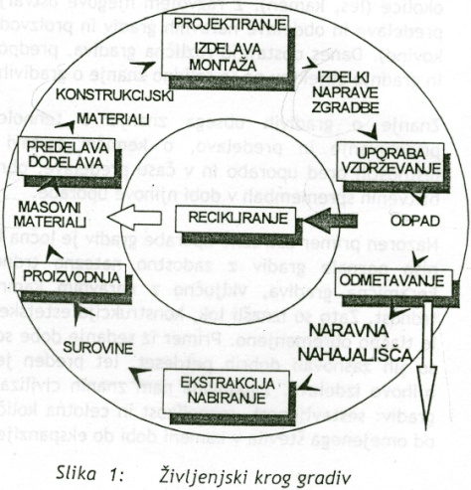
  - Naštejte vrste klasifikacij gradiv in opišite njihove osnovne značilnosti.

Obstaja več vrst klasifikacije gradiv, vse pa izhajajo iz določenih klasifikacijskih kriterijev. Nekatere klasifikacije temeljijo na primerjavi nasprotnosti lastnosti gradiv. Druge izhajajo iz primerjave njihove uporabnosti ali iz primerjav fizikalnih značilnosti. Najbolj dosledna in splošna klasifikacija izhaja iz narave samega materiala, to je iz njegove kemične narave in od tod postavljene hierarhije.

  - Katere skupine gradiv po splošni klasifikaciji poznate in katere lastnosti so značilne za vsako izmed teh skupin?

Pri splošni klasifikaciji se gradiva delijo v štiri jasno ločljive skupine: kovine, polimere, keramike in kompozite.
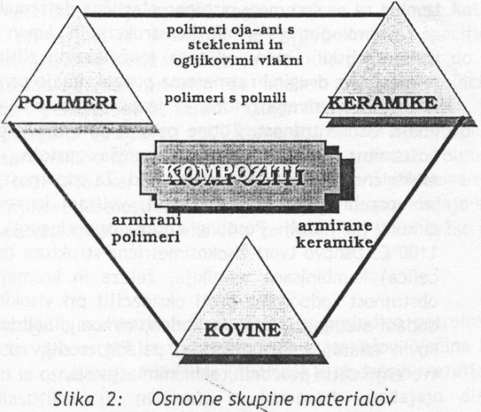

Kovine definirajo značilne fizikalne lastnosti, ki so posledica kovinskih kemijskih vezi. Keramike definirajo lastnosti, ki so posledica kombinacije ionskih in kovalentnih vezi. Polinere definirajo lastnosti, ki so posledica visoke stopnje kovalentnih vezi znotraj verig molekul in šibkih Van der Waalsovih vezi med verigami molekul. Kompozite tvorimo s kemičnim, fizikalnim ali mehanskim povezovanjem.

  - Opišite značilne predstavnike gradiv, ki se ločijo po njihovi kemični naravi in pri tem pojasnite, kako kemična narava vpliva na uporabne lastnosti gradiv.

Kovine:
So najbolj popolna konstrukcijska gradiva Premašajo visoke mehanske obremenitve in se jih da oblikovati in predelovti z mehanskimi in toplotnimi postopki. Dobro prevajajo toploto in električni tok in imajo visoko tališče. Zaradi visoke stopnje simetričnosti osnovnih kovinskih struktur so medsebojno kompatibilne, kar omogoča tvorbo velikega števila zlitin. Pri železovih kovinah so to karbonska jekla, jeklove zlitine in lita železa. Neželezove zlitine se delijo v podskupine kot so lahke zlitine, težke zlitine, žaroodporne kovine in plemenite kovine.
Keramike:
- Naravne keramike
- Steklaste keramike na osnovi gline
- Cementi
- Stekla na osnovi silicijevega doksida
- Kristalične keramike
Skupna lastnost vseh keramik je nekovinski karakter in krhko trdno stanje visoke trdote in tlačne trdnosti. Večina keramik je poroznih, kar vpliva na njihovo kakovost. Raznovrstnost kemičnih struktur je pogojena s kombinacijami ionskih in kovalentnih vezi.
Polimeri:
Sodobni umetni polimeri po mehanskih lastnostih presegajo naravne, saj se lahko primerjajo z aluminijem. Polimerne matrice, ki so ojačane s steklenimi, ogljikovimi ali poliamidnimi vlakni, se kot kompozitni materiali uspešno uporabljajo pri ekstremno obremenjenih konstrukcijah, kot so letala in druga plovila. Polimerni materiali imajo manjšo togost, trdoto in trdnost kot keramike ali kovine. V primerjavi s kovinami je pri polmerih specifična toplotna kapacitivnost približno petkrat večja in toplotn prevodnost do 100000-krat manjša. Zaradi razmeroma nizkega tališča, je pri uporabi polimerov potrebno upoštevati vpliv temperaturnih spremembokolja, ki lahko vplivajo na spremembo njihove deformabilnosti in trdnosti.
Kompoziti:
Nastanek različnih kompozitnih materialov je posledica potrebe po izboljšavi mehanskih in vseh ostalih lastnosti osnovnih materialov. V matrico so pogosto uvja trden sekundaren material, ki spreminja določeno lastnost matrice: kemično obstojnost, toplotno stabilnost, dimenzijsko stabilnost, gostoto, togost, trdoto, trdnost. Žilavost, drsnost, električno prevodnost, toplotno prevodnost, obdelovalnost.

  - Katere skupine gradiv po klasifikaciji po njihovem izvoru poznate in katere lastnosti jih ločijo med seboj?

Naravna gradiva
Osnovna naravna gradiva so tista, ki jih lahko uporabljamo v manj ali bolj obdelani obliki po odvzemu iz naravnih nahajališč
Umetna gradiva
Grdiva, ki so narejena s kemično in mehansko predelavo naravnih organskih in anorganskih surovin.

  - Naštejte in na kratko opišite značilne predstavnike gradiv, ki se ločijo po njihovem izvoru.

Naravna gradiva
Najbolj pogosto uporabljamo tradicionalna gradiva: les in kamen v različnih oblikah od blokov do gramoza in lomljenca.
Umetna gradiva
Apno in apneno mleko, mavec, cement, keramika, steklo, železo, baker, svinec, aluminij, beton, polimerna gradiva.

  - Katere skupine gradiv po klasifikaciji po njihovi namembnosti poznate in katere lastnosti jih ločijo med seboj?

Razlikujemo konstrukcijska gradiva, veziva, izolacijska gradiva in obložna gradiva.
Konstrukcijska gradiva so primarni materiali v gradbeništvu, saj se uporabljajo za izdelavo konstrukcijskih elementov oz. monolitnih konstrukcij v visokogradnji in nizkogradnji. Zaradi svojih mehanskih lastnosti so sposobne prenašati statične in dinamične obremenitve.
Veziva se po mešanju z vodo spremenijo v kašasto ali plastično zmes (razen bitumenskih in polimernih). Veziva se delijo na zračna, hidravlična, ognjestalna, bitumenska in polimerna.
Izolacijski materiali so materiali, ki se uporabljajo za zaščito ali ločevanje gradbenega elementa ali celotne konstrukcije od vplivov vlage, temperaturnih sprememb, ognja,agresivnega okolja (kemikalij), sevanja, hrupa in vibracij. V glavnem se uporabljajo tri vrste izolacij: hidroizolacija, termoizolacija, zvočna izolacija.
Materiali za obloge se uporabljajo za zaščito izolacijskih in konstrukcijskih gradiv na objektih visokogradnje in nizkogradnje. Ločimo tri vrste oblog: obrabne, izolacijske in okrasne.

  - Naštejte in na kratko opišite značilne predstavnike gradiv, ki se ločijo po njihovi namembnosti.

Konstrukcijska gradiva: kamen, les, opeka, jeklo, beton in armiran beton ter različni kompozitni materiali.
Zrčna veziva vežejo in se strjujejo na zraku: apno, različni mavci ter glina.
Hidravlična veziva vežejo in se strjujejo na zraku in v vodi: cementi različnih vrst, hidravlično apno in posebne vrste naravnih zemljin.
Ognjevarna veziva so odporna na visoke temperature, pri katerih ne razpadejo, se ne raztalijo in obdržijo prvotno obliko: plastična ognjeodporna glina.
Bitumensko vezivo je umetni bitumen, ki se pridobiva iz ostankov destilacije surove nafte.
Plastomerna veziva so tekoče epoksidne smole, smole iz nenasičenih poliestrov in poliuretanske smole.
Hidroizolacije ščitijo pred vplivi atmosferske in talne vode. Morajo biti nepropustne, obstojne v void in ne smejo spremeniti obliko ali lastnosti zaradi vpliva vode, vlage in/ali agresivnega okolja: bitumen in katran, plastomeri, kovinska pločevina,betoni in malte, premazi in barve.
Toplotne izolacije ovirajo prehode toplote med okolji na obeh straneh pregrade: lahki betoni, les, anorganski materiali, organski materiali, plastomeri – trda pena, steklo.
Zvočna izolacija se uporablja za zmanjševanje nivoja hrupa v bivalnih in delavnih prostorih:
Absorbirajo zvok: kovine, mavec, anorganski materiali, plastomeri, les.
Materiali za zvočno izolacijo: organski materiali, anorganski materiali, plastomeri an trde pene, guma, tekstil.

  - Kaj je standardizacija in kakšno vlogo ima v Sloveniji?

Standardizacija je delovanje na področju sestavljanja standardov za splošno in večkratno uporbo zaradi optimalne urejenosti na določenem področju. Z vzpostavitvijo učinkovitega sistema racionalne standardizacije in tesnejšim povezovanjem z mednarodnimi organizacijami si Slovenija omogoča vključitev v evropski gospodarski prostor.

  - Naštejte osnovne pojme s področja standardizacije in jih pojasnite.

Meroslovje – veda o merah in merilih
Homologacija cestnih vozil – postopek potrjevanja posameznih tipov vozil, da veljajo vsem predpisom, ki veljajo v RS.
Tehnična specifikacija – Dokument, ki predpisuje tehnične zahteve, ki jih mora izpolnjevati proizvod, proces ali storitev.
Kodeks ravnanja – dokument, ki priporoča ravnanje ali postopke za načrtovanje , proizvodnjo, namestitev, vzdrževanje ali uporabo opreme, konstrukcij ali proizvodov.
Predpis – dokument, ki določa obvezujoča zakonska ali na zakonu temelječa pravila in ga sprejme organ oblasti.
Tehnični predpis – predpis, ki določa tehnične zahteve.
Predstandard – dokument, ki ga standardizacijski organ sprejme začasno.
Standard – dokument, ki nastane s konsenzom in ga odobri priznani organ. Določa pravila, smernice ali značilnosti za dejavnosti in njihove rezultate. Upoštevanje standarda ni obvezno.

  - Kaj omogoča preskušanje, certificiranje in s tem povezano zagotavljanje kakovosti?

Preskušanje – cartificiranje – kakovost omogočajo sistematičen pristop in izboljšanje kakovosti proizvodov in storitev, ter doseganje mednarodne oz. evropske ravni. S tem se omogoča povečanje izvozne sposobnosti in konkurenčnosti podjetij.

  - Pojasnite razliko in povezavo med tehničnim predpisom in standardom ter kdo je pristojen za njihovo pripravo in izdajanje.

Predpis – dokument, ki določa obvezujoča zakonska ali na zakonu temelječa pravila in ga sprejme organ oblasti.
Standard – dokument, ki nastane s konsenzom in ga odobri priznani organ. Določa pravila, smernice ali značilnosti za dejavnosti in njihove rezultate. Upoštevanje standarda ni obvezno.

  - Pojasnite pojme: akreditiranje, certificiranje, tretja stranka, preskušanje, certifikat o skladnosti, izjava o skladnosti in dobavitelj.

Akreditiranje – postopek za uradno priznanje usposobljenosti za opravljanje določene dejavnosti.
Certificiranje – postopek, po katerem tretja stranka pisno zagotovi, da obstaja zadostna verjetnost, da je nedvoumno definiran proizvod, proces ali storitev v skladu s postavljenimi zahtevami.
Tretja stranka – oseba ali organ, ki je izkazano neodvisen od interesov vpletenih strank v danem pravnem razmerju.
Preskušanje – opravljanje enega ali več preskusov, s katerimi se po točno določenem postopku določi ena ali več karakteristik danega proizvoda, procesa ali storitve.
Certifikat o skladnosti – dokument, izdan v skladu s pravili sistema certificiranja, ki pove, da obstaja zadostna verjetnost, da nedvoumno definiran proizvod, proces ali storitev ustreza določenemu standardu ali drugemu normativnemu dokumentu.
Izjava o skladnosti – izjava dobavitelja, izdana na njegovo lastno odgovornost, da je proizvod, proces ali storitev skladen z določenim standardom ali drugim normativnim dokumentom.
Dobavitelj – stranka, ki je odgovorna za proizvod, proces ali storitev in je sposobna vzpostaviti zagotavljanje kakovosti.

  - Kaj je to raven standardizacije in kateri vrsti standardizacij glede na način njihovega nastajanja poznate?

Raven standardizacije je zemljepisni, politični in gospodarski obseg vključenosti v standardizacijo. Standardizacija je glede na način nastajanja standardov selektivna in sistematična.
Selektivna standardizacija izhaja iz razpoložljive množice značilnosti stvari, stanj in pojavov ter njihovih vrst. Izberejo se nekatere značilnosti, ki se proglasijo za standard. Selektivna standardizacija se imenuje tudi razvojna standardizacija.
Sistematična standardizacija izhaja iz spoznanja, da med večino proizvodov in procesov obstajajo naravna ali sistematična razmerja. Imenuje se tudi razvojno spremljajoča standardizacija.

  - Pojasnite hierarhično razporeditev standardizacije in opišite značilnosti vsake izmed standardizacij po tej razporeditvi.

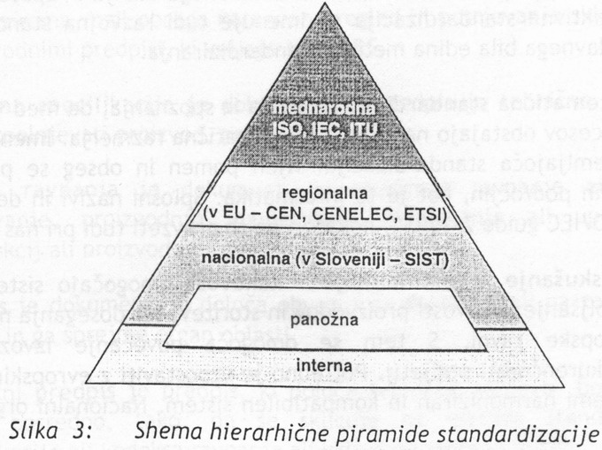
V mednarodno standardizacijo se lahko vključijo ustrezni organi iz vseh držav. V svetovnem merilu delujejo tri organizacije, ki se ukvarjajo s standardizacijo (ISO, IEC, ITU).
Regionalne standardizacijske organizacije združujejo nacionalne standardizacijske iz skupnega zemljepisnega, političnega in gospodarskega prostora. Nam najbližja regionalna standardizacija je standardizacija Evropske unije (CEN, CENELEC, ETSI). Namen regionalne standardizacije v Evropi je ustvarjanje skupnega trga katerega bistvo je prav standardizacija.
Nacionalna standardizacija je standardizacija znotraj ene države na vseh strokovnih področjih.
Panožna standardizacija dopolnjuje nacionalno standardizacijo. Te standarde sprejemajo gospodarska ali strokovna društva na podoben način kot se sprejemajo nacionalni standardi.
Interna standardizacija – Standardi na višjih ravneh so se razvili iz internih standardov industrijskih podjetji. Naloga interne standardizacije je vpeljava standardov istih ravni na interno raven s selekcijo glede na potrebe podjetja.

  - Kateri organ je v Sloveniji pristojen za področje standardizacije in katere dejavnosti sodijo v njegovo pristojnost?

Slovenski inštitut za standardizacijo (SIST) je nacionalni organ za standarde v Sloveniji, ki pripravlja, sprejema in izdaja nacionalne standarde ter sodeluje, zastopa in predstavlja RS v mednarodnih in evropskih organizacijah za standardizacijo. SIST objavlja nove slovenske standarde mesečno v glasilu SIST Sporočila, in sicer v prilogi Objave. Strokovno-tehnično delo načrtuje, usmerja ter spremlja strokovni odbor pri SIST-u za področje standardizacije.

  - Kako poteka delo v zvezi s pripravljanjem in sprejemanjem standardov v Sloveniji?

Strokovno delo v zvezi s pripravljanjem in sprejemanjem standardov se izvaja v tehničnih odborih (TC) in v drugih oblikah tehničnega dela. Pomembne faze ustvarjanja slovenskih standardov so: pobuda, delovni osnutek, osnutek standarda, predlog standarda in slovenski standard.
Pobuda – pisna in argumentirana, lahko vsebuje že delavni osnutek
Delovni osnutek – s konsenzom ga sprejme tehnični odbor, je besedilo osnutka standarda
Slovenski standard – izda SIST in izdajo objavi v Sporočilih
Tehnične predpise pripravljajo in izdajajo pristojni državni organi oziroma pristojna ministrstva.

  - Kako so označeni slovenski standardi in kaj pomeni vsak izmed delov oznake?

Oznaka standarda je SIST, dodatna oznaka je v primeru prevzetega standarda izvirna oznaka prevzetega evropskega ali mednarodnega standarda.
Ime slovenskega standarda sestavljajo štirje ključni deli: referenčna oznaka standarda, številka standarda, letnik in jezik.
SIST EN 345:1996-02(en)

  - Pojasni razliko med novim in starim pristopom k tehnični harmonizaciji v Evropi.

S starin pristopom se je skušalo harmonizirati tehnična specifikacije za izdelavo proizvodov. Zaradi težav pri usklajevanju je tak pristop s počasnostjo zaviral proces harmonizacije. Poleg tega so zakonodajni dokumenti postajali zelo tehnični, ker so zahtevali izpolnitev posameznih zahtev za vsako vrsto proizvoda.
Leta 1985 so uvedli novi pristop, ki temelji na principu določevanja ravni obnašanja proizvodov, ki jih obravnava zakonski dokument.
Principi novega pristopa so:
a) harmonizacija zakonodaje je omejena na bistvene zahteve, ki jih mora izpolniti proizvod na trgu Skupnosti
b) tehnične specifikacije proizvodov, ki izpolnjujejo bistvene zahteve, se podajajo v harmoniziranih standardih
c) uporaba harmoniziranih standardov ostaja prostovoljna
d) za proizvode izdelane v skladu s harmoniziranimi standardi velja domneva, da so v skladu z bistvenimi zahtevami

  - Navedi in pojasni značilnosti inštrumentov evropske zakonodaje.

Evropska zakonodaja pozna 4 glavne tipe zakonodajnih dokumentov Skupnosti:
Predpis je dokument z največjo močjo. Ko predpis stopi v veljavo takoj postane zakon v vseh državah članicah.
Direktiva je dokument, ki postavlja glavni cilj. Vsaka izmed članic lahko direktivo po svoje vgradi v lastno pravno ureditev.
Odločba je dokument, ki ima značaj bolj upravnega kot zakonodajnega dokumenta. Obvezujoč je za tisto državo članico, podjetje ali pravno osebo na katero je naslovljen.
Priporočilo je dokument, ki ima svetovalen značaj. Njegovo upoštevanje se priporoča.

  - Kaj je to Direktiva o gradbenih proizvodih in kaj določa.

Direktiva o gradbenih proizvodih (CDP) kot direktiva novega pristopa uporablja metodo sklicevanja na standarde pri ugotavljanju ustreznosti gradbenih proizvodov za njihovo uporabo. Že omenjena posebnost direktiv pa je privedla do dveh pomembnih odstopanj od splošnega modela omenjenih direktiv. Uvedena je nova vrsta tehničnih specifikacij – evropsko tehnično soglasje, praviloma obvezna pa je tudi uporaba izdanih (harmonizirani standardi) oz. podeljenih (evropsko tehnično soglasje) tehničnih specifikacij.
Gradbeni proizvodi morajo imeti takšne lastnosti, da objekt v katerega se vgrajuje zadovolji bistveni zahtevam glede: mehanske odpornosti in stabilnosti, varstva pri požaru, higiene, zdravja in okolja, varne uporabe, zaščite pred hrupom, varčevanja z energijo in ohranjanjem toplote.
Direktiva o gradbenih proizvodih ne obravnava vgradnje proizvodov in varnosti pri delu. Nanaša se le na končen rezultat gradnje.

  - Pojasni pojme: gradbenega proizvod, gradbeni objekt, bistvene zahteve in evropsko tehnično soglasje.

Gradbeni proizvod – vsak proizvod, ki je izdelan za trajno vgraditev v gradbene objekte
Gradbeni objekt – stavbe in gradbeni iženirski objekti
Evropsko tehnično soglasje – tehnična ocena ustreznosti proizvoda za uporabo. Soglasje se podeli samo tistemu proizvodu, za katerega ne obstajajo harmonizirani standardi, priznani nacionalni standardi, mandat za harmoniziran standard ter za tiste proizvode, ki bistveno odstopajo od navedenih standardov.
Bistvene zahteve – mehanske odpornosti in stabilnosti, varstva pri požaru, higiene, zdravja in okolja, varne uporabe, zaščite pred hrupom, varčevanja z energijo in ohranjanjem toplote.

  - Kaj pomeni označevanje z znakom in kdaj mora proizvajalec izpeljati postopek ocenjevanja skladnosti.

Znak pomeni, da proizvodi ustrezajo zahtevam določene directive in da je izpeljan postopek ocenjevanja skladnosti, ki je predviden v direktivi. Države članice so dolžne zaščititi znak .
Proizvajalec mora s svojim proizvodom. Preden gad a v promet na trg Skupnosti, izpeljati postopek ocenjevanja skladnosti. Skladnost ocenjujejo organi, ki jih odobri tretja stranka.

  - Navedi in pojasni bistvene zahteve Direktive o gradbenih proizvodih.

Gradbeni proizvodi morajo imeti takšne lastnosti, da objekt v katerega se vgrajuje zadovolji bistveni zahtevam glede: mehanske odpornosti in stabilnosti, varstva pri požaru, higiene, zdravja in okolja, varne uporabe, zaščite pred hrupom, varčevanja z energijo in ohranjanjem toplote.

  - Pojasnite razliko med običajnimi in harmoniziranimi standardi in opišite njihove značilnosti in vrste.

Običajni standardi – privzeti kot nacionalni standardi, imajo status priporočila ali prostovoljnih specifikacij, ki postanejo obvezujoči, če se na njh sklicuje sicer obvezen dokument kot pogodba, upravni ali zakonski akt itd.
Harmonizirani evropski standardi – so obvezujoči za vse vlade držav članic in podobnih organov; za te standarde je Komisija CEN-u dodelila mandat za njihovo pripravo. Na podlagi CDP so to standardi za proizvode in za preizkušanje. Poznamo dve vrsti in eno podvrsto evropskih harmoniziranih standardov:
A standardi – obravnavajo projektiranje in grdnjo stavb in inženirskih objektov (Evrokodi)
B standardi – standardi za proizvode s podrobnim opisom lastnosti proizvoda ali družine proizvodov, ki vplivajo na izpolnjevanje bistvenih zahtev, vključno s preskusnimi metodami , merili skladnosti in potrjevanjem skladnosti.
Bh standardi – horizontalne preskusne metode, to je metode, ki se uporabljajo za širok krog proizvodov.

  - Kaj so to Eurocodi? Kako in zakaj je prišlo do njihovega nastanka?

Komisija evropske skupnosti(CEC) je pred leti dala pobudo za uvajanje vrste usklajenih standardov za projektiranje stavb in inženirskih objektov, ki bi v začetku služili kot alternativa različnim pravilnikom, ki veljajo v različnih državah članicah ter bi jih postopoma nadomestili. Ti standardi so postali znani kot Structural Eurocodes in uradno sodijo med harmonizirane standarde skupine A.

  - Naštejte vse Eurocode z navedbo vrst konstrukcij na katere se nanašajo.

EN 1990 (EC0) – Osnove projektiranja
EN 1991 (EC1) – Obtežbe konstrukcij
EN 1992 (EC2) – Projektiranje betonskih konstrukcij
EN 1993 (EC3) – Projektiranje jeklenih konstrukcij
EN 1994 (EC4) – Projektiranje sovprežnih konstrukcij
EN 1995 (EC5) – Projektiranje lesenih konstrukcij
EN 1996 (EC6) – Projektiranje zidanih konstrukcij
EN 1997 (EC7) – Projektiranje geotehničnih objektov
EN 1998 (EC8) – Projektiranje potresno varnih konstrukcij
EN 1999 (EC9) – Projektiranje konstrukcij iz aluminijskih zlitin
CEN/TC 250 je formiral poseben pododbor za vsakega izmed naštetih EC

  - Kako Slovenija pristopa k izdelavi svoje tehnične regulative na osnovi Eurocodov in kakšen pomen pri tem imajo "prosti koeficienti"?

Posamezne države, ki svoje standarde tako kot Slovenija snujejo na osnovi modelnih standardov, kar Evrokodi tudi so, morajo določene zahteve prilagoditi svojim razmeram.Vse to se odraža v natančni določitvi številčnih vrednosti določenih parametrov imenovanih prosti koeficienti. Pričakuje se, da bo vsaka država članica ali njen organ za standardizacijo izdal nacionalni pravilnik za uporabo, kjer bodo mandatarne vrednosti zamenjale proste koeficiente s sklicevanjem na kompatibilne podporne standarde.
Slovenija se je odločila, da bo zaradi hitrejšega integriranja v Evropski prostor svoje pravilnike za konstrukcije zasnovala na standardih Eurocode in z novimi pravilniki postopoma zamenjala še veljavne pravilnike iz nekdanje skupne države Jugoslavije. Trenutno poteka spreminjanje posameznih Eurocodov v obliki predstandardov s triletno poskusno veljavo ob vzporedni veljavi obstoječih starih predpisov.

  - Katere so značilne skupine gradbenega kamna glede na njegovo uporabo in kaj je značilno za vsako izmed skupin?

Gradbeni kamen je del kamnine, ki je iz litosfere odvzet na naraven ali umeten način. Po področjih uporabe se ločijo:
Arhitekturno-gradbeni kamen – ima veliko estetsko vrednost, dobre tehniške in ustrezne geološkelastnosti. Uoprablja se za okrasne obloge in dekorativne elemente.
Tehnični kamen – oblikujejo predvsem zahtevane fizikalne in mehanske lastnosti. V glavnem se uporablja kot lomljenec različnih frakcij, manj pa v obliki večjih blokov kot zidak ali obloga.
Mineralni agregat – močno zdrobljen tehnični kamen frakcij premera do nekaj deset milimetrov. Po sestavi lomljenca se tehnični kamen deli v dve skupini: silikatne kamnine in karbonatn kamnine.

  - Kaj je kamenina in katere so značilnosti njene sestave?

Kamnina je naravna snov, sestavljena iz drobnih zrn enega ali več različnih mineralov ali iz odlomkov različnih kamnin. Značilna zrnata sestava kamnine (zlog) določa strukturo in teksturo kamnine. Struktura je posledica oblike, velikosti in medsebojnega količinskega razmerja sestavnh delov. Tekstura podaja položaj teh delov v prostoru in zapolnitev tega prostora. Za kamnino je potrebna mineralna sestava.

  - Prikažite osnovne vrste kamenin in procese, s katerimi se te kamenine spreminjajo oziroma prehajajo iz ene v drugo vrsto.

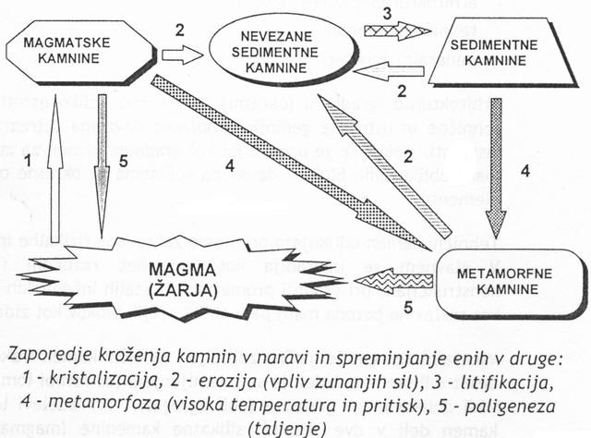
  - Opišite osnovne značilnosti magmatskih kamenin s poudarkom na tiste, ki so pomembne za gradbeno prakso.

Nastajajo s strjevanjem tekoče mineralne mase (magme) in so zaradi tega kristalaste, masivne in brez organskih primesi. Večinoma so silikatne. Po nastanku ločimo globočnine in žilnine kot posebna vrsta globočnin in predornine in pillow lava kot posebna skupina predornin. V glavnem so silikatne ter imajo dva osnovna zloga: zrnati in porfirski.V Sloveniji imamo granit in tonalit.

  - Opišite osnovne značilnosti sedimentnih kamenin s poudarkom na tiste, ki so pomembne za gradbeno prakso.

Nastale so kot posledica učinkovanja različnih zunanjih vplivov na obstoječe kamnine. Material se po fizikalno-kemičnem procesu (diageneza) sprime (litificira) v trdno kamnino. Sedimentne kamnine se razvrščajo po načinu nastanka in mineralni sestavi.
Klastični (mehanski) sedimenti – nastali z akumulacijo odlomkov mineralov in kamnin.
Biogenokemični sedimenti – nastali kot posledica delovanja organizmov, ki svoj skelet gradijo iz kalcijevega karbonata ali kremena in fizikalno-kemičnih procesov v okolju.
Kemični sedimenti – nastali kot posledica čisto fizikalno-kemičnih procesov.
Piroklastične kamnine – ognjeniškega porekla, izvrženi ognjeniški material se je s časoma sprijel v trdno kamnino.
V Sloveniji imamo veliko različnih sdeimentnih kamenin, večinoma apnence in dolomite.

  - Opišite osnovne značilnosti metamorfnih kamenin s poudarkom na tiste, ki so pomembne za gradbeno prakso.

Nastale so s preobrazbo sedimentnih in magmatskih kamnin pod pogoji povišane temperature in visokih pritiskov. Preobrazita se mineralna sestava in struktura kamenine. Metamorfne kamnine so pogosto plastovite ali skrilave. V Sloveniji imamo marmor in gnajs.

  - Navedite osnovne fizikalne lastnosti kamenin in na kratko pojasnite vsako izmed njih.

Gostota – enota mase na prostornino vključno s porami. Določa se s sušenjem kamna na 100-110°C.
Poroznost – vpliva na vse mehanske lastnosti in je najbolj pomembna fizikalna lastnost. Določa se kot razmerje skupne prostornine por proti celotni prostornini kamna.
Higroskopnost – sposobnost kamna, da vpija vodo zaradi kapilarnega transporta vlage. Iz razmerja količine vpijanja vode pod povečanim pritiskom in pri atmosferskem pritisku se določi koeficient zasičenosti.
Naravna vlažnost – vlažnost, ki jo ima kamen v naravi pred in neposredno po odvzemo za uporabo.
Zmrzlinska odpornost – odvisna je od poroznosti in higroskopnosti kamna. Lahko se izraža s koeficientom zasičenosti.
Temperaturna obstojnost – obstojnost kamenine pri povečani temperature, nad 55°C.

  - Razložite od česa je odvisna zmrzlinska odpornost kamna in kako jo določamo.

Zmrzlinska odpornost je odvisna od poroznosti in higroskopnosti kamna. Lahko se izraža s koeficientom zasičenosti.Določamo jo s preiskavami , pri katerih se ciklično spreminjajo temperature (30 ciklov) med sobno (20°C) in temperaturo -25°C. Na osnovi teh raziskav se določa koeficient zmrzlinske odpornosti kamna kot razmerje med tlačno trdnostjo suhega kamna pred zmrzovanjem in trdnostjo kamna po zmrzovanju.

  - Navedite osnovne mehanske lastnosti kamenin in na kratko pojasnite vsako izmed njih.

Trdota – odvisna od trdote veznega cementa.
Tlačna trdnost – določa se s preskusom kocke s stranico 5 cm. Preskuša se 15 vzorcev in to 5 vzorcev, ki so sušeni na zraku, 5 zasičenih z vodo in 5 prestalih 25 ciklov zmrzovanja.
Upogibna in natezna trdnost – razmeroma nizka.
Strižna trdnost – pomembna lastnost pri izbiri kamna za vgradnjo v voziščne konstrukcije.
Odpornost na obrabo – preskuša se z obrusom kocke na rotirajočiplošči, na katero se posipa korundni prah.
Odpornost kamna na odarce in trdnost robov – preskuša se v jeklenem bobnu, ki ima jeklen zob v notranjosti. Dodajo se jeklene krogle, ki med vrtanjem bobna okoli svoje osi povzročajo udarne obremenitve preskušancev (metoda Los Angeles).
Žilavost – preskuša z udarno obtežbo do porušitve vzorca.
Sprijemnost malte in kamna – pomembna lastnost pri zidanju kamnitih konstrukcij in njihovega ometavanja. Odvisna je od površine kamna, strukture in kakovosti ter sestave malte.
Barva kamna – odvisna od mineralne sestave kamna in od barve veznega cementa.
Poliranje kamna – s poliranjem se poudarja barva in struktukamna ter povečuje njegova odpornost.

  - Kako se določa tlačna trdnost kamna?

Tlačna trdnost se določa s preskusom kocke s stranico 5 cm. Preskuša se 15 vzorcev in to 5 vzorcev, ki so sušeni na zraku, 5 zasičenih z vodo in 5 prestalih 25 ciklov zmrzovanja.

  - Kako se določata odpornost na obrabo in odpornost na udarce ter trdnost robov kamna?

Odpornost na obrabo – preskuša se z obrusom kocke na rotirajočiplošči, na katero se posipa korundni prah.
Odpornost kamna na odarce in trdnost robov – preskuša se v jeklenem bobnu, ki ima jeklen zob v notranjosti. Dodajo se jeklene krogle, ki med vrtanjem bobna okoli svoje osi povzročajo udarne obremenitve preskušancev (metoda Los Angeles).

  - Primerjajte značilnosti granitov in peščenjakov glede na njihovo uporabo v gradbeništvu.

Granit
Najbolj pogosto uporabna magmatska kamnina, ki s svojo barvitostjo ustvarja zanimive površinske efekte in so zato primerne za luksuzne obloge. Imajo veliko gostoto, visoko tlačno trdnost, majhno poroznost in veliko trdoto ter drobno do srednje drobno zrnavost. Njihove površine so zelo obstojne in so zaradi majhne poroznosti sposobne samo-očiščenja. V zgodovini se je granita veliko uporabljalo v cestogradnji (granitne kocke).
Peščenjaki
So sedimentne kamnine. Obstojnost apnenih peščenjakov je ogrožena zaradi vpliva onesnaženega zraka, ki v kombinaciji z atmosfersko vlago povzroča razpadanje apnenega veziva. Imajo razmeroma grobo zrnavost, ki ovira brušenje in poliranje. Onesnaženo okolje lahko povzroča poškodbe zaradi kristalizacije pod površino in spremembe barve ter čistosti površin zaradi prodiranja umazanije skozi povezane pore v notranjost kamna.

  - Navedite vrste in lastnosti mineralnih voln ter opišite proizvodnjo.

Poznamo kameno, stekleno in žlindrino volno. Mineralne volne ovirajo izgube energije, ki jo uvajamo v zgradbe, vplivajo na zmanjševanje onesnaženosti zraka, izolirajo pred hrupom in visokimi temperaturami ter s tem ovirajo širjenje požara. Mineralne volne sodijo med časovno stabilne materiale. Njihove izjemne termalne, ognjeodporne ter akustične lastnosti izvirajo iz strukture, ki jo tvorijo medsebojno prepletene mineralne niti in iz kemične sestave teh niti.

Osnova za izdelavo mineralne volne so pri 1300°C do 1500°C staljeni in zmešani minerali. Kot gorivo se uporablja koks, ki gori ob dovajanju vročega zraka. Steklasta talina se prede ali vleče v tenke niti. Pri stekleni volni se niti tvorijo z iztiskanjem taline skozi perforirani rotirajoči boben, pri kamniti volni, pa talino razpršijo hitro se vrteča jeklena kolesa. Niti se obdelajo s polimernim vezivom in oljem do želene gostote ter strdijo in osušijo v sušilnici s pomočjo toplega zraka. Trakovi iz mineralne volne se oblikujejo v različne izdelke kot so izolacijske plošče in izolacijske cevi, ostanki pa se vrnejo v proces kot surovina.

  - Kaj je to mineralni agregat in kakšna je njegova vloga v betonu?

Agregate lahko definiramo kot čist, trd in inerten material, ki ga vgrajujemo v betonske mešanice. Njihova naloga v betonu je sledeča: znižuje ceno betona, ustrezno sestavljeni po frakcijah ustvarjajo koheziven beton, znižujejo hidratacijsko temperature betona, zmanjšujejo krčenje betona. Lahko pa služijo tudi za: uravnavanje površinske trdote betona, ustvarjanje barvitosti betonske površine ali njene sposobnosti, da odbija svetlobo, kontrolo gostote, zvišanje požarne odpornosti betona.

  - Na katere lastnosti betona lahko vplivamo z ustrezno izbiro in pravilno uporabo agregata?

Gostota
Gostota materiala, ki tvori agregat se pogosto imenuje relativna gostota. To je razmerje med gostoto agregata in gostoto vode . Glede na različno obravnavnje praznin v zrnih agregata ločimo tri definicije relativne gostote: normalna relaivna gostota, relativna gostota z vodo zasičenega a površinsko suhega agregata, relativna gostota agregata osušenega v peči.
Maksimalno zrno
Povečanje velikosti agregata zmanjšuje njegovo skupno površino v celotni masi betona, se zmanjšuje tudi potreba po void in cementu in s tem zniža cena betona. V masivnem betonu velika zrna in kamni zmanjšujejo hidratacijsko temperaturo ker odvajajo toploto. Po drugi strain pa zaradi velikih stičnih površin taki betoni dosegajo manjšo trdnost.
Oblika zrn agregata
Pri običajnih betonih zaobljena zrna omogočajo boljšo vgradljivost, vendar se z lomljenim agregatom lahko dosegajo višjetrdnosti betona pri enakem vodocementnem razmerju.
Površinska tekstura
Obstajata dve ekstremni vrsti površin: groba in fina. Prva omogoča izredno dobro sprijemnost med cementnim kamnom in zrnom agregata, kar je pomanjklivost pri drugem primeru. Zrna z grobo površino nekoliko zmanjšujejo vgradljivost betona, po drugi strain pa prispevajo k njegovi višji trdnosti, če so tudi sama dovolj trdna.
Trdnost agregata
Z uporabo agregata nizke trdnosti ne moremo pripraviti agregata visoke trdnosti. Zato pri betonih visoke trdnosti uporabljamo trdne agregate, ki pa ne pridejo do izraza pri srednijh obremenitvah betona.
Zrnatost (granulometrijska sestava)
Relativno razmerje različnih velikosti zrn med nominalnim maksimalnim zrnom in najdrobnejšim prisotnim delcem materiala, ki gre skozi sito z odprtino 0,25 mm. Ustrezna granulometriska sestava agregata omogoča izdelavo svežega betona ustreznih plastičnih lastnosti in otrdelega betona ustreznih lastnosti (trdnost, trajnost, izgled površine). Predpisi oz. standardi predpisujejo granulometrijko sestavo agregata v obliki mejnih krivulj.

  - Kako definiramo relativno gostoto agregata?

Gostota materiala, ki tvori agregat se pogosto imenuje relativna gostota. To je razmerje med gostoto agregata in gostoto vode . Glede na različno obravnavnje praznin v zrnih agregata ločimo tri definicije relativne gostote: normalna relaivna gostota (kot razmerje med maso normalno suhega agregata in njegovo prostornino brez por), relativna gostota z vodo zasičenega a površinsko suhega agregata (kot razmerje mase agregata skupaj z maso vode v porah in prostornino agregata vključno s porami), relativna gostota agregata usošenega v peči (kot razmerje mase osušenega agregata in prostornine agregata skupaj s porami).

  - Pojasnite pojem maksimalnega zrna agregata.

Velikost maksimalnega zrna v betonu je odvisna od vrste in izmer konstrukcij v katerih uporabljamo beton. V splošnem maksimalno zrno ne sme presegati 25% minimalne izmere konstrukcije s posebno pozornostjo pri močno armiranih prerezih. Pri večini konstrukcij je maksimalno zrno agregata velikosti 16 mm ali največ 32 mm (64 mm pri masivnih inženirskih konstrukcijah).

  - Kakšen pomen imajo oblika zrn agregata, površinska tekstura agregata in njegova trdnost?

Oblika zrn agregata
Pri običajnih betonih zaobljena zrna omogočajo boljšo vgradljivost, vendar se z lomljenim agregatom lahko dosegajo višjetrdnosti betona pri enakem vodocementnem razmerju.
Površinska tekstura
Obstajata dve ekstremni vrsti površin: groba in fina. Prva omogoča izredno dobro sprijemnost med cementnim kamnom in zrnom agregata, kar je pomanjklivost pri drugem primeru. Zrna z grobo površino nekoliko zmanjšujejo vgradljivost betona, po drugi strain pa prispevajo k njegovi višji trdnosti, če so tudi sama dovolj trdna.
Trdnost agregata
Z uporabo agregata nizke trdnosti ne moremo pripraviti agregata visoke trdnosti. Zato pri betonih visoke trdnosti uporabljamo trdne agregate, ki pa ne pridejo do izraza pri srednijh obremenitvah betona.

  - Kaj je to granulometrijska sestava agregata? Pojasnite pojme, ki jo opredeljujejo.

Zrnatost (granulometrijska sestava) je relativno razmerje različnih velikosti zrn med nominalnim maksimalnim zrnom in najdrobnejšim prisotnim delcem materiala, ki gre skozi sito z odprtino 0,25 mm. Ustrezna granulometriska sestava agregata omogoča izdelavo svežega betona ustreznih plastičnih lastnosti in otrdelega betona ustreznih lastnosti (trdnost, trajnost, izgled površine). Predpisi oz. standardi predpisujejo granulometrijko sestavo agregata v obliki mejnih krivulj. Pri sejalni analizi s katero določamo granulometrijsko sestavo agregata ločimo pojme: presevek (količina agregata, ki pade skozi sito z določenim premerom odprtin), ostanek na situ ( količina agregata, ki ostane na situ z določenim premerom odprtin) in frakcija (količina agregata, ki pade skozi sito z določenim premerom odprtin in ostane na situ z manjšim premerom odprtin).

  - S pomočjo standardiziranih diagramov granulometrijske sestave agregata pojasnite, v katerih območjih morajo biti granulometrijske krivulje agregatov, s katerimi želimo sestaviti beton ustrezne kakovosti.

Krivulje predstavljajo razmerja med odprtino sita in količino presevka skozi določeno sito v % od celotne količine agregata.
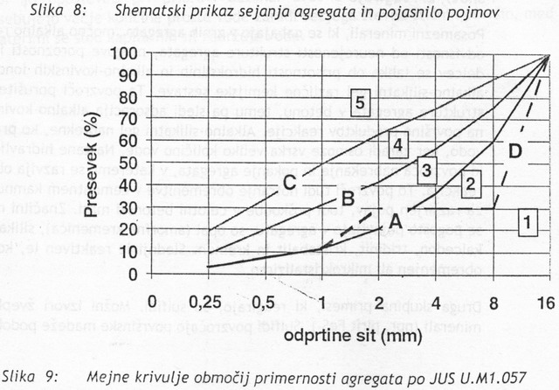
Če granulometrijska krivulja poteka v območju 1 ali 5, taka sestava ni ustrezna in jo je potrebno popraviti z dodajanjem določenih frakcij agregata. Če poteka v območju 2 in 4 so ali potrebne dodatne preiskave za zagotovitev ustrezne kakovosti betona ali pa moramo spremeniti sestavo agregata z dodajanjem potrebnih frakcij. Če pa poteka skozi območje 3, ga lahko uporabimo brez posebnih nadaljnih preiskav in sprememb razmerja frakcij.
Krivulja D ponazarja diskontinuirano granulometrijsko sestavo. Betoni, ki so narejeni iz agregata take sestave, imajo posebne lastnosti. Taki betoni so lahko zelo kompaktni in visoke kakovosti, če so izpolnjeni tudi drugi pogoji.

  - Kaj vpliva na kakovost agregata za pripravo betona. Pojasnite negativne vplive posameznih primesi.

Pojem kakovosti agregata se nanaša na prisotnost primesi:
Praškasti delci – so drobni minerali, ki padejo skozi sito z odprtino 0,075 mm. Zaradi drobnosti imajo veliko specifično površino. Nase vežejo veliko vode, kar lahko zmanjša hidratacijsko sposobnost cementa in zmanjša njegovo kvaliteto. Zmanjšujejo sposobnost sprijemanja cementne paste z mineralnim agregatom ter tako vplivajo na znižanje trdnosti otrdelega betona.
Organske primesi – po naravi so kisle in zmanjšujejo alkalnost cementne paste, ki je nujna za process njene hidratacije.
Soli – pospešujejo zgodnje faze hidratacije cementa in kar je še bolj pomembno in nevarno, povzroča korozijo armature.
Snovi, ki reagirajo – ob prisotnosti hidroksilnih in alkalno-kovinskih ionov oblikuje alkalno-silikatni gel različne kemijske sestave. Ta povzroči porušitev silikatne structure agregata v betonu, temu pa sledi absorbcija alkalno-kovinskih ionov na površino p$Type equation here.$roduktov reakcije. Alkalno-silikatni gel nabrekne, ko pride v stik z vodo, ker zaradi osmoze vsrka velio količino vode. Nastane hidravlični pitisk, povzroča nabrekanje in pokanje agregata. Druga skupina primesi, ki reagirajo, so sulfide. Sulfidi povzročajo površinske madeže podobni rji.

  - Pojasnite, kako vpliva stopnja vlažnosti agregata na pripravo betonske mešanice

Pri pripravi agregata za pripravo betonske mešanice je pomembno ugotoviti, v koliki merit a vlaga prispeva ka spremembi vgradljivosti betona in spremembi vodocementnega količnika. Glede na količino vlage v agregatu ločimo štiri stanja, ki so shematsko prikazana na sliki.
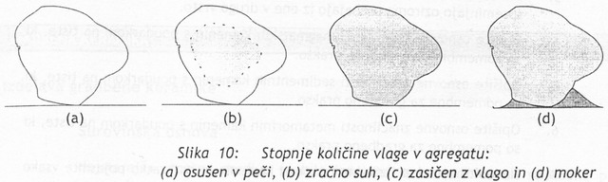
V stanju zasičenosti s suho pvršino je agregat idealen za pripravo betona, kern ne zahteva odstopanj od projektirane količine vode. Najbolj pogosto pa je agreagat moker, tako da se del vode nahaja na površini. V takih primerih moramo s preiskavo ugotoviti, kolikšna je količina dodatne vode, ter jo upoštevati pri pripravi betona.

  - Pojasnite, katere so osnovne surovine za izdelavo gradbene keramike in kako njihove lastnosti vplivajo na tehnologijo izdelave keramičnih izdelkov.

Osnovna elementa sta kisik in silicij, ki v obliki kremena predstavljata osnovo surovine za izdelavo keramike, to je glino. Lastnost mokre gline je plastičnost. Osnovni surovini poleg kremena sta še kaolin in glinenec, ki znižuje tališče gline, kar je zelo pomembno za tehnologijo proizvodnje keramike.

  - Pojasnite podobnost in razliko v nastajanju naravnih in umetnih gradbenih keramik.

Podobnost je v postopku izdelave keramik. Oboje nastajajo po kemično-fizikalno podobnih procesih (visoka temperatura, na podlagi katere se pridobi trdna snov). Razlika pa je v kakovosti samega končnega produkta, saj v naravi ni reguliranih pogojev, ki dajejo umetnim keramikam boljše fizikalne in mehanske lastnosti.

  - Naštejte in na kratko opišite glavne postopke za izdelavo keramičnih izdelkov.

Tehnološki postoki za izdelavo keramičnih izdelkov so: stiskanje, vlivanje in struženje.
Glineno maso pripravimo s suhim in mokrim mletjem, ki poteka v natančno določenem zaporedju. Iz mase morajo iztisniti zrak, kar se dosega z uporabo hidravličnih in trenjskih preš pod visokim pritiskom. Struženje se izvaja ročno ali strojno v več zaporednih fazah. Pečenje in glaziranje sledi sušenju izdelkov.

  - Opišite značilnosti surovin in postopka za izdelavo opečnih zidakov.

Izdelujejo jih iz peščemih glin z nizkim tališčem ali iz laporastih glin, ki ne vsebujejo škodljivih primesi. Velikost zrnc je od 2 do 20 mikrometrov. Apnenec se med pečenjem pretvori v žgano apno, ki hidratizira pod vplivom vode. Zato morajo granule apnenca pred tem zmleti. Opeka in strešniki se pečejo pri temperaturah 950 do 1000°C. Pri postopku izdelave opčnaih zidakov se glina po izkopu najprej obdela, nato se jo z določenim postopkom oblikuje, ko pridobi želeno obliko, se jo suši in na koncu še žge.

  - Naštejte vrste opečnih zidakov in opišite njihove osnovne značilnosti.

Navadni opečni zidak – polna opeka, polna fasadna opeka, opečni bloki, votle obložne plošče
Zidaki z velikim številom zaprtih por – izredno dobre toplotne izolativne lastnosti
Klinker opeka – visoko trdoto in obrabno odpornost
Šamotna opeka – ognjeodpornost (do 1600°C)
Kislinsko odporne opeke – odporne na močne kisline in na luge
Apneno-silikatni zidaki – zidaki visokih trdnosti in značilne bele barve (narejeni iz kremenčevga peska in gašenega apna)

  - Katere vrste zidakov obravnava standard Eurocode 6?

Zidaki iz žgane gline
Apnenosilikatni zidaki
Betonski zidaki iz agregata običajne gostote
Betonski zidaki iz lahkega agregata
Avtoklavirani aerirani betonski bloki
Zidni bloki izdelani iz obdelane ali delno obdelane kamnine

  - Kako Eurocode 6 medsebojno razlikuje zidake po njihovi kakovosti in obliki?

Glede na stonjo kontrole kakovosti se zidaki delijo v I in II kategorijo. Zidaki I kategorije so tisti, ki se proizvajajo ob stalni kontroli kakovosti.Ostali zidaki sodijo v II kategorijo. Med njimi so tudi kamniti bloki. V Eurocodu 6 so zidaki razvrščeni v štiri skupine: skupino 1, 2a, 2b in 3. Posamezne skupine zidakov so pogojene z razporedom in količino lukenj v zidakih.

  - Pojasnite, katere lastnosti opečnih zidakov in strešnikov so pomembne za gradbeno prakso?

Opečne zidake in strešnike oblikujejo lastnosti, ki jih uvrščajo v posebno kategorijo gradiv po njihovi estetski vrednosti, nosilnosti in trajnosti.
Značilne fizikalne lastnosti gradbene keramike so: barva, tekstura, oblika, velikost in dimenzijska obstojnost.
Med inženirske lastnosti sodijo: absorpcije, poroznost, vsrkavanje vlage, trdnost, modul elastičnosti, toplotna prevodnost, akustične lastnosti, požarna odpornost, zmrzlinska odpornost, vodoneprepustnost in odpornost na udarce.
Posebne zahteve so omejena količina apnenih zrnc in omejena količina soli.

  - Pojasnite, zakaj in kako odprta poroznost opeke vpliva na postopek zidanja zidov?

Odprta poroznost določa kapilarne lastnosti keramike. Večina opek absorbira vodo s kapilarnim dvigom. Če je opeka presuha lahko posrka preveč vode iz malte za zidanje in ta ne more vezati zaradi pomanjkanja vode. Če je opeka premokra se vezanje malte upočasni, zid se lahko posede zaradi lastne teže, plasti vode med malto in zidakom pa onemogoči dobro sprijemnost med malto in zidakom, kar vpliva predvsem na strižno nosilnost zidov.

  - Pojasnite vpliv eflorescence in apnenih zrn na kakovost in trajnost opeke.

Eflorestenca je izločanje v vodi topnih soli. Težave nastanejo, če se soli nabirajo pod ometom in povzročajo njegovo odpadanje.
Apnena zrna so bolj nevarna, saj pri gašenju CaO pride do nabrekanja in krušenja opeke.

  - Katere so osnovne surovine za izdelavo stekla in na katere njegove lastnosti vplivajo?

Steklo je super viskozna tekočina, ki vsebuje predvsem kremen in enega ali več kovinskih oksdov v amorfnem oz. nekristalnem stanju. Surovine za izdelavo običajnega okenskega stekla so kremenčev pesek (SiO₂), apnenec (CaCO₃) in sode (Na₂CO₃). Značilna steklena mešanica se sestoji iz 74% kremena, 12% sode, 8% apna in 6% drugih snovi, ki dajejo steklu posebne lastnosti. Z dodajanjem različnih kovinskih oksidov se dosega barvitost stekla, soda in apno pa bistveno znižujeta tališče zmesi. Steklo je korozijsko oporno, ker se sestoji samo iz oksidov.

  - Pri katerih vrstah stekla se v amorfnem okolju tvorijo kristali in kako to vpliva na lastnosti takega stekla?

Pojav devitrifiikacije ali delne ozirama polne kristalizacije taline se dobi, če se njeno ohlajevanje zadržuje na točki zmrzišča. Tako se dobi polikristalinsko steklo, ki ima večjo trdoto in odpornost na odarce in termalne šoke.

  - Naštejte in pojasnite osnovne značilnosti posebnih vrst stekel.

Barvna stekla – želeno barvo se doseže s pomočjo kovinskih oksidov.
Ornamentna stekla – proizvajajo z mehanskim vtiskanjem vzorcev z valjev, s katerimi ravnajo mehko steklo. Posebna vrsta je opalno steklo.
Ogledala – izdelujejo jih z nanosom tenke kovinske prevleke na eno površino stekla.
Varnostna stekla – proizvajajo v različnih izvedbah: žična stekla, temperirana stekla in laminirana stekla.
Stekla, ki reagirajo na žarčenju – spremenijo barvo ali prosojnost, ko so izpostavljena svetlobi ali žarčenju. Poznamo: fotokromatska, fotoobčutljiva ter polikromatska stekla.

  - Pojasnite oba postopka temperiranja in postopek laminiranja stekel.

Temperiranje ali prednapenjanje stekla je postopek, pri katerem se steklo naknadno segreva do mehkega brez izgube predhodne oblike in hladi z zračnimi curki ali z oljem. Zunanja površina se hitro ohladi in zato v njej nastajajo tlačne napetosti. To je termalno temperiranje. Pri kemičnem temperiranjem se žilavost stekla dosega s potapljanjem v kalijev klorid. Kalijevi atomi zamenjajo natrijeve na površini stekla. Ker so kalijevi atomi večji so v tako obdelani površini bolj stisnjeni med seboj.
Lameliranje stekelj je sestavljanje plasti steklenih plošč z vmesnimi ojačitvenimi plastmi. Te so najbolj pogosto iz polivinil-butirila. Lamelirano steklo ima visoko udarno odpornost, saj polimerna plast deluje kot armatura.

  - Naštejte vrste stekel, ki reagirajo na žarčenja in opišite njihove lastnosti.

Fotokromatska stekla – potemnijo, ko so izpostavljena ultravioličnemu žarčenju in posvetlijo, ko le-ta preneha. Ko so izpostavljana svetlobi, srebrni ioni preidejo v kovinsko stanje. Zato steklo potemni in odbija več svetlobe.
Fotoobčutljiva stekla – prehajajo iz poroznega v neporozno stanje, ko so izpostavljena ultravioličnim žarkom ali toploti. Sprememba je neopvratna in deluje kot fotografski film. Ko se določen vzorec vtisne v fotoobčutljivo steklo, se lahko s kemičnim jedkanjem vtisne v površino. Ta postopek se uporablja pri izdelavi mikroskopsko drobnih elektronskih vezij na stekleni osnovi.
Polikromatska stekla – svetlobno občutljiva na celoten barvni spekter. Zaradi njihovih posebnih značilnosti se uporabljajo za shranjevanje podatkov, okrasne predmete, okenska stekla, prosojne plošče in posode. Obarvanost stekel je stalna.

  - Naštejte možnosti uporabe steklenih vlaken in posebnih vrst stekel.

Steklena vlakna se uporabljajo za izdelavo: toplotno in zvočno izolativnih materialov, visoko nosilnih vrvi in kablov, filtrov v polimernih matricah, ojačitev polimernih matric, izdelavo optičnih komunikacijskih kablov.
Posebne vrste stekel se uporabljajo tudi za: izdelavo zaščitnih zaslonov, oblaganje posod za posebne namene, izvedbo velikih površin izpostavljenih obremenitvam.

  - Navedite tiste splošne značilnosti stekel, ki pridejo v poštev pri snovanju sodobnih konstrukcij in izdelkov.

Splošne značilnosti stekel:
Gostota običajnih stekel znaša 2500kg/m^{3.}
Trdota 6 do 7 po Mohsovi lestvici.
Tlačna trdnost je okoli 950 MPa.
Natezna trdnost je 30 do 70 MPa (palice premera 10 mm) oz. do 25000 MPa (vlakna premera 10⁻³ mm).
Modul elastičnosti znaša približno 7 * 10⁴ MPa.
Ohlajeno steklo je izredno krhko.
Stekla so dobri el. Izolatorji.
Toplotna prevodnost je nizka.
Stekla so odporna na večino kislin, topil in agresivnih kemikalij.
Stekla imajo odlične optične lastnosti.

  - Kaj so to ognjevzdržne keramike in iz katerih surovin jih izdelujejo?

Ognjevzdržni materiali so odporni na visoke temperature in se zato uporabljajo za oblaganje ter kurišč za izdelavo talilnih posod, toplotnih zaslonov in zaščitnih oblog. To so kemični izdelki, ki so izdelani iz ognjeodporne gline, šamotne moke, aluminijevega oksida in kremena. Izdelujejo jih iz oksidnih surovin v grobi zrnasti obliki imenovani grog, ki so povezane z drobnejšimi ognjevzdržnimi zrni.

  - Katere vrste veziv poznate in v čem so si različna?

Mineralna veziva, ki se po mešanju z vodo spremenijo v kašo ali plastično zmes (zračna veziva, hidravlična veziva, ognjeodporna veziva ter avtoklavna veziva). V gradbeništvu poleg mineralnih veziv uporabljamo tudi veziva, ki so organskega porekla. To so bitumenska veziva in plastomerna veziva.

  - Prikažite in pojasnite proces pridobivanja mavca.

Mavec je ime veziva, katerega osnova je sadra. V naravi se sadra nahaja s skladi kamene soli. Najbližja nahajališča so v Hrvaški. Sadro drobijo in jo očiščeno žgejo in meljejo ter s tem prizvedejo mavec.

  - Navedite vrste mavca in pojasnite procese, pri katerih nastajajo.

Vrsta mavca, ki ga dobijo z žganjem sadre je odvisna od temperature žganja in njegovega trajanja.
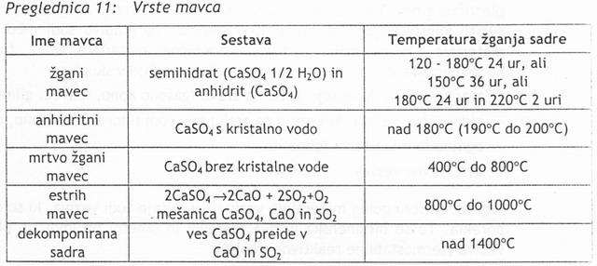

  - Kako se medsebojno razlikujejo vrste mavca in za kaj se uporabljajo?

Žgani mavec – v mleti obliki uporabno vezivo, ki ga je potrebno glede na namen presejati do določene finosti. Zmešan z vodo jo prevzame in ponovno preide v dihidrat. Pri tem prevzame več vode, kot jo je izgubil med žganjem.
Anhidridni mavec – slabše veže kot žgani mavec in bolj kot ga segrevamo, slabše je sposobnost strjevanja.
Mrtvo žgani mavec nima sposobnosti vezanja in se pri žganju zelo krči, ker izgublja vezano kristalno vodo.
Estri mavec – steklasta in porozna talina, počasi veže in je zelo trden in obstojen ne glede na vremenske vplive

  - Pojasnite proces strjevanja mavca, pojem izdatnosti ter teoretično in dejansko količino vode, ki je potrebna za strjevanje.

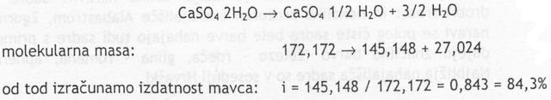
Izdatnost mavca je molekulska masa mavca/molekulska masa sadre.
Strjevanje mavca ob dodajanju vode:
CaSO₄ 1/2H₂O + 3/2 H₂O → CaSO₄ 2 H₂O
Teoretično bi količino vode potrebovali 18,6% teže mavca. Dejansko pa mavec sprejme več vode, saj se voda nahaja tudi med kristali. Zato v praksi porabimo toliko vode, kot znaša od 40 do 100% teže mavca.

  - Katere faze ločimo pri izdelavi mavčnega izdelka in kako ugotavljamo trajanje posamezne faze.

Ločujemo faze, ki trajajo določen čas: mešanje, vlivanje, stanje plastičnosti, vezanje, konec vezanja.
Trajanje faz poskušamo z Vicat-ovim aparatom. Čas vlivanja je čas od priprave mešanice, do zapiranja luknjice po dvigu sonde. Mavec je v stanju plastičnosti, dokler sonda lahko prodre do globine 5 mm. Ko se igla ustavi na zgornji površini vzorca je nastopilo vezanje mavca.

  - Pojasnite razliko med gašenim, hidratiziranim in hidravličnim apnom.

Apno se pridobiva z žarjenjem apnenca v pečeh. Pri tem dobimo živo apno, ki ga gasimo z dodajanjem vode. Po gašenju nastane apnena kaša imenovana gašeno apno.
Hidratizirano apno je gašeno apno s teoretično določeno količino potrebne vode.
Hidravlično apno se pridobiva iz laporastih in glinastih apnencev, ki vsebujejo 20% gline. Po sestavi je podobno cementu.

  - Prikažite in pojasnite spremembe mavca, ki nastopijo pri njegovem vezanju, in naraščanje njegove tlačne trdnosti med vezanjem.

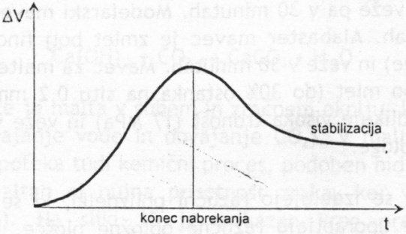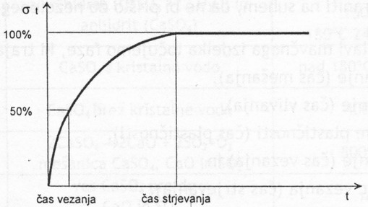
  - Narišite, opišite in pojasnite procese, ki tvorijo krog preobrazbe apna.

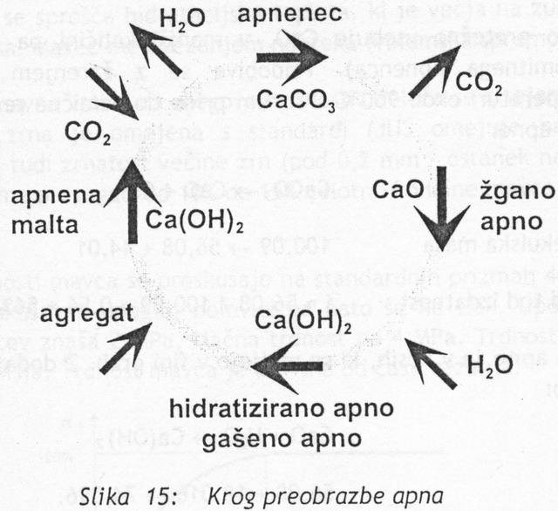
  - Naštejte in opišite posamezne lastnosti apna.

Osnovne lastnosti apna so:
Finost mletja – ugotavlja se s sejalno analizo. Velikost delcev vpliva na lastnosti apna.
Vodoapneni količnik – določa se s standardiziranim apnenim poskusom.
Stabilnost prostornine – ugotavlja se na osnovi površinskih sprememb (po 28 dneh v prostoru z relativno vlago 65% na sobni temperaturi).
Trdnost apna – preskuša na prizmah 40/40/160 mm.

  - Opišite postopek proizvodnje portland cementa.
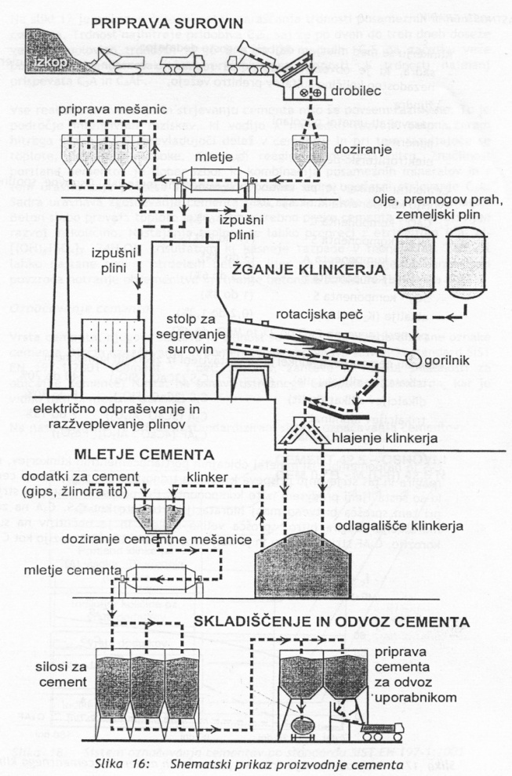
Proizvodnja cementa poteka v štirih fazah:
Proizvodnja surovin
Mletje surovinske moke
Žganje klinkerja
Mletje cementa

  - Katere mineralne dodatke se dodaja klinkerju med mletjem.

Klinkerju se med mletjem njbolj pogosto dodajajo: sadra (obvezen dodatek za regulacijo vezanja), žlindra, naravni ali umetni pucolani, apnenec, elektrofilterski pepel.

  - Iz katerih komponent je sestavljen cementni klinker in katere osnovne spojine jih tvorijo?

Cementni klinker je po sestavi poli-mineralni material. Osnovne spojine, ki tvorijokomponente klinkerja so:
CaO – komponenta C (60 do 67%)
SiO₂ – komponenta S (17 do 25%)
Al₂O₃ – komponenta A (3 do 8%)
Fe₂O₃ – komponenta F (0,5 do 6%)
SO₃ – komponenta S (1 do 3%)
Alkalije (K₂O, Na₂O) (0,2 do1,3%)
Primesi (nevezan CaO do 2% in MgO do 4%)

Minerali cementnega klinkerja so sestavljni iz zgornjih komponent.
Trikalcijev silikat (alit) C3S (3CaO . SiO₂) 40 do 70%
Dikalcijev silikat (belit) C2S (2CaO . SiO₂) 5 do 30%
Trikalcijev aluminat C3A (3CaO . Al₂O₃) 7 do 15%
Tetrakalcijev aluminat C4AF (4CaO . Al₂O₃. Fe₂O₃)

  - Prikažite časovni potek naraščanja trdnosti posameznih mineralov cementa in pojasnite, kako lahko uravnavamo proces strjevanja.

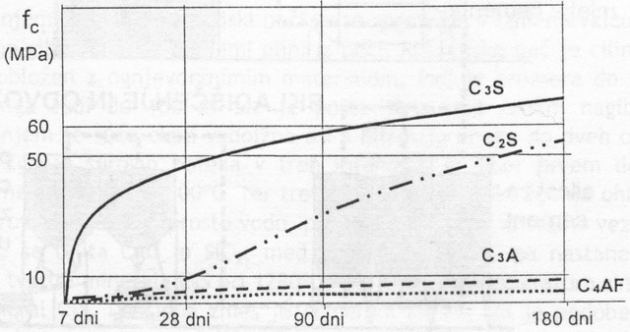
C3S močno reagira in prispeva k visokim trdnostim, C2S se počasi in postopno strjuje in s tem sprošča bistveno manj hidratacijske toplote kot C3S. C3A na začetku hidratacije reagira hitro, sprošča veliko toplote in je občutljiv na sulfatno korozijo. C4AF strjuje počasi in je bolj odporen na sulfatno korozijo kot C3A. Beton slabo prevaja toploto in je zato preko cementa potrebno uravnavati njen razvoj in količino. Nastajanje toplote se lahko prepreči z etringitom.

  - Pojasnite in na primeru prikažite sistem označevanja cementov po standardu SIST EN 197-1:2001.

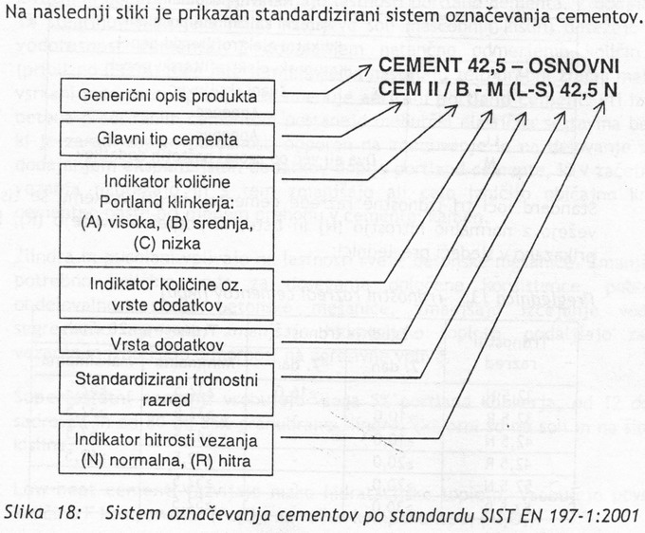
  - Naštejte vrste cementov in mineralnih dodatkov kot jih navaja standard SIST EN 197-1:2001.

CEM I - portlandski cement
CEM II - portlandski mešani cement
CEM III - metalurški cement
CEM IV - pucolanski cement
CEM V - mešani cement

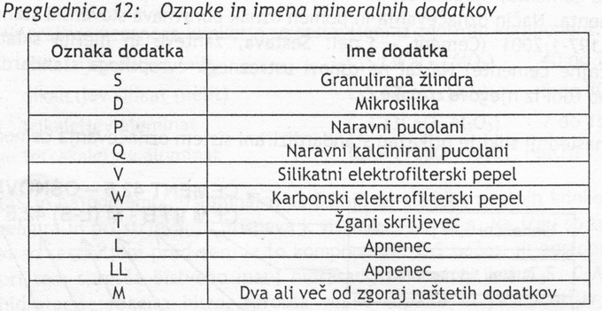

  - Navedite trdnostne razrede cementov v skladu s standardom SIST EN 197-1:2001.
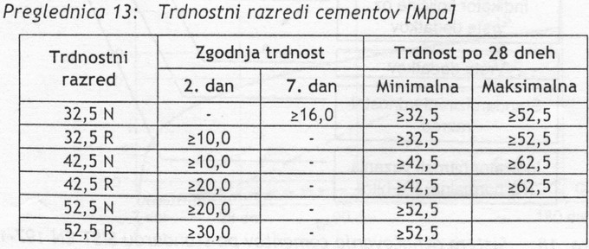
  - Pojasnite razliko med portland cementom in aluminatnim cementom.

Portland cement je značilen predstavnik silikatnih cementov (glavna sestavina so silikati kalcija C₃S).
Aluminatni cemen pa so glavna sestavina kalcij aluminati C₃A)

  - Kako uravnavamo lastnosti portland cementov z različnimi dodatki in katere posebne vrste cementov poznate?

Cement, ki vsebuje večjo količino žlindre se imenuje matalurški cement, z večjo količino pucolana pa pucolanski. Oba razvijata manjšo hidratacijsko toploto, imata pa manjšo začetno trdnost.
Aerirani portland cement nastaja z dodajanjem natančno odmerjenimi količinami smol in med mletjem klinkerja nastajajo zelo drobni zračni mehurčki vsrkani v cementni prah. Odporen je na zmrzovanje in na delovanje soli.
Superfosfatni cementi vsebujejo vsega 5% portland klinkerja, od 12 do 15% sadrovca in od 80 do 85 & granulirane žlindre. Odporni so na soli in šibkejše kisline.
Low-heat cementi razvijajo nizko hidratacijsko toploto. Vsebujejo povečano količino F komponente.
Beli portland cement ima prevladujoči komponenti C in A z zelo nizkim odstotkom komponente F.

  - Opišite proces hidratacije cementa.

Hidratacija je process vezanja vode in cementa. To je kompleksna serija reakcij med posameznimi minerali klinkerja, kalcijevim sulfatom in vodo. Na začetku je proces odvisen od hitrosti raztapljanja klinkerjevih mineralov in kalcijevega sulfata. V nadaljevanju postane proces bolj kontroliran s kontrolo rasti kristalov hidratacijskih produktov, na koncu pa s hitrostjo difuzije vode in raztapljanja ionov.
Hitrost hidratacije je odvisna od:
Sestave klinkerja in količine primesi v mineralih agregata
Mikrostrukture klinkerja, ki je odvisna od razmer pri žganju klinkerja
Količine in oblike kalcijevega sulfata
Finosti in granulacijske sestave cementa
Vodocementnega razmerja pri pripravi mešanice
Razmer pri zorenju mešanice
Prisotnosti kemičnih dodatkov v mešanici.
Pri hidrataciji cementa delimo: Pred-indukcijsko obdobje, indukcijsko obdobje (relativno mirovanje), obdobje pospešene hidratacije, obdobje pojemajoče hidratacije.

  - Opišite vrste por, ki nastajajo na prehodu koloidnega sistema v cementni gel.

Gelske pore – (0,2 do 5 mikrometrov) so vedno zastopane v enakem deležu ne glede na stopnjo hidratacije cementa in so zapolnjene z vodo.
Kapilarne pore – (0,05 do 1,3 mikrometra) jih je najmanj pri popolni hidrataciji cementa, ko se vsa cementna masa transformira v gel.
Zračni mehurčki – (10 do 1000 mikrometrov) so zaprti za vdor vode.

  - Prikažite razmere v cementni pasti pri vodocementnem količniku v/c = 0,38.
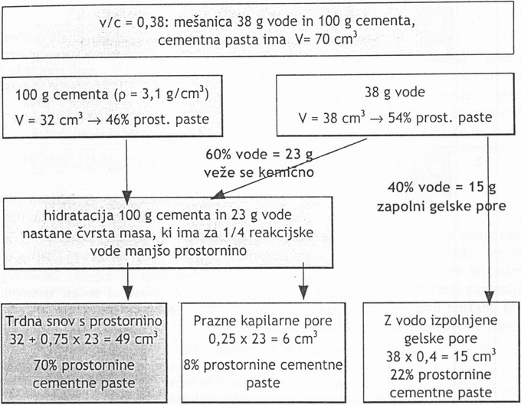
  - Opišite in z diagramom prikažite razmere v cementni pasti pri različnih vrednostih vodocementnega količnika.
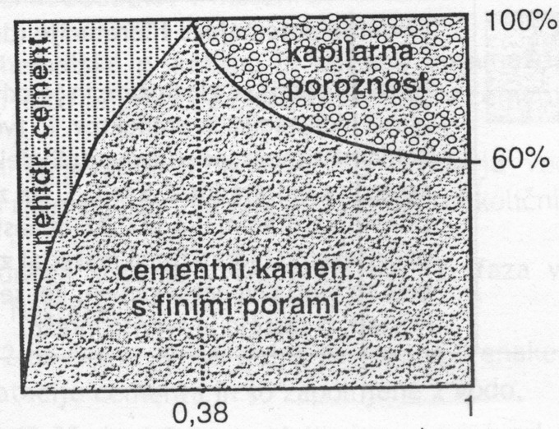
v/c < 0,38, premalo vode za popolno hidratacijo cementa in zato deli cementa ostanejo nevezani v preškastem stanju.
v/c = 0,38 idealne razmere pri katerih hidratizira ves cement.
v/c >0,38 vsa odvečna voda se namesti v kapilarnih porah.

  - Na kaj vpliva finost mletja cementa in kako jo določamo?

Finost mletja vpliva na proces hidratacije. Cementi z drobnejšimi zrni imajo višje trdnosti. Finejši cementi med hidratacijo razvijejo več toplote in se bolj krčijo. Finost definirata dva parametra: specifična površina zrnc, granulometrična sestava cementa( ni pravila za najboljšo sestavo in se za to v praksi ne uporablja). V praksi se uporabljata dva postopka za določanje finosti mletja: sedimentacijska metoda (Wagnerjev turbidimeter), metoda z zračnim tokom (Blainov permeabilimeter)

  - Kaj je to standardizirana konsistenca cementne kaše in kako jo določamo?

Standardna konsistenca cementa kaše se ugotavlja z Vicat-ovim aparatom. Standardizirana konsistenca je pri kaši dosežena, če se sonda Vicatovega aparata ustavi od 5 do 7 mm nad dnom standardnega vzorca višine 40 mm.

  - Prikažite in pojasnite časovni potek strjevanja cementne paste ter pojava lažnega vezanja in hitrega strjevanja.
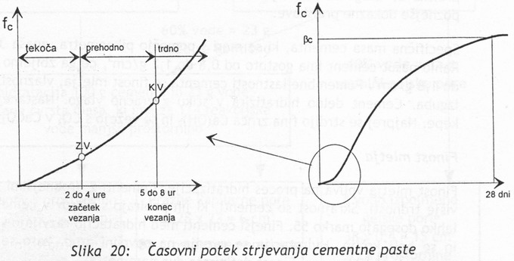
Lažno vezanje je posledica nastanka kristalov sadre, ki se z dodatnim mešanjem razbije in proces vezanja se nadaljuje brez motenj. Hitro strjevanje je povezano s prehitro hidratacijo cementnega minerala C₃A. Ta proces lahko preprečimo ali omilimo njegove posledice z dodajanjem vode in dodatnim mešanjem.

  - Prikažite in pojasnite razvoj hidratacijske toplote med vezanjem cementa in s tem povezane pojave krčenja cementne paste.
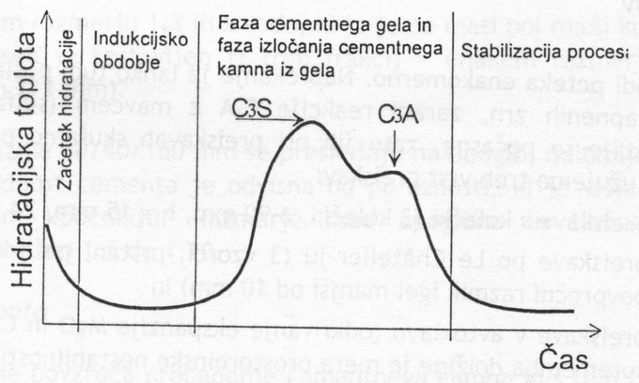
Cementna kaša se krči med strjevanjem:
Hidratacijsko krčenje – nastane zaradi kemijske reakcije, pri kateri se prostor-nina čvrste cementne mase zmanjša za prostornino ¼ reakcijske vode.
Plastično krčenje – v primeru slabe nege betona, ki se razvije v prvem dnevu. Nastane zaradi površinskega izhla-pevanja vode v času vezanja cementne paste, pojavijo se površinske razpoke.
Izsuševanje cementnega kamna – in manjšanje meniskov v kapilarah privede do povečanja kapilarnih sil, ki povzročajo oženje kapilar in nadaljnje povečanje kapilarnih sil.

  - Kaj vpliva na stabilnost prostornine cementne paste in kako jo preskušamo?

Cementna pasta spreminja svojo prostornino zaradi različnih zunanjih vplivov, kar povzroča nastanek razpok. Nabrekanje je lahko tudi posledica hidratacije MgO ali apnenih zrn, zaradi reakcije C₃A z mavcem (sulfatna ekspanzija). Običajno se posložujemo treh vrs preiskav: preiskava s kolački, preiskave po Le Chatelier-ju, preiskave v avtoklavu.

  - Pojasnite pojem tečenja in prikažite ter pojasnite vpliv hitrosti obremenjevanja na doseženo trdnost in modul elastičnosti cementnega kamna.

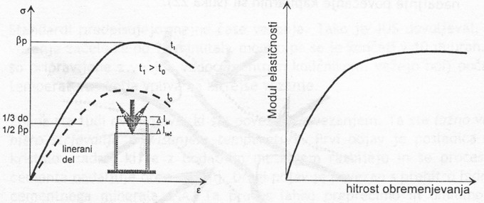
Trajajoča obtežba povzroča časovne deformacije zaradi pojava tečenja.

Pri večji hitrosti obremenjevanja dosežemo večjo trdnost in hkrati vplivamo tudi na modul elastičnosti, saj je ta večji pri večji hitrosti obremenjevanja. Pri določeni hitrosti pa se porast modula v odvisnosti od naraščanja hitrosti stabilizira.

  - Kako določamo mehansko trdost cementa?

Trdnostni razred cementa se določa z upogibnim in tlačnim preskusom prizem in kock marejenih iz standardizirane cementne paste po 28 dnevnem staranju preskušencev v void. Standardne prizme 40/40/160 mm se preskušajo na upogib, odlomljena kosa pa še na tlak.

  - Kako določamo odpornost cementa na korozijo in s katerimi ukrepi lahko zmanjšamo njen vpliv?

Odpornost cementa na korozijo izraža Vicatov indeks, ki je razmerje kisle in bazične skupine spojin.
Korozijo cementa lahko znižujejo s sledečimi ukrepi: nižjim vodocementnim faktorjem, zmanjšanjem deleža cementnega minerala C₃S, ustrezno izbiro vrste cementa glede na pričakovane vplive okolja in z zaščito cementnega kamna z izolacijskimi sredstvi.

  - Pojasnite, zakaj je pri pripravi cementne paste potrebno posebno pozornost posvetiti vodi in opišite vsaj tri primere vpliva škodljivih snovi v vodi?

Posamezne spojine, ki so raztopljene v vodi, povzročajo tudi korozijo cementnega kamna. Neprimernost vode se lahko pokaže tudi z naslednjimi pojavi: eflorestenca, prostorninska nestabilnost cementnega kamna, sprememba časovnega potka hidratacije paste, sprememba barve paste in različne vrste korozije.
Karbonati in natrijevi tek kalijevi bikarbonati vplivjo na potek strjevanja cementne paste.
Koncentracij magnezijevega sulfata in magnezijevega klorida do 4% ne vpliva na trdnost cementnega kamna, lahko pa povzroči magnezitno korozijo.
Morska voda v povprečju vsebuje 3,5% soli in je uporabna za nearmiran beton, vendar je marka nekoliko nižja.
Koncentracija olj nad 2% mase cementa znižuje trdnost cementa za približno 20%.

  - Pojasnite kaj so malte, naštejte vrste zračnih in hidravličnih malt ter navedite njihovo sestavo.

Malte so vezna gradiva, ki nastanejo s strjevanjem homogene kašaste snovi sestavljene iz mineralnega veziva, agregata, vode in dodatkov.
Vrste zračnih malt:
Apnena (apno, pesek, voda)
Mavčna (mavec, voda; možno je dodati tudi pesek in apno)
Magnezitna (sorel-cement, voda, lesno žegenje)
Glinena (ilovica, voda, slama, pleva, pesek)
Šamotna (šamotna moka, ognjeodporna glina v prahu, voda)
Vrste hidravličnih malt:
Hidravlična apnena (pesek, voda, hidravlično apno ali navadno apno s hidravličnimi dodatki – pucolani, žlindra, opalska breča)
Cementna (cement, pesek voda)
Podaljšana cementna (cement, apno, pesek, voda)
Polimerna (polimerno vezivo, polnilo-pesek, kamena moka)

  - Kakšne agregate uporabljamo za izdelavo malt in katere značilnosti le-teh so pomembne za doseganje ustrezne sestave ter kakovosti malte?

Večji del malte se sestoji iz agregata, ki je lahko naravnega ali umetnega izvora. Njegove karakteristike pomembno vplivajo na lastnosit malte tako v plstičnem kot v strjenem stanju. Naravni agregat se pridobiva iz naravnih nahajališč z odkopom iz aluvialnih nanosov ali v kamnolomu. Umetni agregat pridobivajo ali iz osnovnih surovin ali pa iz raznih odpadnih materialo in stranskih produktov industrije.

  - Kakšna je vloga veziv in dodatkov k vezivom pri sestavi malte?

Veziva omogočajo povezavo agregata v kašasto zmes. Glede na svojo sestavo vežejo na zraku ali pa tudi v vodi. Posebne lastnosti malte se lahko dosegajo z uporabo polimernih dodatkov.
Dodatki omogočajo uravnavanje procesa vgradnje, strjevanje in lastnosti strjene malte:
Plastifikatorji – omogočajo lažjo vgradnjo malte zaradi povečanja njene plastičnosti.
Pospeševalci in upočasnjevalci vezanja – vplivajo na časovni potek vezanja malt tudi v primeru manj ustreznih pogojev zaradi prenizkih ali previsokih temperatur okolja.
Aeratorji – omogočajo vgrajevanje zračnih por v svežo malto. Aerirane malte imajo večinoma manjšo tlačno trdnost, slabšo sprijemnost ter krajšo življenjsko dobo, vendar pa so zmrzlinsko bolj odporne in imajo manjšo toplotno prevodnost ter so hkrati tudi bistveno lažje.
Pigmenti – omogočajo barvitost malte in s tem tudi ometov in ostalih oblog. Med najbolj zastopanimi pigmenti so mineralni oksidi.

  - Opišite značilnosti malt za zidanje in pojasnite vlogo vsake izmed sestavin malt.

Malte za zidanje imajo s standardi predpisane lastnosti. Po konsistenci se ločijo na tekoče in plastične. Za pripravo malt lahko uporabljamo različne agregate: rečni pesek, drobljenec, izkopani pesek, pri tem pa je pomembna ugotovitev granulometrijske sestave in velikost maksimalnega zrna. Ta pri večini malt ne presega 4 mm.
Vsaka izmed osnovnih sestavin malt vpliva na njene določene lastnosti:
Cement – trdnost, vodonepropustnost, odpornost, hitrost vezanja
Apno – obdelovalnost, vodonepropustnost, elastičnost, lepljivost
Pesek – trdnost, ekonomičnost
Voda – plastičnost, hidratacijo, obdelovalnost

  - Opišite postopek priprave apnene, cementne in podaljšane cementne malte.

Apnena malta
Razmerje a:p = 1:1 do 1:4
Pripravi se v sledečem zaporedju dodajanja sestavin:
Voda + gašeno apno → apneno mleko + pesesk → plastična masa
Apneno malto pripravljeno iz gašenega apna je treba vgraditi najkasneje v 12 urah po pripravi.
Cementna malta
Razmerje c:p = 1:1 do 1:4
Pripravi se v sledečem zaporedju dodajanja sestavin:
cement + pesek → dodajanje vode → plastična masa
Cementno malto je treba vgraditi takoj, pred začetkom vezanja (okoli 1 ure)
Podaljšana cementna malta
Razmerje c:a:p = 1:1:5 do 1:2:5, 1:1:6, 1:2:6
Pripravi se v sledečem zaporedju dodajanja sestavin:
cement + apno + pesek → dodajanje vode → plastična masa
Podaljšano cementno malto se lahko vgradi nekoliko pozneje kot čisto cementno malto, kar pa je odvisno od deleža cementa.

  - Pojasnite, zakaj uporabljamo omete in katere vrste malt uporabljamo za ometavanje.

Namen obdelave površin z ometom je:
Izravnava površin in priprava podlage za barvo in dodatno oblogo
Zaščita zidu pred okoljem, vlago, mehanskim poškodbam
Izboljšava ipred vodo, zvokom, ognjem, toploto, plini
Izbolšava higijenskih pogojev
Doseganje estetskih očinkov
Ločimo:
Malte za obdelavo notranjih in zunanjih površin zidov in stropov, ki se dodatno barvajo
Dekorativne malte, ki vsebujejo bravo in dodatke za doseganje določene teksture
Posebne malte – izolativne, odporne na obrabo, itd.

  - Opišite najbolj pogoste poškodbe ometov oz. navedite vzroke za njihov nastanek.

Najbolj pogoste poškodbe ometov so:
Školjkasto luščenje zaradi večjih zrn živega apna, ki se v stiku z vlago gasi, nabreka in ruši strukturo ometa
Cvetenje zaradi soli, ki se izločajo na podlagi (eflorestenca) zidov ali znotraj posameznih plasti ometa
Pokanje ometa zaradi krčenja prevelikih količin cementa v mešanici
Odpadanje ometa zaradi slabe priprave podlage, slabe nega ometa med strjevanjem, predčasnega sušenja ali zmrzovanja ometa.
Pokanje ometa zaradi preobremenitve podlage ali delovanja reg
Delovanje alg ali plesni na območju toplotnih mostov, kjer se kondenzira vlaga.

  - Pojasnite, kako z dodajanjem polimerov vplivamo na lastnosti cementne malte.

Z dodajanjem polimernih disperzij cementnim maltam vplivamo na njihovo obdelovalnost, zadrževanje vode, upočasnitev vezanja, trdnost, sprijemnost s podlago, vodotesnost, odpornost na udarce in obrus, odpornost na kemikalije, zmrzlinsko odpornost in odpornost na atmosferske vplive. Naštete lastnosti so posledica oblikovanja polimernga filma, ki v času hidratacije cementa ustvari monolitno matrico mrežaste strukture.

  - Kako je sestavljen beton in kakšna je vloga posameznih sestavin, ki ga tvorijo?

Beton je v ožjem pomenu keramični kompozitni material, pri katerem je mineralni agregat polnilo v matrici iz cementnega kamna. Cementni kamen otrdelega betona nastane v procesu hidratacije in strjevanja cementne paste. Betonska struktura vsebuje določeno število odprtih in zaprtih por, ki jih zapolnjuje zrak.
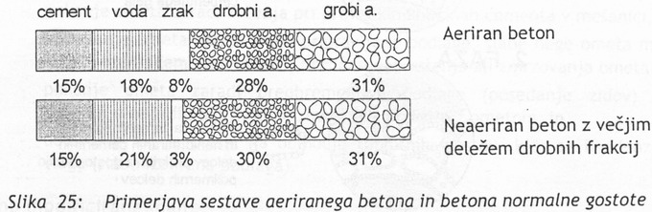
Agregat je ključnega pomena za kakovost in lastnost betona. Drugi odločilni parameter je kakovost cementne paste. Parameter, ki najbolj vpliva na lastnost betona, je vodocementno razmerje.

  - Kako na lastnosti betona vpliva zmanjšanje količine vode oziroma nizek vodocementni količnik?

Zmanjšanje količine vode vpliva na naslednje lastnosti:
Zvišanje mehanskih lastnosti
Zvišanje vodonepropustnosti in znižanja absorptivnosti betona
Zvišanje odpornosti na vremenske vplive in na agresivnost okolja
Boljšo sprijemnost med plastmi betona in med betonom in armaturo
Zmanjšanje prostorninskih sprememb pri sušenju in namakanju
Znižanje števila in velikosti razpok zaradi krčenja
Na splošno velja, da je velikost vodocementnega količnika obratno sorazmerna kakovosti betona ob pogoju enake vgradljivosti. Zniževanje vodocementnega količnika znižuje vgradljivost betona, zato se pri nizkih v/c poslužujemo posebnih dodatkov, ki prispevajo k zvišanju vgradljivosti. Toge betonske mešanice vgrajujemo s pomočjo vibratorjev.

  - Pojasnite pojma: konsistenca betona in vgradljivost betona.

Konsistenca betona je tisti parameter , ki določa plastičnost betona. Standardi predpisujejo metode določanja konsistence sveže betonske mešanice in kriterije za posamezne stopnje konsistence. Poznami trdoplastičen, srednjeplastičen, mehkoplastičen in tekoč beton. V splošnem velja, naj bo mešanica takšna, da se je lahko oblikuje z rokami.
Stopnjo vgrdljivosti betona določajo enostavnost vgrajevanja, konsolidacija sveže betonske mešanice in njeno končno oblikovanje.

  - Kako dosežemo konsolidacijo betona po vgradnji in s katerimi ukrepi se izognemo segregaciji agregata ter izcejanju vode.

Pri vgradnji z dovajanjem energije (vibratorji, nabijala) se delci svežega betona spravijo v gibanje, zmanjša se njihovo medsebojno trenje, mešanica pa pri tem prehaja v stenje gostega fluida.
Izcejanje vode je pojav, pri katerem na vrhu sveže mešanice betona nastaja plast vode. Pojav je posledica istočasne sedimentacije trdih delcev in potovanja vode znotraj mešanice navgor proti površju. Beton je potrebno pripraviti kar se da blizu mesta vgradnje ali pa ga transportirati v ustreznih mešalcih. Zrak, ki je vgrajen v beton, zmanjšuje pojave segregacije in izcejanje vode. Vpliv in obseg izcejanja se da zmanjšati z ustrezno granulometrijsko sestavo agregata, kemičnimi dodatki, aeriranjem, dodatnimi in nadomestnimi cementnimi materiali in finejšimi cementi.

  - Pojasnite proces hidratacije betona in vpliv tega procesa na lastnosti otrdelega betona.

Proces spreminjanja sveže betonske mešanice v otrdeli beton je posledica prehoda cementne paste v cementni kamen. Poroznost cementne paste bistveno vpliva na mehanske in tehnološke lastnosti tako sveže betonske mešanice kot otrdelega betona. Trdnejši betoni imajo manj odprtih in zaprtih por, kar pa je povezano z velikostjo vodocementnega količnika. Poseben problem je razvoj hidratacijske toplot in njen vpliv na lastnosti cementnega kamna. Pri nizkih temperaturah okolja hidratacijska toplota delno varuje beton pred zmrzovanjem.

  - S pomočjo grafičnega prikaza pojasnite vpliv nege na trdnost otrdelega betona.

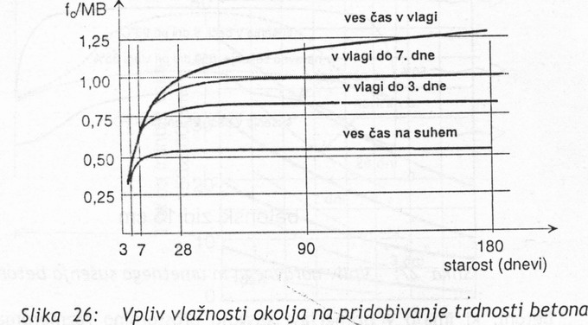
Končna trdost betona je odvisna od nege v času strjevanja. Trdnost betona narašča ves čas staranja betona, dokler se v cementni pasti nahajajo nehidratizirana zrnca cementa.

  - Pojasnite pojav sušenja betona in njegov vpliv na lastnosti otrdelega betona.

Sušenje betona ne prispeva k njegovemu strjevanju, saj process hidratacije potrebuje vlago. Osušen beton ni vedno tudi beton, ki je dosegel predvideno stopnjo trdnosti, saj je zaradi pomanjkanja vlage del cementa lahko ostal nehidratiziran. Sušenje betona poteka od zunanjih površin proti notranjosti betonskega telesa. Hidratizacija poteka na mestih, kjer je vlažnost betona višja od 80%. Med sušenjem se beton krči in poka. Količina vlage, ki je prisotna v betonu, vpliva na njegov modul elastičnosti, lezenje, izolativnost, ognjeodpornost, obrabnost, elektroprevodnost in trajnost.

  - Pojasnite razliko med tlačno trdnostjo betona, karakteristično tlačno trdnostjo in marko betona.

Tlčna trdnost je definirana kot maksimalna izmerjena odpornost betona na osno tlačno obremenitev pri starosti betona 28 dni. Tlačna trdnost betona se preskuša na vzorcih v obliki kock ali valjev. Na trdnost betona zelo vpliva vodocementni količnik in stopnja dosežene hidratacije cementnega kamna. Z večanje v/c trdnost pada, s starnjem pa raste.
Karakteristična tlačna trdnost betona je vrednost, pod katero je za priskani beton možno pričakovati največ 10% vseh rezultatov preiskav tlačne trdnosti.
Marka betona je normirana tlačna trdnost betona izražena v MPa, ki izhaja iz karkteristične tlačne trdnosti betona pri starosti 28 dni.

  - Pojasnite razliko med upogibno in cepilno natezno trdnostjo.

Upogibna natezna trdnost betona je sorazmerna s tlačno trdnostjo. Določa se z upogibnim preskusom betonskih prizem. Njena velikost znaša približno 15% tlačne trdnosti betona ugotovljene s preskusom kock oz. 20% tlačne trdnosti betona ugotovljene s preskusom valjev.
Cepilna natezna trdnost betona je pomembna pri oceni obremenitev, pri katerih nastajajo razpoke v betonu. Preskuša se z zvezno linearno obremenitvijo po sredini nasprotnih ploskev kocke ali po tvorilkah plšča valjastih preskušancev. Njen velikost znaša približno 7% tlačne trdnosti betona ugotovljene s preskusom kock oz. 10% tlačne trdnosti betona ugotovljene s preskusom valjev. Ta trdnost je približno enaka natezni trdnosti pri enoosnem nategu.

  - Pojasnite pojem vodotesnost betona in vpliv le-te na njegovo trajnost s posebnim poudarkom na vplive agresivnega okolja in zmrzovanja.

Vodotesnost je lastnost, ki jo morajo imeti betoni izpostavljeni atmosferskim in ostalim ekstremnim vplivom pr konstrukcijah, ki morajo zadrževati vodo brez vidnega prepuščanja. Določa se s količano pretoka vode skozi beton, ko le-ta deluje pod določenim pritiskom. Manj prepustni betoni so bolj odporni na vpliv kemikalij, ki se transportirajo kot vodne raztopine. Aeracija betona prispeva k tesnenju, vendar ne vpliva veliko na vodonepropustnost. Največju vpliv na vodotesnost pa imata razpokanost in odprta poroznost betona. Zmrzlinska odpornost je pomembna lastnost, ki prispeva k trajnosti betona. Cikli zmrzovanja in tajanja znižujejo življensko dobo betona, prisotnost kemikalij pa dodatno pospešuje proces propadanja betona. Zmrzlinska odpornost se lahko zviša z aeracijo betona, saj sistem taprtih por ovira pretok vode in nastajanja ledu.
  - Pojasnite, kako dosežemo izdelavo betona dobre in enakomerne kakovosti in s katerimi parametri ga ocenjujemo.
  - Kako dosežemo izdelavo ekonomičnega betona?
  - Kako dosežemo izdelavo trdnega betona?
  - Kako dosežemo izdelavo trajnega betona?
  - Pojasnite, katerim pogojem morajo zadostiti trajni betoni.

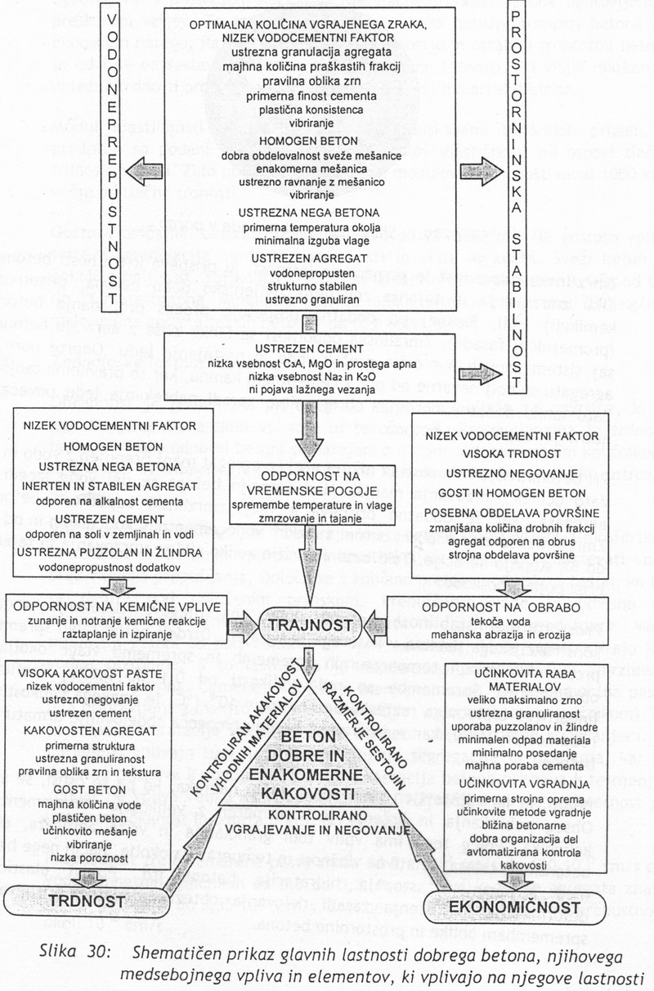
Rešitev za 121. 122. 123. 124. in 125. vprašanje.
  - Naštejte vsaj pet vrst posebnih betonov in pojasnite njihove lastnosti.

Konstukcijski betoni nike gostote in običajnih trdnosti
Značilnost lahkih in pollahkih betonov je njihova manjša gostota v primerjavi z gostoto običajnih betonov. Gostota lahkih betonov znaša od 240 do 1850 kg/m³. Gostota pollahkih pa med 1850 do 2150 kg/m³.Trdnosti pollahkih in lahkih betonov so v razponu od 0,7 do 40Mpa. Med konstrukcijske betone sodijo tisti s trdnostjo nad 15 Mpa. Te vrste betoni so sestavljeni iz drobnih frakcij agregata noralne gostote in iz grobih frakcij lahkega agregata. Prednost je tudi možnost doseganja višje požarne odpornosti betona. Lahki agregati vpijejo do 20% vode glede na njihovo maso in jih je pred uporabo treba navlajžiti do zasičenosti. Ti betoni so tudi lažje vgradljivi kot običajn betoni.
Konstrukcijski betoni visoke gostote
Visoka gostota se dosega predvsem z uporabo agregatov visoke gostote. Značilni težki agregati so barit, ferofosfor…, ki večinoma vsebujejo železo in druge kovine. Kot agregat se lahko uporabljajo tudi kovinski opilki in svinčene kroglice. S težkimi agregati se lahko dosežejo betoni gostote do 4650 kg/m³, višje gostote pa se lahko dosežejo le z dodajanjem opilkov in svinčenih kroglic. Betoni visoke gostote se uporabljajo za izdelavo zaščitnih zaslonov pred različnimi sevanji in za izdelavo uteži in balastov. Lastnosti težkih betonov lahko variirajo z ustrezno izbiro materialov.
Konstrukcijski betoni visoke trdnosti
V sodobni praksi se vse bolj uveljavljajo betoni visokih trdnosti, to je trdnost od 40 do 140 Mpa. Betoni visoke trdnosti se izdelujejo iz mešanic visoko kakovostne sestave in goste konsistence. Kontrola proizvodnje je lažja v obratih za izdelavo montažnih elementov. Pogosto se uporabljajo tudi različni dodatki, med katerimi so tudi superplastifikatorji in zmanjševalci potrebe po vodi. S tem se zniža v/c in poveča učinkovitost cementov in nadomestnih cementnih materialov. Najboljši betoni se dosegajo z agregati, kjer je maksimalno zrno do 16 mm. Pomemben parameter je trdnost stika med cementnim kamnom in zrnom agregata. Zaradi tega imajo lomljeni agregati nekatere prednosti pred oblimi. Običajno količina cementa, ki se porablja za m³ visokotrdnega betona je 400 do 550 kg. Cementu se običajno dodajo tudi mikrosilka ali elektrofilterski pepel.
Konstrukcijski betoni z zgodnjim doseganjem trdnosti
V gradbeni praksi se občasno pojavi potreba po betonih, ki morajo v kratkem času od nekaj ur do nekaj dni doseči razmeroma visoko trdnost. Tovrstni betoni se uporabljajo za izdelavo prednapenjanih elementov, pri sanacijskih ukrpih, betoniranju v hladnih okoljih, betoniranju vozišč. Take betone lahkosestavimo z običajnimi sestavinami in posebnimi postopki ali pa z uporabo posebnih dodatkov. Najbolj pogosto se uporabljajo naslednji dodatki oz. Vrste materialov in postopki: hitrovezoči cementi, cementi z reguliranim časom vezanja in ostale vrste posebnih cementov, mikrosilka ali pucolani, kemični dodatki, povečana količina običajnih cementov, nizek vodocemntni količnik, segrevanje sveže betonske mešanice, segrevanje betonske mešanice v času nege betona, izolacija betona, ki zadržuje hidratacijsko toploto in nega betona z dovajanjem toplote s paro ali v avtoklavih.
Masivni betoni
Pri velikih konstrukcijah kot so ločne pregrade se betoni vgrajujejo v masovnih količinah. Pri tem se od takih betonov zahtevajo določene lastnosti, ki vplivajo na njihovo ekonomičnost in tehnološko primernost. Poseben problem primasovnih betonih sta vpliv hidratacijske toplote in krčenje. Doseganje zniževanja hidratacijske toplote se lahko doseže z naslednjimi ukrepi: uporaba razmeroma majhne količine cementa za pripravo betona, uporaba večje količine agregata, ki odvaja toploto, uporaba cementov, ki razvijajo nizko hidratacijsko toploto, s hlajenjem materialov za pripravo betona, hlajenje vgrajenega betona s pretokom hladne vode skozi vgrajene cevi, uporabo jeklenih opažov, ki hitro odvajajo toploto, nege betona s hladno vodo in z niskimi plastmi betoniranja.
Prepaktirani betoni
Znašilnost prepaktiranega betona je vgrandja posameznih komponent v dveh fazah. Med opaž se najprej nasuje agregat ustrezne granulometrijske sestave in nato se injektira cementna pasta z dodatki.
Valjani betoni
Valjani betoni so betoni trde konsistence, ki se kompaktirajo s pomočjo valjarjev ali žab. Ti betoni so skoraj suhi in zelo pusti, saj vsebujejo od 60 do 360 kg cementa na m³ betona.
Zemljo-cementni betoni
Zemljo cementni betoni so mešanica zdrobljene ali granulirane zemljine, cementa in vode.
Brizgani betoni (torket, shotcrete)
Brizgani beton je groba cementna malta ali beton, ki se z veliko hitrostjo s pomočjo stisnjenega zraka nanaša na površino konstrukcije. Uporablja se za izdelavo novih konstrukcij in za sanacijo obstoječih konstrukcij. Tehnologija brizganja betona je zlasti primerna za izdelavo tenkih lupinastih konstrukcij razgibanih oblik.
Ferocementi
Ferocementi so posebna vrsta armiranega betona, narejeni so iz dveh blizu položenih tankih kovinskih in nekovinskih mrež, ki sta obdani s cementno malto. Elemente iz ferocementa se izdelujejo z ročnim nanašanjem, strojnim nanašanjem (torketiranje), z vtiskanjem mreže v svežo cementno malto ali s kombinacijo naštetih načinov. Ferocementi se uporabljajo za izdelavo lupinastih strh , bazenov, tunelskih oblog, silosov, rezervoarjev, predizdelanih stavbnih elementov.

  - Opišite značilnosti konstrukcijskih betonov nizke gostote in običajnih trdnosti ter področja njihove uporabe.

Konstukcijski betoni nike gostote in običajnih trdnosti
Značilnost lahkih in pollahkih betonov je njihova manjša gostota v primerjavi z gostoto običajnih betonov. Gostota lahkih betonov znaša od 240 do 1850 kg/m³. Gostota pollahkih pa med 1850 do 2150 kg/m³.Trdnosti pollahkih in lahkih betonov so v razponu od 0,7 do 40Mpa. Med konstrukcijske betone sodijo tisti s trdnostjo nad 15 Mpa. Te vrste betoni so sestavljeni iz drobnih frakcij agregata noralne gostote in iz grobih frakcij lahkega agregata. Prednost je tudi možnost doseganja višje požarne odpornosti betona. Lahki agregati vpijejo do 20% vode glede na njihovo maso in jih je pred uporabo treba navlajžiti do zasičenosti. Ti betoni so tudi lažje vgradljivi kot običajn betoni.

  - Opišite značilnosti in področja uporabe betonov visoke trdnosti.

Konstrukcijski betoni visoke trdnosti
V sodobni praksi se vse bolj uveljavljajo betoni visokih trdnosti, to je trdnost od 40 do 140 Mpa. Betoni visoke trdnosti se izdelujejo iz mešanic visoko kakovostne sestave in goste konsistence. Kontrola proizvodnje je lažja v obratih za izdelavo montažnih elementov. Pogosto se uporabljajo tudi različni dodatki, med katerimi so tudi superplastifikatorji in zmanjševalci potrebe po vodi. S tem se zniža v/c in poveča učinkovitost cementov in nadomestnih cementnih materialov. Najboljši betoni se dosegajo z agregati, kjer je maksimalno zrno do 16 mm. Pomemben parameter je trdnost stika med cementnim kamnom in zrnom agregata. Zaradi tega imajo lomljeni agregati nekatere prednosti pred oblimi. Običajno količina cementa, ki se porablja za m³ visokotrdnega betona je 400 do 550 kg. Cementu se običajno dodajo tudi mikrosilka ali elektrofilterski pepel.

  - Kako pri konstrukcijskih betonih dosežemo hitro pridobivanje trdnosti?

Konstrukcijski betoni z zgodnjim doseganjem trdnosti
V gradbeni praksi se občasno pojavi potreba po betonih, ki morajo v kratkem času od nekaj ur do nekaj dni doseči razmeroma visoko trdnost. Tovrstni betoni se uporabljajo za izdelavo prednapenjanih elementov, pri sanacijskih ukrpih, betoniranju v hladnih okoljih, betoniranju vozišč. Take betone lahkosestavimo z običajnimi sestavinami in posebnimi postopki ali pa z uporabo posebnih dodatkov. Najbolj pogosto se uporabljajo naslednji dodatki oz. Vrste materialov in postopki: hitrovezoči cementi, cementi z reguliranim časom vezanja in ostale vrste posebnih cementov, mikrosilka ali pucolani, kemični dodatki, povečana količina običajnih cementov, nizek vodocemntni količnik, segrevanje sveže betonske mešanice, segrevanje betonske mešanice v času nege betona, izolacija betona, ki zadržuje hidratacijsko toploto in nega betona z dovajanjem toplote s paro ali v avtoklavih.

  - Kako znižamo škodljiv vpliv hidratacijske toplote pri masivnih betonih?

Masivni betoni
Pri velikih konstrukcijah kot so ločne pregrade se betoni vgrajujejo v masovnih količinah. Pri tem se od takih betonov zahtevajo določene lastnosti, ki vplivajo na njihovo ekonomičnost in tehnološko primernost. Poseben problem primasovnih betonih sta vpliv hidratacijske toplote in krčenje. Doseganje zniževanja hidratacijske toplote se lahko doseže z naslednjimi ukrepi: uporaba razmeroma majhne količine cementa za pripravo betona, uporaba večje količine agregata, ki odvaja toploto, uporaba cementov, ki razvijajo nizko hidratacijsko toploto, s hlajenjem materialov za pripravo betona, hlajenje vgrajenega betona s pretokom hladne vode skozi vgrajene cevi, uporabo jeklenih opažov, ki hitro odvajajo toploto, nege betona s hladno vodo in z niskimi plastmi betoniranja.

  - Pojasnite postopke izdelave prepaktiranih, valjanih in zemljo-cementnih betonov.

Prepaktirani betoni
Znašilnost prepaktiranega betona je vgrandja posameznih komponent v dveh fazah. Med opaž se najprej nasuje agregat ustrezne granulometrijske sestave in nato se injektira cementna pasta z dodatki.
Valjani betoni
Valjani betoni so betoni trde konsistence, ki se kompaktirajo s pomočjo valjarjev ali žab. Ti betoni so skoraj suhi in zelo pusti, saj vsebujejo od 60 do 360 kg cementa na m³ betona.
Zemljo-cementni betoni
Zemljo cementni betoni so mešanica zdrobljene ali granulirane zemljine, cementa in vode.

  - Pojasnite postopke brizganja betona in navedite področja njihove uporabe tudi v primerih ferocementa in ob dodajanju mikroarmature.

Brizgani betoni (torket, shotcrete)
Brizgani beton je groba cementna malta ali beton, ki se z veliko hitrostjo s pomočjo stisnjenega zraka nanaša na površino konstrukcije. Uporablja se za izdelavo novih konstrukcij in za sanacijo obstoječih konstrukcij. Tehnologija brizganja betona je zlasti primerna za izdelavo tenkih lupinastih konstrukcij razgibanih oblik.
Ferocementi
Ferocementi so posebna vrsta armiranega betona, narejeni so iz dveh blizu položenih tankih kovinskih in nekovinskih mrež, ki sta obdani s cementno malto. Elemente iz ferocementa se izdelujejo z ročnim nanašanjem, strojnim nanašanjem (torketiranje), z vtiskanjem mreže v svežo cementno malto ali s kombinacijo naštetih načinov. Ferocementi se uporabljajo za izdelavo lupinastih strh , bazenov, tunelskih oblog, silosov, rezervoarjev, predizdelanih stavbnih elementov.

  - Navedite in na kratko pojasnite škodljive reakcije, ki v betonu nastanejo zaradi agresivnosti okolja.

Alkalno-silikatna reakcija
Najbolj znana in najblj resna je alkalno-silikatna agregatna reakcija. Ob prisotnosti hidroksilnih in alkalno-kovinskih ionov se oblikuje alkalno silikatni gel različne kemijske sestave. Le-ta nabrekne, ko pride v stik z vodo, zato ker zaradi osmoze vsrka veliko količino vode. Nastane hidravlični pritisk, ki vodi do ekspanzije ter pokanja agregata in cementnega kamna.
Alkalno.karbonatna reakcija
Alkalno karbonatna agregatna reakcija nastaja v stiku med alkalijami iz cementnega kamna in dolomitnim agregatom. Reakcija ni povsem pojasnjena. Izogbamo se ji z niskim Na₂O ekvivalentom (pod 0,4%).
Sulfatna odpornost
Sulfati reagirajo s hidratiziranimi komponentami betona in kot produkt nastaja etringit.
Karbonatizacija
Pri procesu karbonatizacije se tvorijo karbonati znotraj cementnega kamna in ob njegovem stiku z agrregatom. CO₂ iz zraka reagira s kalcijevim hidroksidom iz betona. Pojav spremlja nastanek razpok.

  - Pojasnite primere korozije armature zaradi poškodovanosti betona.
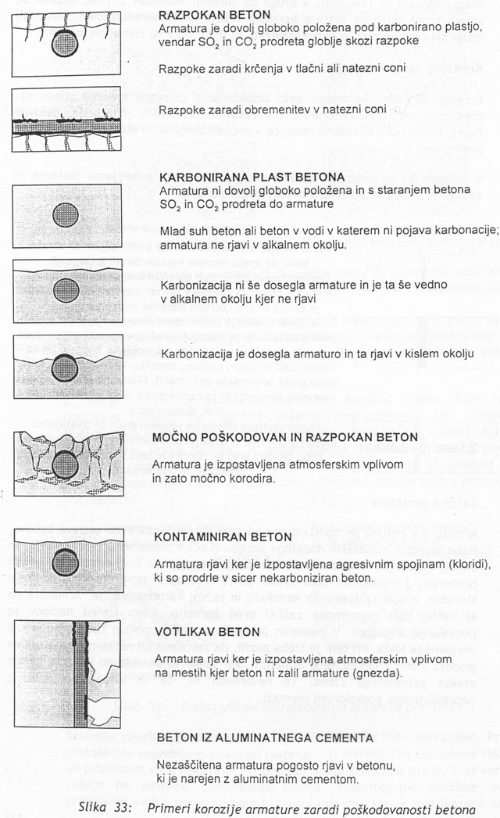

  - Pojasnite, zakaj beton razpoka in kako ukrepamo v takih primerih.

Beton razpoka zaradi različnih vzrokov, med katerimi prevladujeta dva osnovna vzroka: razpokanost zaradi krčenja pri sušenju ali ovirani deformaciji pri temperaturnih spremembah in razpokanost zaradi mehanskih obremenitev.
Krčenje pri sušenju je neizogiben betonu lasten pojav. Širina razpok se lahko zmanjša s klasičnim armiranjem ali dodajanjem mikroarmature.
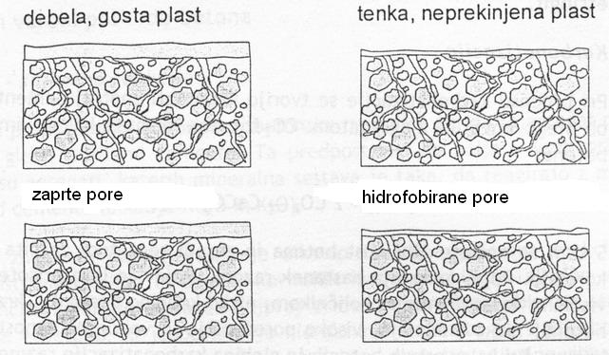
Debele, goste zaščiteso ometi iz cementne malte ali polimerno modificirane cementne malte.
Tanke, neprekinjene zaščitne plasti morajo biti odporne na vodo, vodno paro in druge pline ter na oksidacijo in karbonatizacijo. Take zaščitne plasti so v osnovi sestavljene iz olj in umetnih smol.
Z zapiranjem por se poveča neprepustnost površine betona. Eden izmed poskusov temelji na kemični reakciji magnezijevega flourosilikata in kalcijevih komponent cementa. Druga možnost je polimerizacija metilmetakrilata na površini betona in zapolnitev razpoks polimetilmetakrilom.
Betoni se pred vplivom vode ščitijo tudi s hidrofobiranjem. Pri tem postopku se uporabljajo silikonski materiali. Ti materiali so sestavljeni tako, da ob prisotnosti vode reagirajo. Pri tem nastanejo silikonske smole, ki se kemično vežejo na površino cementnega kamna.
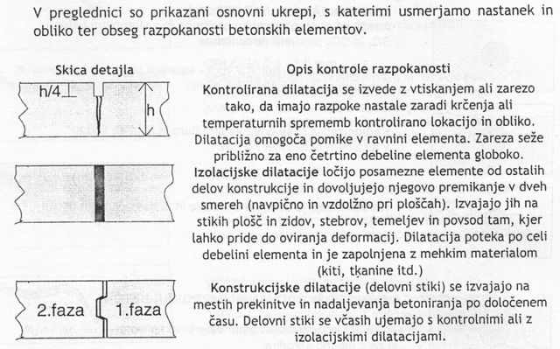

  - Prikažite vsaj pet primerov površinske zaščite betona.
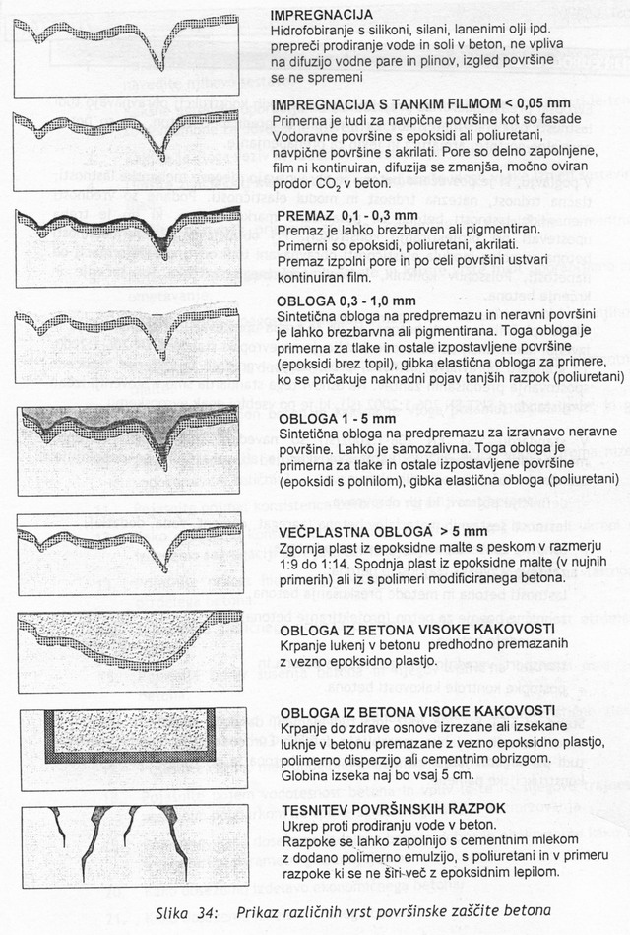

  - Kako Eurocode 2 obravnava betone?

Evropski predstandardi za projektiranje betonskih konstrukcij obravnavajo tudi lastnosti osnovnih materialov za armirani in prednapeti beton. To so beton normalne gostote, armatura in jeklo za prednapenjanje. V poglavju, ki je posvečeno betonu se obravnavjo njegove mehanske lastnosti: tlačna trdnost, natezna trdnost in modul elastičnosti. Pri obravnavanju deformabilnosti betona so poleg modula elastičnosti obravnava tudi odvisnost deformacij od napetosti, Poissonov količnik, količnik toplotnega raztezka ter tečenje in krčenje betona.
Glede splošnih lastnosti betona, ki jih je trba upoštevti pri projektiranju in izvedbi konstrukcij se Eurocode 2 sklicuje na evropski standard EN 206-1:2000. Ta standard obravnava lastnosti, proizvodnjo, vgradnjo in kriterije za oceno spoštovanja predpisanih zahtev.

  - Kaj obravnava standard SIST EN 206-1 :2002 (sl)?

Standard v ločenih poglavjih obravnava:
Definicijo pojmov, ki jih obravnava
Lastnosti sestavin materialov betona
Osnovne zahteve povezane s sestavo betona
Zahteve v zvezi s trajnostjo betona
Lastnosti betona in metode prekušanja betona
Tehnične pogoje za beton
Proizvodnjo betona
Transport, vgradnjo in nego svežega betona
Postopke kontrole kakovosti betona

  - Prikažite shemo proizvodnje železa in jekla.
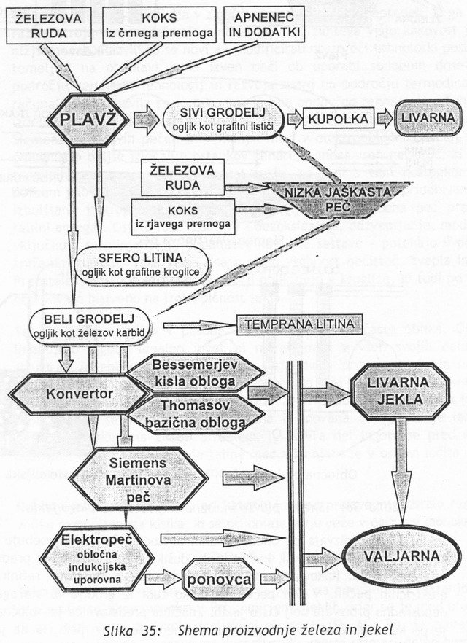
Železo se pridobiva s plavžnim procesom, ki je redukcija oksidnih železovih rud s koksom. V plavžu se železovi rudi doda koks. Poleg koksa se doda tudi apnenec in drugi dodatki. Apnenec omogoža izločanje žvepla in silicija. V plavž se vpihuje zrak skozi vodno hlajene šobe pri dnu plavža pri temperaturi 1100°C. Ogljik iz koksa reagira s kisikom in se tako iz rude izloča žalezo. Po petih do šestih urah se železo izliva iz plavža v ingote. Tako dobljeno železo ni čisto, saj vsebuje silicij in žveplo ter okoli 4% ogljika. Glede na obliko v kateri je izločen ogljik ločimo sivi grodelj, beli grodelj in sfero litino.

  - Opišite postopek pridobivanja železa in jekla ter pri tem pojasnite razliko med Bessemerjevim, Siemens-Martinovim, obločnim in oksidacijskim postopkom.

Sodobne postopke za proizvodnjo jekla so iznašli sredi devetnajstega stoletja. Sir Henry Bessemer je leta 1856 vpeljal konvektorski proces v proizvodnjo jekel. Ta poteka v veliki hruškasti peči z ognjeodpornimi oblogami, skiozi katere se dovaja zrak pod pritiskom. Ker se peč po taljenju obrne in se tko izlije jeklo, je postopek dobil ime po obračanju – convert. Wilhelm Siemens je nekaj let potem iznašel regeneracijski postopek, na osnovi katerega je Pierre Martin leta 1864 konstruiral peč. Ta je dobila ime Siemens-Martinova peč. Pri teh pečeh se uporablja postopek regeneracije toplote tako, da se v plamenih pečeh temperatura bistveno zviša s predogrevanjem zraka in generatorskega plina, ki služi kot gorivo. Elektroobločni postopek je patentiral Pichon. Elektropeči omogočajo izdelavo visokokakovostnih in posebnih vrst jekel.
S konvektorskim postopkom se proizvajajo kisla in bazična jekla glede na vrsto obloge v konvektorjih, kjer se poleg grodlja tali tudi staro železo. Vroči zrak, ki se vpihuje skozi odprtine v oblogi, povzroča izgorevanje ogljika.
Siemens-Martinova peč je podobna veliki posodi obloženi z ognjeodporno keramiko dolžine od 5 do 15 m in višine okoli 6 m. Mešanica grodlja in starega železa se tali s pomočjo predogretega zraka in kurilnega plina, ki pihata čez površino taline. Pri koncu procesa čaščenja se dodajajo natančni odmerki ogljika in legirnih kovin.
Kakovost jekla se lahko izboljša z dodatnim rafiniranjem v električnih pečeh. V teh pečeh se lahko tudi iz grodlja in starega želeeza neposrednjo proizvaja bolj čisto jeklo. Značilna predstavnica je obločna peč, ki je po konstrukcijski zasnovi podobna Siemens-Martinovi peči, le da je sistem taljenja drugačen. S pomočjo oglenih elektrod se tik nad surovinami ustvari električni oblok, ki jih tali ter zgoreva ogljik. Pri tem postopku ni potrebno dovajati zraka, zato se v talini ne ustvarjajo dodatni zračni mehurčki. Osnovna pomanjklivost električnih peči je visoka količina porabljene energije.
Eden izmed novejših postopkov, ki os ga vpeljali pred približno 40 leti sodi v skupino ponovčne tehnologije. Razvili so ga kot modifikacijo Bessemerjevega postopka. V talino, dobljeno z enim izmed klasičnim postopkov, se pod pritiskom približno 10 barov skozi vodno hlajeno cev uvaja kisik. Ogljik v talini hitro reagira. Po tem se cev odstrani iz taline, dodajo se natančni odmerki ogljika in legirnih kovin. Tako dobljeno jeklo se zlije v ingote.

  - Pojasnite pojem "pomirjenost jekla" in prikažite ter pojasnite razliko med stopnjami pomirjenosti jekla.

Glede na obnašanje taline med vlivanjem se v osnovi ločita dve vrsti jekla – poirjeno in nepomirjeno.
Nepomirjena jekla so tista, pri katerih je med proizvodnjo ostalo razmeroma veliko raztopljenega kisika, ki se pri ohlajevanju veže v ogljikov monoksid. Tako jeko med vlivanjem burno reagira, na površini in v notranjosti pa se izloča plin ogljikov monoksid. Pri pomirjenih jeklih, kjer se je med proizvodnjo prosti kisik vezal z dezoksidacijskimi elementi, je zgoraj opisan pojav manj izrazit.
V praksi so pogosti tudi vmesni primeri delno pomirjenega jekla. Stopnja pomirjenosti jekla vpliva na njegove lastnosti povezane s homogenostjo in večjo ali manjšo prisotnostjo votlin inostalih vklučkov. Številčne oznake 0-1-2 pomenijo stopnjo pomirjenosti jekla in so sestavni del standardiziranih oznak konstrukcijskih jekel (2 – nepomirjeno, 1 – pomirjeno in 0 – specialno pomirjeno jeklo)

  - Naštejte in na kratko opišite oblike jekla, ki se običajno dobijo na tržišču.

Na trgu se jeklo dobiva v sledečih oblikah:
Kotniki – imajo lahko eneke ali neenake stranice
Palice – krožnega ali pravokotnega polnga prereza, hladno ali toplo vlečene
Nosilci – standardni I, H in [ nosilci
Plošče – debeline nad 6 mm
Pločevine – debeline pod 6 mm in so hladno ali tolo veljene
Cevi – pravokotnega ali krožnega prereza, izdelane kot tenkostenske iz hladno valjane pločevine ali kot debelostenske brez šivov
Žice – narejene s hladnim vlečenjem ali valjanjem palic
  - Prikažite fazni diagram železo - ogljik (Fe - C) in obrazložite razliko med feritom, avstenitom in cementitom.

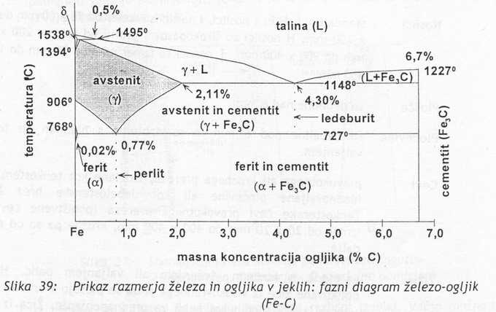
Ogljik se raztaplja v železu brez razgraditve do koncentracij 0,02% pri temperaturah do 727°C. Tako železo se imenuje ferit ali alfa železo. Ima kubično prostorsko centrirano kristalno mrežo in je feromagnetičen. Pri sobni temperaturi lahko raztopi le 0,008% ogljika. Majhna količina ogljika je v kristalni zgradbi železa raztopljena v intersticialni obliki.
Karbonsko železo z 0,77% ogljika postane trdna otopina med temparaturma 727°C in 1371°C. Ta enofazna trdna otopina železa se imenuje avstenit ali gama železo. V avstenitu, ki ima ploskovnocentrirano kubično kristalno mrežo, je ves ogljik raztopljen. Avstenit ni magnetičen. Ko se trdna otopina s 0,77% ogljika počasi hladi pod 727°C se ločuje v dve razpoznavni fazi: ferit in cementit.
Z večanjem odstotka ogljika se povečuje delež zmesi imenovane železov karbid ali cementit. Ker je cementit zmes in ne zlitina, je izredno trd in krhek.

  - S pomočjo diagrama pokažite in pojasnite vpliv količine ogljika v območju do 1,2% njegove vsebnosti na trdnost, trdoto in raztezek jekla. Shematično prikažite tudi mikrostrukturo karbonskega jekla glede na vsebnost ferita, perlita in cementita.

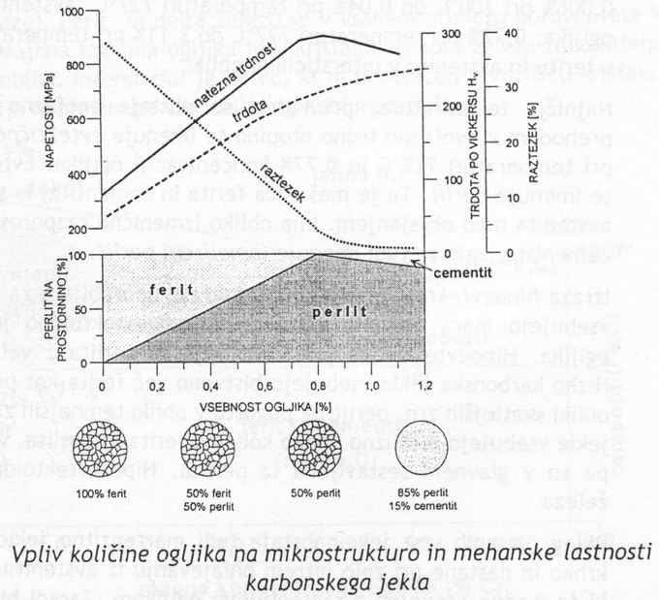
  - Pojasnite razliko med nizko in visoko karbonskimi jekli ter navedite, kako lahko spreminjamo njihove lastnosti

Nizko karbonska jekla
Jekla z nizko vsebnostjo ogljika ali nizko karbonska jekla so razmeroma poceni, mehka, duktilna in se dajop enostavno variti. Niso primerna za naknadno toplotno obdelavo.
Trdnost karbonskih jekel je predvsem odvisna od količine ogljika, kot je to rarvidno iz zgornje slike. Povečana količina ogljika pa vpliva tudi na zmanjšanje duktilnosti. Trdota karbonskih jekel je razmeroma nizka in pada z zvišanjem temperature. Taka jekla so krhka pri nizkih temperaturah in občutljiva na korozijo v večini okolij. Karbonska jekla se lahko izboljšajo z različnimi dodatki.Vpliv legirnih elementov na izboljšanje karbonskih jekel:
Aluminij – (mali odstotek) dezoksidira talino, ovira rast zrn , poveča površinsko gostoto
Bor – (0,001 – 0,003%) poveča utrditev
Krom – (0,5 – 4, 4 – 18%) poveča utrditev in zviša trdnost, zviša odpornost na korozijo in oksidacijo
Mangan – (0,25 – 0,4, pod 1%) Poveča utrditev, zviša trdnost in trdoto
Žveplo – (0,08 – 0,15%) nezaželeno, a če se tvori MnS, se jeklo lažje obdeluje
Visoko karbonska jekla
Z višanjem količine ogljika se zvišuje njegova cena , povečuje krhkost oz. znižuje duktilnost, zmanjšuje obdelovaljnost, znižuje tališče, možnost varjenja, povečujeta pa se trdota in trdnost. Poleg ogljika se kot dodatki najbolj pogosto uporabljajo aluminij, mangan, molibden, nikelj in silicij. Kisik povečuje krhkost jekla, kar se da nevtralizirati z dodajanjem silicija ali aluminija, ki sta bolj aktivna od kisika kot jeklo. Z aluminijem se dosega tudi drobnejša granulacija jekla in s tem večja žilavost. Mangan povečuje trdnost in trdoto ter povzroči utrjevanje jekla. Volframov karbid se dodaja zaradi zvišanja trdote, vanadij pa zaradi zvišanja žilavosti in odpornosti na udarce. Bor povečuje utrditev jekla in se lahko uporablja le skupaj z aluminijem. Majhne količin bakra zvišujejo korozijsko odpornost jekla.

  - Naštejte skupine in opišite osnovne značilnosti sodobnih konstrukcijskih jekel, ki se proizvajajo v Sloveniji.

Nova generacija konstrukcijskih jekel so drobnozrnata mikrolegirna jekla. Ta jekla oblikuje višja meja plastičnosti in visoka trdnost ob razmeroma visoki žilavosti in sposobnosti vročega ter hladnega preoblikovanja.
Drobnozrnata mikrolegirna jekla, ki jih proizvajajo v Železarni Jesenice, se lahko razvrstijo v tri skupine:
- skupina – jekla z mejo plastičnosti med 390 in 490 MPa
- skupina – visokotrdnostna jekla, z mejo plastičnosti med 590 in 960 MPa
- skupina – novejša drobnozrnata jekla z mejo plastičnosti med 390 in 490 MPa, poleg visoke žilavosti jih oblikuje tudi odlična sposobnost hladne deformacije in dobra varivost brez predgrevanja.
- skupina – drobnozrnata jekla visoke trdote in trdnosti z mejo plastičnosti med 560 in 690 MPa in trdoto med 235 in 320 HB

  - Opišite značilnosti nerjavnih jekel in pojasnite razliko med feritnimi, avstenitnimi in martenzitnimi jekli.

Običajna, površinsko nezaščitena jekla razmeroma hitro rjavijo. Visoke temperature dodatno pospešujejo oksidacijsko korozijo. Ta proces se da upočasniti z dodajanjem kroma ali niklja. Tako legirana jekla se imenujejo nerjavna jekla. Pri visokem odstotku dodanega kroma – nad 12% - postanejo jekla visoko korozijsko odporna, ker se na njihovi površini ustvri plast kromovega oksida.
Feritna nerjavna jekla
Vsebujejo dod 12 do 25% kroma in od 0,1 do 0,35% ogljika. Imajo feritno strukturo vse do tališča, zato se ne more tvoriti avstenit. Zaradi lahke obdelave se pogosto uporabljajo za izdelavo okrasnih izdelov in orodij
Avstenitna nerjavna jekla
Nstanejo z dodajanjem kroma in niklja, pri čemer se tvorijo kubično ploskovno orientirane kristalne mreže. So nemagnetna in imajo nizko vsebnost ogljika – do 0,15%. Vsebujejo med 16 in 26% kroma in od 6 do 23% niklja. Posebno avstenitno jeklo je 18/18, ki vsebuje 18% niklja in 18% kroma.
Martenzitna nerjavna jekla
Vsebujejo od 6 do 18% kroma in od 0,1 do 1,5% ogljika. Ta jekla se lahko utrdijo s hitrim ohlajevanjem iz avstenitnega območja. Zaradi svoje trdote je martenzitno nerjavno jeklo primerno za izdelavo rezil in jedilnega pribora. Zaradi trdote ga je težje obdelovati in variti, je pa tudi magnetno.

  - Naštejte in opišite osnovne značilnosti ter razlike med vrstami litega železa. Posebej pojasnite, kako se iz sive litine dobi nodularna litina in kako se iz bele litine dobijo kovne litine.

Siva litina
Najbolj pogosto uporabljeno lito železo. Vsebuje od 3 do 3,5% ogljika in več kot 1% silicija ter je temno sive barve. Ogljik se v železu nahaja intersticijsko do koncentracije 0,8%, nad tem pa v obliki železovega karbida ali grafitnih lističev. Siva litina je praktično neduktilna in se lomi pri hitrem ohlajevanju ali segrevanju. Siva litina se danes uporablja tam, kjer je potrebna visoka tlačna trdnost, lahka obdelava izdelkov in sposobnost dušenja treslajev.
Bela litina
Vsebuje med 2,5 in 3,5% ogljika in od 0,5 do 1,5% silicija. Od sive litine se razlikuje po tem, da v njej ni grafitnih lističev, temveč se ogljik nahaja v železovem karbidu – cementitu. Zato je sveža prelomna površina bele litine svetla in srebrnkaste barve. Bela litina je trda in krhka.
Nodularna ali duktilna litina
Nastane pri počasnem ohlajanju litega železa, kateremu je dodana majhna količina (okoli 0,5%) kalcija, cerija, litija, magnezija in natrija. Pri tem dodatki povzročijo nastanek ogljikovih kroglic – nodulov ali sferulitov namesto grafitnih lističev. Kroglice ne povzročajo mikrorazpok, zato je nodularna litina duktilna in ima višjo natezno trdnoost od sive litine. Vsebuje okoli 4% ogljika in 2,5% silicija.
Kovne litine
Nastajajo s toplo obdelavo belih litin. Litine z vsebnostjo od 2 do 3% ogljika se segreva do približno 960°C, kjer se iz železovega karbida tvorijo kroglice (sferulit). Uporabljata se dve vrsti kovnih litin: perlitna in feritna. Feritna kovna litina se segreva nekaj ur na 925°C in se nato hladi tik nad evtektično tmparaturo (727°C). Perlitna kovna litina se segreva na 925°C, vendar se potem hitro ohladi na sobno tmperaturo z oljem in zrakom Litino se potem ponovno segreje na temperaturo od 458 do 486°C v nekaj urah tako, da se perlit oblikuje v kroglice. S tem procesom se dobi kovna litina, ki ima razmeroma veliko duktilnost.

  - Narišite in pojasnite posamezne odseke nateznega diagrama mehkega jekla. Pojasnite razliko med "tehničnim" in dejanskim nateznim diagramom.
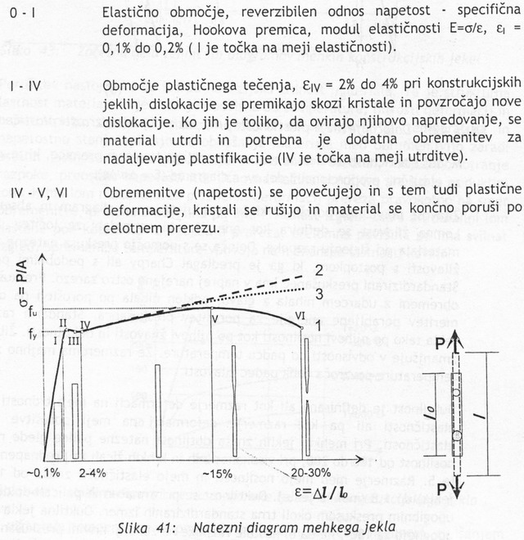
Na osnovi iagrama dobljenega z nateznim preskusom se lahko določijo: meja elastičnosti, meja plastičnosti, trdnost, porušna trdnost, elastičnost, žilavost in duktilnost kovine.
V praksi običajno uporabljamo tehnično obliko σ-ε diagrama (krivulja 1). To je oblika, pri kateri upoštevamo pri izračunu napetosti osnovni nedeformirani prerez preskušenca. Ker se le-ta dejansko spreminja, bi ob upoštevanju te spremembe dobili dejanski diagram, ki je na sliki prikazan kot krivuja 2. Ob upoštevanju kontrakcije prereza, ki nastane pri plastičnih deformacijah, je dejanski diagram treba nekoliko korigirati, kot to ponazarja krivulja 3.

  - Pojasnite, kako se določa meja elastičnosti pri mehkih jeklih in pri jeklih, kjer ta meja ni izrazita. Pojasnite tudi naslednje pojme: modul elastičnosti, žilavost in duktilnost ter odvisnost mehanskih lastnosti jekla od temperature.

Pri jeklih in ostalih kovinah brez izrazite meje plastičnosti se le-ta definira kot napetost določljiva na osnovi 0,2% specifične deformacije. Ta meja je na presečišču σ-ε diagrama in vzporednice elastičnemu delu diagrama potekajoče skozi točko 0,2% na abscisni osi.
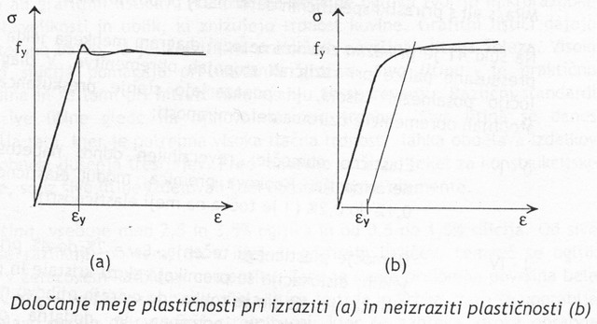
Modul elastičnosti se določa naosnovi naklona Hookove premice, ki je značilna za elastični proporcionalni del σ-ε diagrama.
Žilavost ponazarja površina, ki jo omejujeta σ-ε diagrama in abscisna os. Lomna žilavost se definira kot energija, ki se porabi za ločitev površine materiala pri širjenju razpoke. Žilavost se razlikuje v odvisnosti od padca temperature.
Duktilnost je definirana ali kot razmerje deformacij na meji trdnosti in meji elastičnosti ali pa kot razmerje deofmacij na meji porušitve in meji elastičnosti. Pri mehkih jeklihznaša duktilnost natezne palice glede na njeno nosilnost od 100 do 200, pri visokonosilnih in krhkih žicah za prednapenjanje pa le 5.
Z nižanjem temperature se povečuje krhkost in povečuje nosilnost, z višanjem pa znižuje nosilnost in pvečuje duktilnost.

  - Pojasnite, kako se označujejo konstrukcijska jekla po novih evropskih standardih EN 10025:1993 in EN 10113:1993 ter kako se te oznake razlikujejo od oznak po standardu JUS C.B0.500.

Po standardu JUS C.B0.500 (1988) so jekla razvrščena v več trdnostnih stopenj, ozirajoč se na natezno trdnost jekla. Znotraj vsake trdnostne stopnje se jekla razvrščajo tudi v širini skupine žilavosti. Pri označevanju jekel po JUS-u so se uporabljali trije sistemi oznak: stari novi in tehnični. Po novem sistemu so se združile posamezne vrste jekel, ki se po po natezni trdnosti niso veliko razlikovale (Č.0360). Pri tem številčna oznaka predstavlja natezno trdnost izraženo v MPa.
Za bodočo projektantsko prakso pa so pomembne oznake, ki jih uvajata nova evropska standarda za običajna konstrukcijska jekla (EN 10025:1993) in za drobnozrnata konstrukcijska jekla (EN 10113:1993).
Mehka konstrukcijska jekla se označujejo s črko S (steel), številčno oznako, ki označuje stopnjo žilavosti jekla. Standard obravnava jekla S 235, S 275 in S 355. Vse tri vrste so v klasah JR, J0, in J2, najkkovostnejše jeklo pa tudi v klasi K2.
Drobnozrnata konstrukcijska jekla so označena na analogen način kot mehka jekla. Standard obravnava jekla S275, S 355, S 420 in S460. Vse štiri vrste jekel so razdeljene v štiri skupine glede na stopnjo obdelave in lomne žilavosti. Dodatna oznaka N označuje normalizirano jeklo z minimalno lomno žilavostjo pri -20°C, oznak M pa termomehansko obdelano jeklo enake žilavosti. Oznaka NL označuje normalizirano jeklo z minimalno lomno žilavostjo pri -50°C, oznka ML pa termomehansko obdelano jeklo enake žilavosti.

  - Opišite in skicirajte oblike jekla, ki se uporabljajo za armiranje betona.
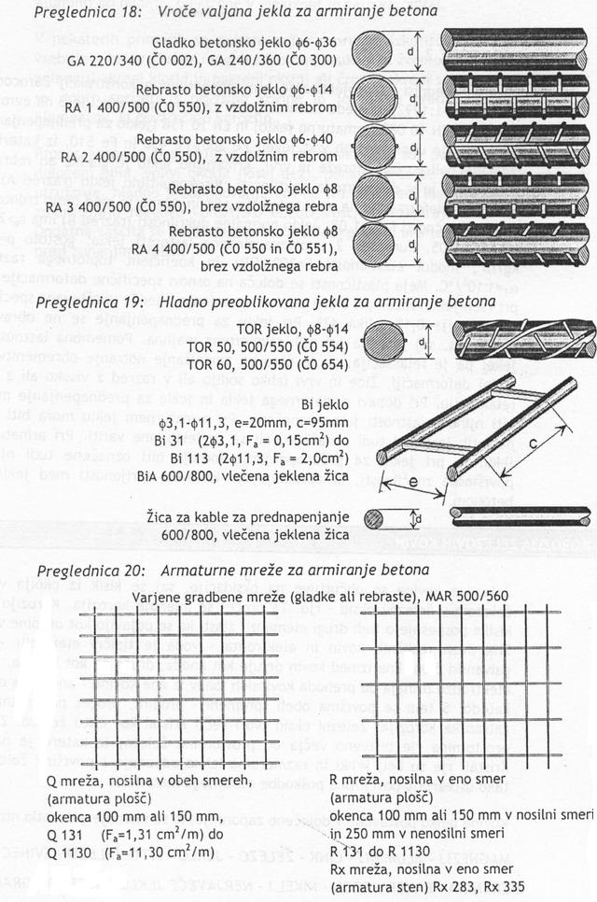
  - Kaj je to korozija železovih kovin in kaj je galvanski niz? Pojasnite, katera izmed štirih kombinacij kovin je najbolj in katera najmanj ugodna glede na nevarnost korozije: (cink-železo, aluminij-jeklo, železo-jeklo, jeklo-baker).

Železove kovine so občutljive na oksidacijo, saj se kisik iz okolja veže v železom v železov oksid – rjo. Ta proces se imenuje korozija. Korozjo poleg kisika pospešujejo tudi drugi elementi, zlasti ko se pojavijo kot otopine v vodi. Stik dveh različnih kovin in elektrolita (voda je tipičen elektrolit) tvori galvanski člen. Ena izmed kovin deluje kot anoda, druga pa kot katoda. Zaradi elektrolize prihaja do prehoda kovinskih ionov iz ene kovine (anode) na drugo (katodo). S tem se površina obeh spremeni – erodira, proces pa je znan kot galvanska korozija.
Kovine lahko postavimo v določeno zaporedje, ki se imenuje galvanski niz:
MAGNEZIJ – ALUMINIJ – CINK – ŽELEZO – JEKLO – LITO ŽELEZO – SVINEC – MEDENINA – BAKER – BRON – NIKELJ – NERJAVEČE JEKLO – SREBRO – GRAFIT
Bolj kot so kovine narazen, večji je njihov medsebojni galvanski potenijal in zato medsebojno bolj korodirajo.
  - Shematsko prikažite in opišite proizvodnjo aluminija.
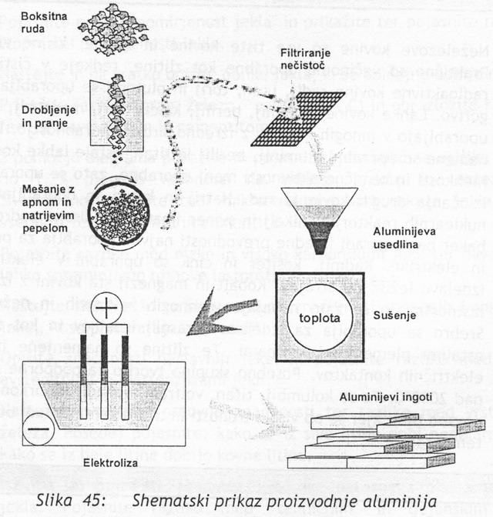
Boksid se mora pred elektrolizo očistiti s pomočjo Bayerjevega postopka. Ruda se drobi in izpira ter suši. Osušen prah se meša z natrijevim pepelom, apnom in vodo. Tako se tvori natrijev aluminat. Po filtriranju se izloči aluminijev hidrat, ki se segreva do 1100°C, ki nastaja aluminijev oksid. Ta je približno 99,6% čist. Po Hallovem postopku se nato z elektrolizo izloča čist aluminij iz otopine s kriolitom pri temperaturi 990°C in pri jakosti električnega toka okoli 100000A. Ogljikove elektrode so nabite pozitivno, ohišje kadi pa predstavlja negativno elektrodo. Na njej se nabira 99,8% čist aluminij.

  - Naštejte in na kratko opišite postopke, s katerimi se iz aluminijevih zlitin izdelujejo polizdelki.

Vlivanje v pesek – za izdelavo velikih in zapletenihodlitkov v majhnih serijah
Vlivnje v kokile iz perlitnega litega železa – za izdelavo kosov do mase 100 kg, ki imajo drobnozrnato stukturo, višjo trdnost, gladko površino zaradi majhne poroznosti kalupa
Brizganje oz. vlivanje pod pritiskom – zlitin z nizkim tališčem; v jeklenih kalupih ostane odlitek od strjevanja in ima gladko površino, gosto drobnozrnato strukturo zaradi hitrega ohlajevanja, v večjih serijah se hitro izdelujejo manjši odlitki mase od 10 do 20 kg.
Mehanska obdelava ingotov – iz zlitin, ki se zaradi prostorsko centrirane kristalne rešetke lahko obdelujejo. Najbolj pogosti postopki so: gnetenje , vroče valjanje (debeline od 6 do 8 mm), hladno valjanje (folije do debeline 1 μm), stiskanje, vlečenje stiskanih polizdelkov, kovanje, vlečenje žic in pletenje vrvi.

  - Zakaj so aluminijeve zlitine zelo uporabne v gradbeništvu? Pri tem pojasnite, kaj je to specifična trdnost materiala ter grafično prikažite primerjavo med to lastnostjo pri različnih jeklih in pri aluminijevih zlitinah.

Je korozijsko odporen, lahek in visokoprevoden. Čist aluminij ima nizko trdnost, zato ga legirajo. Ima prostorsko centrirano kristalno rešetko, zato je duktilen in se ga da probllikovati s stiskanjem ter drugimi enostavnimi postopki.
Uporabnost aluminija v gradbeništvu je pogojena z zelo ugodnim razmerjem med trdnostjo njegovih zlitin in njihovo specifično maso, zato se te zlitine uporabljajo tam, kjer je razmerje med nosilnostjo in maso pomembnejše (specifična trdnost) od nekoliko višje cene konstrukcije.
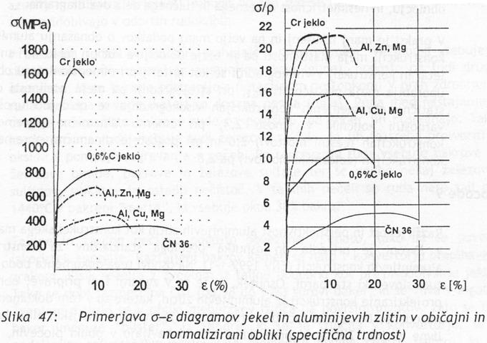
  - Kako povezujemo aluminijeve elemente v konstrukcijsko celoto in katere so prednosti aluminijevih zlitin pred jekli?

Poseben problem je izvedba spojev med aluminijevimi elementi. Tipični spoji, ki se uporabljajo za povezovanje aluminijevih elementov so:
Zatikanje ali členkasti spoji, primerni za stavbno pohištvo in embalažo
Previjanje primerno za folije in strhe
Vtisknje pri okenskih okvirjih
Kovičenje pri letalih v izvrtane luknje
Šivanje z jekleno žico
Varjenje po posebnh postopkih
Lotanje
Leplenje z umetnimi smolami in dvokomponentnimi lepili
Vijačenje z uporabo fiksnih vložkov
Prednost aluminijastih zlitin pred jekli pridejo do izraza pri:
Lupinastih konstrukciah, kjer se s tenkostenskimi profili lahko dosegajo ustrezne nosilnosti in togosti ob bistveno nižji masi konstrukcije
Sestavljenih ˝sendwich˝ konstrukcijah, ki so lahke in čvrste ter imajo lahko še druge lastnosti, kot so npr. dobre izolacijske sposobnosti
In povsod tam, kjer je znižanje mase odlučojoče: pri sanaciji premostitvenih konstrukcij in pri konstrukcijah z izjemno velikimi razponi

  - Kaj obravnava Eurocode 9?

Osnutek, ki je še v zgodnji fazi priprave, obravnava projektiranje konstrukcij iz aluminijevih zlitin, katere so v tem dokumentu tudi navedene. Dokument loči dve vrsti aluminijevih konstrukcijskih zlitin: kovne in livne zlitine. Zlitine za vlivanje so v glavnem zlitine aluminija silicija ter mangana. Pri kovnih zlitinah so navedene minimalne zagotovljene mehanske lastnosti insicer meja elastičnosti definirana s specifičnim raztezkom 0,2% in natezna trdnost. Predstandard navaja tudi podatke o ostalih mehanskih lastnostih, ki jih je potrebno upoštevati pri projektiranju konstrukcijiz aluminijastih zlitin.
Dokument obravnava tudi spojne elemente, materiale za varjenje in lepila. Posebej se obravnava tudi trajnost in protikorozijska zaščita zlitin.

  - Pojasnite razliko med medeninami in broni ter opišite osnovne značilnosti obeh zvrsti zlitin.

Zlitine na osnovi bakra tvorijo dve veliki skupini znani pod imeni medenine in broni. Medenine so zlitine bakra in cinka z manjšim deležem ostalih kovin, broni pa zlitine bakra in različnih kovin. Vloga cinka v medeninah je zvišanje trdnosti, povečanje duktilnosti in obdelovalnosti, ki pa se poveča z dodajanjem svinca. Kositer pri bronih zvišuje trdnost, trdoto in duktilnost ter znižuje ceno kovine.
Bakrene zlitine odlikujejo:
Visoka toplotna in električna prevodnost
Visoka trdnost tudi pri povišanih temperaturah
Visoka trdnost in trdota, ki se povečujeta s hladnim preoblikovanjem
Medenine
Medenine so lahko sestavljene le iz bakra in cinka ali pa z obema kovinama, katerima so v manjših kličinah dodane še druge kovine in nekovine. Če je v čisti medenini presežen delež cinka nad 50%, struktura zlitine postane izredno krhka in je kot taka tehnično neuporabna.
Broni
Broni poleg bakra in kositra vsebujejo tudi druge elemente. Kositer povečuje trdnost in trdoto že v majhnih količinah ter korozijsko odpornost posebej ob dodatku svinca in cinka.

  - Kaj je to vroče pocinkanje in katere so prednosti zaščite jeklenih konstrukcij s tem postopkom?

Cink se najpogosteje uporablja za galvanizacijo jeklenih izdelkov in pločevin. Uporablja se tudi za proizvodnjo medenin in drugih cinkovih zlitin.
V zadnjih desetletjih se uveljevlja uspešna zaščita jeklenih konstrukcij z vročim pocinkanjem.
Vroče pocinkanje jeklenih konstrukcij je proces, pri katerem predhodno očiščene elemente potapljajo v raztaljeni cinkovi kopeli temperature od 430 do 470°C, ki vsebuje različne dodatke. Prednosti vročega pocinkanja pred drugimi vrstami protikorozijske zščite so:
Dolgotrajna korozijska zaščita
Sposobnost prekrivanja težkodostopnih površin v notranjosti oknstrukcije
Odpornost proti mehanskim poškodbam, ker je pocinkana plast zlitinsko povezana z jekleno površino
Zelo dobra korozijska odpornost v različnih okoljih, celo v morski vodi
Ekonomičen postopek zaščite
Duktilnost cinkove prevleke omogoča nknadno preoblikovanje elementov brez poškodbe protikorozijske zaščite
Možnost dodatne zaščite s premazi zaradi doseganja estetskih učinkov

  - Pojasnite, za kaj se uporabljajo kositer, svinec in krom.

Kositer se uporablja kot eden od osnovnih legirnih kovin v bronih. Uporablja se tudi za prevleke jeklenih pločevin in za izdelavo tenkih folij, ki so iz zlitine 92% kositra in 8% cinka. Kositrna posoda in pribor , ki se je uporabljala v srednem veku, je bila zlitina kositra in svinca. Sodobna dekorativna kovina za izdelavo posode sestoji iz 91% kositra, 7% antimona in 2% bakra.
Najbolj razširjena uporaba svinca je za izdelavo akumolatorskih baterij. Zaradi velike gostote se uporablja tudi pri zaslonih, ki ščitijo pred radiacijo.. Svinec se tudi pogosto uporablja kot legirna kovina z ostalimi kovinami. Zlitine svinca in kositra se uporabljajo za lotanje.
Krom je tretji najtrši elemnt za borom in diamantom. Krom je izredno odporen na korozijo in se pogosto uporablja ali za sestavljanje korozijsko odpornih zlitin ali za izdelavo plasti za zaščito pred korozijo. Krom se najpogosteje skupaj z nikljem legira z železom pri proizvodnji visokotrdnih in korozijsko odpornih jekel. Krom se uporablja tudi za izdelavo žaroodpornih jekel in bronov. S površinskimi nanosi kroma se ustvarijo trde korozijsko odporne prevleke.

  - Katere lastnosti magnezija, niklja in kroma določajo njihovo uporabnost in za kaj se te kovine največ uporabljajo?

Krom se pogosto uporablja za sestavljanje korozijsko odporne zlitine ali za izdelavo plsti za zaščito pred korozijo. S površinskimi nanosi kroma se ustvarjajo trde, korozijsko odporne prevleke.
Magnezij je najlažja izmed konstrukcijsko uporabnih kovin. Čisti magnezij ima specifično maso enako 2/3 aluminijeve. Magnezij je kemično zelo aktivna kovina. Sprva so jo uporabljali za izdelavo zažigalnih bomb. Magnezij se nahaja v zlitinah, ki jih odlikuje visoka trdnost in majhna teža, zato se uporablja za konstrukcije, kot so visoke raztegljive lestve, vesoljska povila, letala, nakladalne ploščadi itd. Magnezij večinoma legira z železom (visokovredna jekla), aluminijem, cinkom, cirkonijem in z redkimi posebnimi litinami.
Nikelj je konstrukcijska kovina izrednih lastnosti in v mnogih lastnostih prekaša in lahko nadomešča jekla najvišje kakovosti. Nikelj je trdna in srednje korozijsko odporna kovina. Ima ploskovno centrirano kristalno rešetko. Odporen je na pojav krhkosti v primeru nizkih temperatur, zato se uporablja tam, kjer ta pojav ogroža konstrukcijske elemente. Izmed vseh kovin ima najširše temperaturno območje uporabnosti.

  - Kaj so to polimeri in kako jih razvrščamo po njihovem nastanku?

Splošna lastnost polimerov je , da jih tvorijo nitaste molekule, v katerih so atomi povezani z močnimi kovalentnimi vezmi.
Polimeri so makromolekularne organske spojine, ki so zgrajene iz sto do več tisoč manomer. Manomere so lahko sestavljene iz dveh pa do približno 30 ogljikovih atomov. Manomere se preko valenčnih vezi povežejo v polimere. Primarna povezava v verigi je močna, sekundarna med vezmi pa šibka. Povezave med verigami so lahko kemijske s šibkimi Van der Waalsovimi vezmi ali fizikalne s prepletanjem verig.
Polimer oz. umetne mase po nastanku lahko razvrstimo v tri skupine:
Naravne makromolekulske novi
Polsintetične makromolekulske snovi, ki jih dobimo iz naravnih nahajališč s kemično predelavo
Popolnoma sintetične makromolekulske snovi dobljene iz nižjemolekulskih osnovnih molekul s polimerizcijo, polikondenzacijo ali poliadicijo.

  - Pojasnite proces polimerizacije.

Polimerizacija je proces, s katerim se posamezni gradniki – monomere s kemično reakcijo povežejo v polimer, ki obstaja v stanju z nižjo prosto energijo, kot posamezen monomer. Običajno energija izvira iz neposrednega toplotnega vira, ultravijolične svetlobe, eksotermne reakcije, ki izvira iz neke druge lokalne kemične reakcije, ali iz visokoenergijskega bombandiranja z elektroni ali gama žarki. Kot primer polimerizacije je nastanek polimera polietilena iz monomera etilena.

  - Pojasnite razliko med termoplasti in duroplasti, ter še posebej lastnosti elastoplastov.

Termoplasti (plastomeri)
So snovi iz nitastih molekul, ki so znotraj povezane z močnimi kovalentnimi vezmi. Niti so med seboj lahko povezane s šibkimi van der Waalsovimi vezmi ali šibko elektrostatično povezavo med vodikovimi atomi in drugimi elementi. Zaradi šibkih vezi med nitastimi molekulami termoplasti po segrevanju nad temperaturo zmehčišča ali pod obremenitvijo postanejo plastični in se zato dajo oblikovati. Po ohlditvi obdržijo obliko in so gibki.
Duroplasti (duromere)
So snovi z mrežasto strukturo povezano z močnimi kovalentnimi vezmi. Zato so trdi, togi, krhki in netaljivi oz. odporni na organska topila. Po oblikovanju ohranijo svojo obliko tudi pri višjih temperaturah in se termično ne dajo več preoblikovati. Posebna podskupina duroplastov so elastoplasti (elastomere). To so snovi iz prožnih polimernih verig, ki se po razbremenitvi povrnejo v prvotno obliko. Verige so pogosto prepletene v klobčiče, kar omogoča velike elastične deformacije materiala. Ko je elastoplast segret nad temperaturo steklastega prehoda, ima sposobnost plastičnega spomina.
  - Kako razvrščamo polimere glede na medsebojno razmerje polimernih verig v zamreženi strukturi?
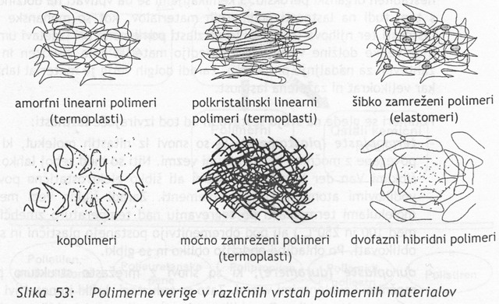
Polimere se da razvrstiti v posamezne skupine glede na razporeitev in medebojno razmerje polimernih verig v zamreženi sturkturi.
Lastnosti polimerov se lahko uspešno spreminjajo in prilagajajo potrebam z vklučevanjem sekundarnih mrežnih sklopov. Tako nastajajo kopolimeri. Druga skupina hibridnih polimerov so tisti, ki vsebujejo dodatne materiale, s katerimi se legirajo in tako nastajajo polimerne zlitine. Polimerne zlitine nastajajo s kombinacijo dveh sorodnih ali kompatibilnih polimerov in dodajanjem tretjega polimera v obliko ločene, razpršene faze.
Lastnosti termoplastov so zelo odvisne od temperature. Trden, amorfen termoplast je sestavljen iz ogromnega števila naklučno prepletenih verig, ki so pri sobni temperaturi medsebojno povezana v vozliščih. Te povezave niso kemične temveč le fizikalne.
Pri delnokristainskih polimerih posamezne verige prehajajo iz amorfnega v kristalinsko območje in ponovno v amorfnega. Kristaliti delujejo kot povezave v amorfni matrici in povečujejo togostin žilavost materiala.
Duroplaste setavljajo naklučno razporejene mreže, material je po naravi amorfen in po nekaterih lastnostih blizu anorganskim steklom.

  - Pojasnite, od česa so odvisne mehanske lastnosti različnih polimerov. Kaj je značilno za kristalinske polimere in kaj za elastoplaste?

Mehanske lastnosti umetnih mas so zelo različne in pogojene z njihovo sestavo. Pri posameznem polimeru se spreminjajo z razmeroma majhno spremembo temperature. Značilnost kristalinskih polimerov je večja žilavost, manjši modul elastičnosti, višja trdnost, tečenje in relaksacija obremenitve ter velika občutljivost na pogostost dinamične obremenitve. Z zvišanjem temperature se modul elastičnosti manjša, meja zmehčanja pa je bolj izrazita, kot pri amorfnih termoplastih. Pri nizkih temperaturah so kristalinski polimeri krhki in dokaj togi.
Elastoplasti imajo nizke module elastičnosti in strižne module ter prenesejo zelo velike specifične deformacije (do 500%) s sposobnostjo popolnega vračanja v prvotno stanje po razbremenitvi. Zamrežena struktura elastoplastov preprečuje viskozno tečenje.
Izmerjene mehanske lastnosti polimerov so odvisn od hitrosti obremenjevanja in temperature.

  - Kako na mehanske lastnosti vpliva hitrost in stalnost obremenite in kako temperatura okolja?

Izmerjene mehanske lastnosti polimerov so odvisn od hitrosti obremenjevanja in temperature. Polimeri sodijo med bolj viskozno-elastične kot med elastične materiale, saj se lahko deformirajo le pri počasnem delovanjuobtežbe, deformacije pa so pogosto nepovratne. Porušitve polimerov so lahko krhke ali duktilne z ali brez lokalnega zožanja prereza. Način porušitve je zelo odvisen od temperature in velikosti deformacij.
Ena izmed značilnosti polimerov je velik vpliv tečenja in relaksacije. Pri delovanju dolgotrajne, stalne obtežbe se polimeri trajno plstično deformirajo. Deformacije hitreje naraščajo pri višjih temperaturah. Druga reološka lastnost je izredno hitra relaksacija obremenitve. To pomeni, da se pri stalni deformaciji polimera prvotno delujoča notranja obremenitev s časoma razmeroma hitro zmanjšuje.

  - Pojasnite, kaj vse vpliva na trajnost oziroma korozijo polimerov. Naštejte načine njihovega propadanja in vzroke za propadanje.
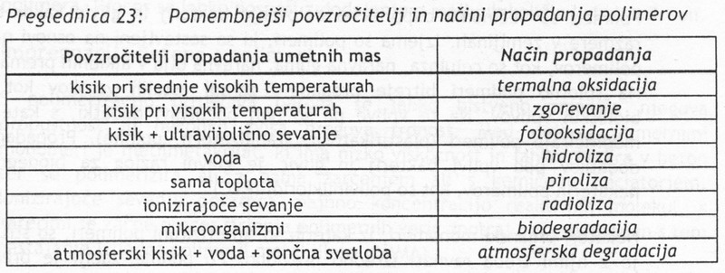
  - Naštejte in na kratko opišite tri primere polimerizacije v proizvodnih obratih in na gradbiščih.

Nezasičeni poliestri
Iz nezasičenih poliesterskih smol se izdelujejo kompoziti, ki se armirajo s steklenimi vlakni. Poleg steklenih vlaken so potrebne še tri komponente: nensičen apoliesterska smola, agens (organska tekočina – stiren) in katalizator ali trdilec. Poliesterska smola je običajno otopljena v stirenu in predhodno zmešana. Trdilec se dodaja v natančnem odmerku, kar sproži kontrolirano reakcijo – polimerizacijo med nenasičenim poliestrom in stirenom. Reakcijo se lahko pospeši s toploto ali v hldnem s kobaltovo soljo.
Sušenje alkidnih premazov
Ena izmed skupin antikorozijskih premazov za jeklene konstrukcije se izvaja s kopolimerizacijo naravnih rastlinskih oli in organskihesterjev. S polimerizacijo nastanejo razvejane molekule poliesterskih smol – alkidov. Površinske alkidne prevleke se pretvorijo v trden film ob stiku s kisikom iz zraka.
Impregnacija betona s polimeri
S polimerizacijo otrdelega betona se lahko bistveno zmanjša njegova propustnost in nekoliko zviša njegova trdnost. Med najbolj primernimi monomeri je metilmetakrilat, ki ima nizko viskoznost in lako prodira v beton ter se polimerizira ali z gama žarčenjem ali s kemičnim iniciatorjem. Ionizirajoče sevanje povzroča majhno koncenracijo reaktivnih molekul, s katerimi se začne proces širjenja polimernih verig znotraj por v betonu in s tem nastajnja trdnega polimetil metakrilata.

  - Pojasnite, kakšna je vloga dodatkov k osnovnim polimerom. Naštejte vrste dodatkov in pojasnite njihovo vlogo.

Dodatki v natančnih odmerkih in kombinacijah dopolnjujejo in izbolšujejo lastnosti osnovnega polimera. Osnovne vrste dodatkov:
Polnila – finozrnati keramični materiali, kot so kaolin, lojevec ali kratka steklena vlakna, ki se dodajajo zaradi povečanja modula elastičnosti, trdote, trajnosti, odpornosti na obrabo in zmanjšanje cene materiala. Anorganski in organski pigmenti, ki se dodajajo zaradi obarvanja polimera, na polimere vlivajo kot polnila.
Plastifikatorji – nepolimerne organske snovi, ki se dodajajo polimerom zaradi zmehčanja in povečanja njihove gibkosti.
Stabilizatorji – organske snovi, ki se pripravljajo za vsak posamezen polimer zaradi omejitve vpliva toplotne oksidacije in svetlobne oksidacije, kar povečuje odpornost polimera na staranje in propadanje.
Zaviralci gorenja – organske in anorganske snovi, ki ovirajo vžig polimera z dušenjem reakcij, ki povzročajo plamen.

  - Naštejte in na kratko opišite načine oblikovanja polimerov v kalupih.

Izdelki iz termoplastov se običajno oblikujejo z iztiskanjem, injektiranjem, vpihovanjem in centrifugiranjem v kalupih. Neojačani duroplasti se običajno oblikujejo v kalupih pod pritiskom z vtiskanjem in injektiranjem v kalupe.
Oblikovanje z vtiskanjem v kalupe – s pritiskom se doseže tečenje polimera v kalup, v katerem je povišan pritisk do končnega oblikovanja in ohladitve izdelka
Oblikovanje pod pritiskom – iz segretega polimera se pod pritiskom v kalupu oblikuje izdelek, ki se nato ohladi
Oblikovanje s pritiskom zraka – votli izdelek izdelujejo z vpihovanjem v kalup na podoben način kot v steklarstvu. Na tak način se lahko hitro proizvede velika količina enakih izdelkov.
Oblikovanje z injiciranjem v kalup – polimer se pod visokim pritiskom vbrizga v kalup, kar poveča hitrost proizvodnje izdelkov

  - Pojasnite razliko med oblikovanjem polimernih izdelkov z iztiskanjem in valjanjem.

Iztiskanje
Polimeri se s pomočjo vijačnega polža iztiskajo skozi ustnik določene oblike. Material se tako pod pritiskom oblikuje v izdelek. Ko se material iztisne na prosto, se zaradi bočnih pritiskov lahko razširi in poveča obseg izdelka. S tem postopkom se lahko izdelujejo tudi kompoziti sestavljeni iz več vrst kompatibilnih polimerov tako da se končni izdelek naredi s koekstruzijo. (izdelva trdnejše površine z odpornejšim polimerom).
Valjanje
Trakovi in folije se lahko izdelujejo tudi z valjanjem zmehčanega polimera med valji, kjer se trak postopoma tanjša do želene debeline. Od površine valjev je odvisna kakovost in končni izgled površine traku na katero se lahko odtisnejo različni vzorci ali pa tudi vtisnejo drugi materiali.

  - Pojasnite postopek vlečenja, vlivanja in toplotnega vakumskega oblikovanja polimerov.

Vlečenje
Ta postopek je patentno zaščiten in se večinoma uporablja v ZDA. Ohlajena polimerna vlakna se kontinourno vlečejo skozi kopel iz katalizatorske smole in nato skozi ogrevanje jeklene matrice, kjer se smole okončno oblikujejo. Končni izdelek ima veliko enoosno trdnost.
Vlivanje
Umetne mase se lahko v obliki dveh komponent vlivajo v kalupe, v katerih se odvija polimerizacija. Drugi postopek je podoben tistemu, ki se uporablja v ločarstvu. Notranja površina ogretega kalupa se prelije z drobnimi polimernimi zrnci, ki so enakomerno vmešana v nosilno tekočino, kjer se s taljenjem polimera na notranji površini kalupa oblikuje izdelek.
Toplotno vakumsko oblikovanje
S tem postopkom se oblikujejo izdelki iz termoplastov, ki se v obliki listov polagajo na vr ogretega kalupa. Z vakumom se folija povsem prisesa ob kalup in s tem se izdelek oblikuje.

  - Naštejte področja uporabe polimerov v gradbeništvu.

V gradbeništvu se umetne mase uporabljajo za izdelavo konstrukcijskih elementov, izdelkov, veziv, polnil in premazov. Na področju visokogradenj se pogosto uporabljajo za izdelavo elementov na področju: inštalacij, hidroizolacij, termoizolacij, akustičnih izolacij, svetlobnih izolacij, nekonstrukcijskih elementov, stavbnega pohištva, sestojin kompozitov, prevlek in premazov, ponjav in membran. Na področju cestogradenj se poleg v izolativne namene polimeri uporabljajo kot bitumenska in asfaltna veziva ter za modifikacijo teh veziv z vlakni ali polimernimi aditivi. Potrebno je poudariti njihovo vlogo pri sanacijah in ojačitvah ter vzdrževanju zgrajenih objektov.

  - Navedite in opišite primere uporabe polimerov za konstrukcijske elemente.

Neojačitvene umetne mase niso primerne za velike konstrukcijske elemente razen za cevi, ker njihova togost in nosilnost običajno ni zadostna. PMMA, PVC in PC se uporabljata v obliki elementov, ki niso močno obremenjeni.
Za konstrukcijske namene so veliko bolj uporabni z vlakni armirane umetne mase. Uporabljajo se za izdelavo cistern, konstrukcijskih panelov, večjih kanalizacijskih elementov. Paneli se najpogosteje izdelujejo v obliki˝sandwichev˝- jedri iz polimernih pen.
Veliki del polimernih materialov armiranih z vlakni obsegajo kompoziti, pri katerih je matrica iz epoksidnih smol ali nezasičenihpoliestrov, polnilo pa iz steklenih vlaken. Polimerna matrica ščiti površino vlaken pred mehanskimi poškodbami. Vlakna pa zagotavljajo visoko trdnost, žilavost in togost materiala.
Steklena vlakna se lahko dodajajo kot dolge ali kratke niti, mreže, tkanine in v drugih primarnih oblikah. Poleg steklenih vlaken se uporabljajo tudi druge vrste vlaken, med katerimi so tudi polimerna vlakna. Karbonska vlakna imajo izredne mehanske lastnosti in so izredno kompatibilna z epoksidnimi smolami. Druga vrsta zelo trdnih polimernih vlaken so aramidna vlakna.

  - Kako in zakaj se polimeri uporabljajo za izdelavo cevi?

Umetne mase veliko uporabljajo za cevovode, pretok vode in plina, dranaže, industrijske odplake in kanalizacijo. Najpogosteje se uporabljajo termoplasti HDPE inPVC. Cevi iz duroplastov se armirajo z vlakn, lahko pa se izdelujejo tudi iz armiranih poliesterskih malt, ki vsebujejo siliko ali druge vrste polnil. Cevi se izdelujejo iz materialov, ki so odporni na vplive kemikalij in na propadanje zaradi različnih vplivov snovi v zemljinah. Cevi so lhke in se enostavno vodotesno in plinotesno sestavljajo. Polimeri se uporabljajo tudi za protikorozijsko izolacijo cevi iz drugih vrst materiala, njihovo stikovanje in sanacijo obstoječih cevovodov ali odtokov industrijskih odplak in kanalizacij.
Polimerne cevi se nekoliko bolj podajne od kovinskih in keramičnih ter bolj podvržene razvoju stalnih plastičnih deformcij zaradi tečenja polimernega materiala.

  - Pojasnite razliko med polimernimi membranami in ponjavami ter opišite njihove značilnosti.

Membrane
Npropustne membrane preprečujejo kapilarni pretok vode v zidovih in ploščah. Folije se uporabljajotam, kjer se zahteva velika fleksibilnost, ustrezna trdnost obrabna odpornost in trajnost neprepustnih materialov.
Na odprtem folije propadajo zaradi ončnega sevanja in fotooksidacije. Membrane, ki se uporabljajo so lahko izdelane tudi iz elastoplastov in os na splošno debelejše ter trdnejše od PE in PVC folij. Nekatere elstomerne membrane imajo kompozitno zgradbo; ojačane so z različnimi polimernimi ali anoorganskimi tkaninami.
Neprepustne membrane se izdelujejo z iztiskanjem, vpihovanjem in vlivanjem iz različnih vrst polimerov. Polimerne membrane so lahko enoplastne, večplastne ali pa ojačane z različnimi vlakni in tkaninami polimerne ali anorganske sestave.
Prepustn emembrane sestavljajo polimeri v obliki dolgih vlaken, ki se pletejo v različne tkanine. Mrežaste tkenine imajo veliko nosilnost v smeri vlaken, zato se te prepletajo glade na predvidene obremenitve materiala med njegovo uporabo.
Ponjave
Polimerne ponjave so primerne za stalno ali začasno pokrivanje velikih prostorov na odprtem v obliki šotorastih ali pnevmatskih konstrukcij. Močne ponjave so narete iz PTFE in tkanin iz steklenih vlaken ter lahko trajajo tudi do 20 let, kjer je PTFE izredno odporen na vremenske vplive.
Nosilno osnovo trajnih ponjav tvorijo tkanine stkane iz steklenih niti. Plast PTFE, ki zagotavlj nepropustnost in sodeluje pri prenašanju obremenitev ponjave, je debela od 0,8 do 1 mm ter ima maso od 1,25 do 1,5 kg/m². Osnovna tkanina, ki je narejena iz anorganskega stekla, pliva tudi na zvišanje požarne odpornosti kompozitne ponjave.

  - Opišite uporabo polimerov za premaze.

Večina polimerov se ne raztaplja v vodi. Polimeri so zato modificirajo in kombinirajo z organskimi topili ter tako nanašajo na različne površine kot pigmentirani ali porozni zaščitni premazi. Druga vrsta tekočih polimerov se uoprablja v obliki raznih lepil, ki služijo za izdelavo kompozitnih lameliranih struktur.
Polimerni površinski premazi ščitijo kovinske in keramične materiale pred vpivi okolja, ki povzročajo korozijo materiala. Pri jeklenih konstrukcijah se uporabljajo alkidni premazi na osnovi naravnih polimerov, epoksidni premazi in barve na osnovi kolirane gume. Vsi barvasti premazi so mešanice polimernega veziva in trdnih delcev – pigmenta. Pigmenti delujejo kot polnila in s tem izboljšajo mehanske lastnosti premazov. Pigmenti poleg tega da premazu dajejo bervitost in motnost, delujejo tudi kot zaščita polimerne matrice pred fotooksidacijo in s tem izbolšajo odpornost premazov na atmosferske vplive.

  - Navedite, zakaj se polimeri lahko uporabljajo za izdelavo lepil.

V industriji se uporablja nekaj tisoč vrst lepil. V gradbeništvu se največ uporabljajo lepila na osnovi epoksidnih smol in lepila primerna za les ter gradiva lesenega porekla.
Epoksidna lepila se lahko pripravijo v različnih razmerjih in z vsebnostjo različnih dodatkov. Od tega so odvisni časi negovanja in strjevanja, viskoznost ter sposobnost zalivanja. Določeni epoksidi so kampatibilni s svežim portland cementnimi materiali. Zato se lahko dipergirani v vodi pomešajo s svežo cementno malto in s tem ustvarijo s polimeri modificirano anorgansko, keramično gradivo. Večina visokotrdnih trajnih lepil za les sodi v skupino fenolnih ali amino formaldehinih smol.

  - Kako se polimeri uporabljajo za spreminjanje lastnosti betona in cementnih malt?

Polimeri se lahko kombinirajo z betoni na različne načine, njihov namen pa je modifikacija lastnosti btona. Predvsem se s polimeri zvišujejo mehanske lastnosti betona, zmanjšuje se prepustnost in s tem povečuje trajnost. S polimeri impregniran beton ima bolše lastnosti od običajnega betona, ker se sistem por zapolni s polimerno impregnacijo. Polimer cemntni betoni imajo manjšo propustnost in v določenih primerih tudi višjo trdnost. Polimeri vplivajo na lastnosti sveže betonske mešanice, zlasti pa na konsistenco in sprijemnost z otrdelim betonom. Polimeri se betonom in maltam dodajajo tudi v obliki mikrovlaken, ki zvišujejo žilavost betona. Polimerni dodatki služijo tudi za povečanje plastičnosti in s tem vgradljivosti betona.

  - Pojasnite postopek reciklaže polimerov s hidrolizo in pirolizo.

Značilna postopka, s katerima se razgrajuje polimerni material v surovine za izdelavo novih polimerov sta hidroliza in piroliza.
Hidroliza
Je postopek pri katerem se s pomočjo vodne pare z visokim pritiskom in visoko temperaturo razgrajujejo polimeri na osnovne komponente. Primerna je za razgradnjo poliuretanskih pen, ki se nato ponovno sestavljajo iz komponent dobljenih s hidrolizo.
Piroliza
Ločevanje s pomočjo ognja. Postopek pri katerem se termično pri temperaturah od 400 do 800°C brez prisotnosti kisika polimeri razgrajujejo na osnovne komponente. Poleg surovin za izdelavo polimerov se s pirolizo dobijo tudi velike količine zelo čistega gorilnega plina, ki se pomešan z zemeljskim plinom uporablja v gospodinstvih. S pirolizo se lahko predelujejo plastični odpadki, ki vsebujejo predelavo odpadkov bogatih s plastiko. Vrednost produktov pirolize presega vrednost energije, ki se pridobi s sežigom odpadkov.
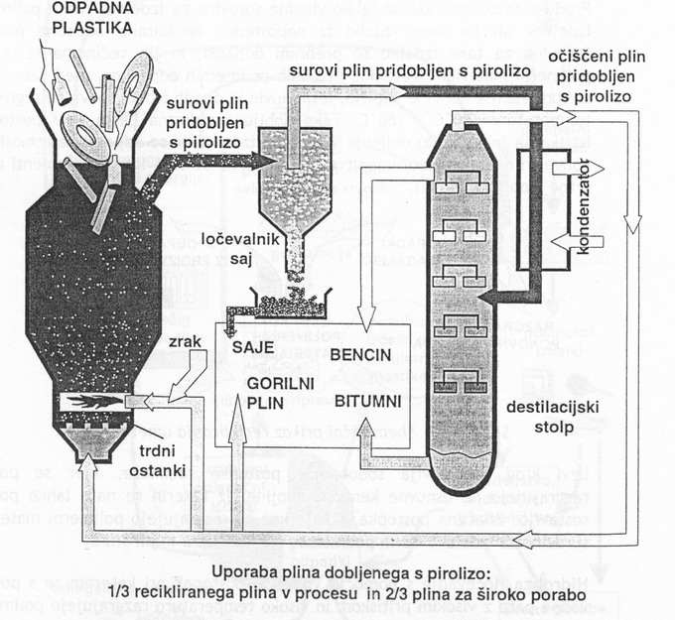
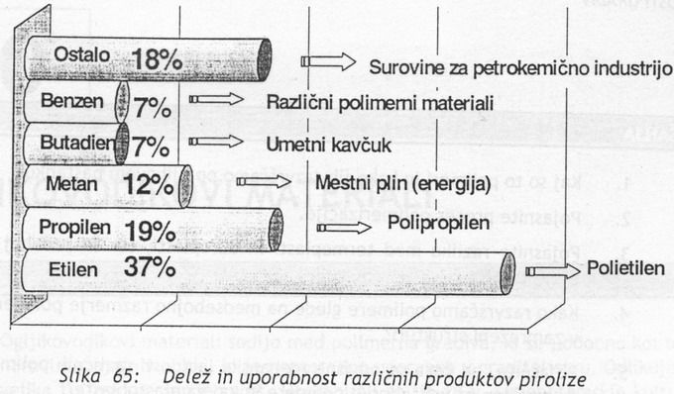

  - Pojasnite sledeče pojme: ogljikovodikovo vezivo, bitumen, katran, asfaltni cement in asfalt.

Ogljikovodikovo vezivo – material, ki povezuje trdne delce in je sestavljen iz ene ali več vrst bitumnov ali katranov
Bitumen – viskozna tekočina ali trdna snov, ki se sestoji v glavnem iz ogljikovodikov in drugih organskih snovi; topljiv je v ogljikovem disulfidu, je nehlapljiv in se zvezno mehča pri segrevanju, je rjave ali črne barve in je zelo topljiv in voonepropusten (pridobiva se z refeneriranjem nafte ali iz naravnih nahajališč)
Katran – viskozna tekočina črne barve, ki ima veliko sprijemnost (pridobiva se s suho destilacijo premoga, lesa ali bitumenskih skriljavcev)
Asfaltni cement – bitumensko vezivo, mešanica naravnega asfalta in bitumna ali naravnega asfalta in organskih olj, ki povezuje mineralni agregat v trdno asfaltno mešanico
Asfalt – mešanica asfaltnega cementa in mineralnega agregata

  - Pojasnite razliko med katrani in bitumni ter opišite značilne lastnosti vsakega izmed njih.

Katrani
Pridobivajo se s suho destilacijo premoga, lesa, bitumenskih skriljavcev… Pri suhi destilaciji premoga se pridobivajo različne vrste olj, ki imajo različne temperature izparevanja. Ostanek destilacije je trda in poltrda snov. Ta snov je pretrda za neposredno uporabo in se zato meša z olji v različnih razmerjih glede na namen uporabe. Trajnost katrana je odvisna od sprememb njegovih lastnosti zaradi vremenskih vplivov, ki se kažejo kot povečanje površinske trdote in togosti.
Bitumni
Vse vrste bitumnov se pidobivajo z destilacijo surove nafte. V večini rafinerij se proizvajata dve vrsti bitumnov : mehki in trdi. Vmesne vrste se pridobivajo z njihovim mešanjem v različnih razmerjih, pri tem pa se uporabljajo tudi lažja olja za proizvodnjo manj viskoznih mešanic bitumna.
Po kemični sestavi so bitumni opdobni katranom in so odporni na večino atmosferskih vplivov. Njihovo oksidiranje zaradi izpostavljenosti zraku, toploti in svetlobi je manj izraženo kot pri katranih. Bitumni naravnega izvora so manj odporni na vremenske vplive kot bitumni pridobljeni z destilacijo surove nafte.

  - Katere varnostne ukrepe moramo upoštevati pri uporabi katranov in bitumnov ter pojasnite zakaj?

Bitumni in katrani gorijo tako kot vse organske spojine ob zadostni prisotnosti zraka in dovolj visoki temperaturi. Pomembni sta dve temperaturi: temperatura vžiga in temperatura gorenja.
Pri temperaturi vžiga se od prisotnosti zraka povzročitelja vžiga vžgejo hlapi, ki se dvignejo s površine bitumna. Določene vrste bitumnov se pred uporabo morajo segreti nad temperaturo vžiga, zato je potrebno izredno skrbno ravnanje z njimi. Pri izgorevanju hlapov, se temperatura lahko dvigne do temperature gorenja bitumna. Pri gašenju se ne sme uporabljati voda, ker ta lahko povzroči dodatne težav. Poleg problemov v zvezi z gorenjem je trba upoštevati tudi toksičnost hlapov, ki se razvijejo na površini ob povišanih temperaturah okolja. Določene kemikalije, ki jih vsebujejo bitumni lahko povzročajo alergije na koži uporabnikov, nekatere snovi pa so tudi kancerogene.

  - Pojasnite pomen sprijemnosti ogljikovodikovega veziva s podlago.

Površine na katere se nanaša bitumen ali katran, morajo biti ustrezno pripravljene, predvsem pa čiste. Suhe in brez prahz. Za zagotovitev sprijemnosti morajo določene pogoje izpolnjevati tudi bitumni in katrani. Če se bitumensko vezivo nanaša na mokro površino ali površino pod vodo, se le delno prilepi.
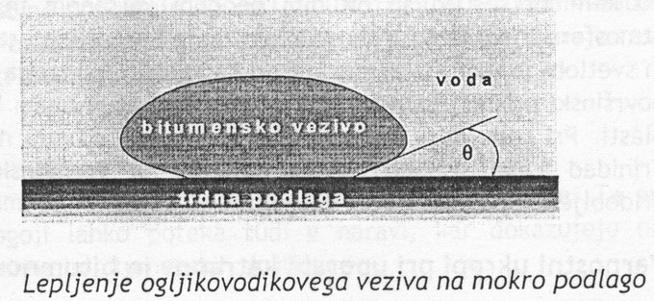
Velikost kota sprijemnosti je odvisna od vrste bitumna ali katrana. Pri katranih je kot manjši kot prri bitumnih. Katrani imajo boljšo sprijemnost s podlago kot bitumni in so primernejši za uporabo v primerih, ko se ni mogoče povsem znebiti vlage ali vode na površini trdne podlage.

  - Kako se določa viskoznost bitumenskih veziv in kateri parametri vplivajo na njeno velikost? Katere vrste viskozimetrov poznate?

Stopnja viskoznosti se odraža kot velikost plastičnih deformacij, ki se razvijejo v določenem času pri stalno obremenjenem materialu. Bolj ko je material viskozen, manjše bodo deformacije. Viskoznost je definirana kot sorazmerni koeficient med strižno hitrostjo in strižno napetostjo. Enota za viskoznost se velikokrat uporablja pois (P).
Pri obravnavanju viskoznoti se mora vedno navesti tudi temperatura, pri kateri veljajo navedene vrednosti viskoznosti. Prri mnogih vrstah bitumenskih veziv je viskoznost odvisna tudi od hitrosti spreminjanja temperature okolja.
Obstajata dve vrsti viskozimetrov. Pri prvi vrsti se viskoznost meri pri znanih silah in izmerah naprave ter se izraža v fizikalnih enotah Ns/m² ali pois. Druga vrsta so standardizirane naprave, pri katerih se glede na izkustveno pridobljena znanja o viskoznosti le-ta izraža z enostavnejšimi enotami, kot so čas ali temperatura. Prvi je viskozimetre z drsno ploščo in kapilarni visozimeter, v drugo skupino pa sodijo Redwood-ov viskozimeter , Engler-ov viskozimeter in rotacijski viskozimeter.
S penetracijskim postopkom se ugotavlja viskoznost bitumna glede na odpor, ki ga nudi prodiranju igle.

  - Opišite lastnosti razredčenih ogljikovodikovih veziv, emulzij in veziv z dodatki gume.

Razredčena veziva
Razredčena oglikovodikova veziva so mešaica veziv z lahkimi olji. Izdelujejo se tako, da se bitumnom segretim do zmehčanja dodajajo lahka olja. Take mešanice imajo bistveno manjšo viskoznost od osnovnega veziva, kar umogoča njihovo uporabo pri nižjih temperaturah.
Emulzije
So disperzije ogljikovodikovih veziv v obliki drobnih kroglic v vodi, ki ohranjajo stabilnost s pomočjo dodanih emulgatorjev. Emulzije se delijo v tri skupine: nestabilne, polstabilne in stabilne. Po sestavi so lahko kisle ali alkalne. Vgrajujejo se v hladnem stanju in se lahko mešajo s cementom, hidratiziranim apnom, kameno moko, azbestnimi vlakni, pluto…
Veziva z dodatkom gume
Ogljikovodikova veziva se lahko modificirajo z dodajanjem naravne gume. Guma se lahko primeša v obliki lateksa, prahu iz nevulkanizirane gume ali prahu iz vulkanizirane gume. Guma se lahko primeša le bitumenskim vezivom, ker ni kompatibilna s katrani še zlasti pri višjih temperaturah. Guma izbolšuje lastnosti veziva že v razmeroma majhnih količinah: povečuje elastičnost in zmanjšuje nevarnost krhkega loma materiala, zvišuje viskoznost in temperaturo zmehčanja ter zmanjšuje penetracijo, zmanjšuje občutljivost veziva na temperaturne spremembe.

  - Pojasnite in grafično prikažite prostorninska razmerja komponent bitumenskih mešanic ter osnovne značilnosti treh karakterističnih struktur mešanic.

Vse mešanice so med dvema ekstremoma: litim asfaltom, kjer kjer so v večinski matrici iz zmesi ogljikovodikovega veziva in polnila enakomerno razpršena zrna drobnega agregata in makedamsko mešanico, z odprto teksturo v kateri so večinoma groba zrna agregata povezana z vezivom.
Za mešanice, ki naj bi imele dolgo življensko dobo, se pogosto uporablja razmeroma visok delež veziva in manjše količine drobnega agregata. Po vgraditvi se odbi zalo kompaktno in gosto gradivo, ki oksidira le na površini in je praktično neprepustno. Če se za pripravo mešanice uporabijo veziva velike viskoznosti, je tak material tudi zelo trden, izbira agregata pa omogoča tudi doseganje velike togosti.
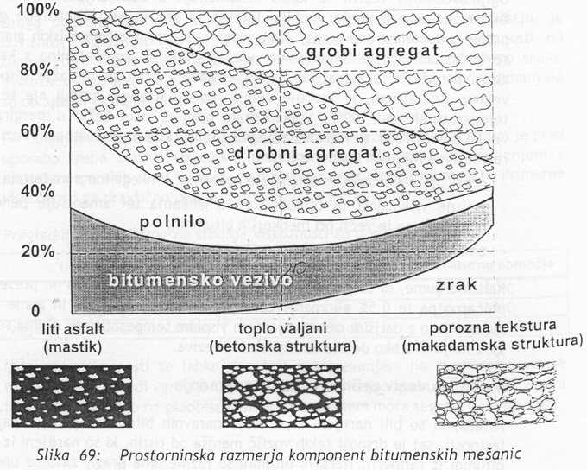
  - Pojasnite naslednje pojme: obdelovalnost, trdnost, gibkost in trajnost bitumenske mešanice.

Obdelovalnost – mešanica mora biti sestavljena tako, da se lahko obdeluje ter enostavno vgrajuje in pri tem primerno kompaktira. Nekompaktne mešanice prepuščajo vodo in zrak, kar omogoča hitrejše oksidiranje veziva in njegovo ločevanje od agregata ter s tem znižanje trajnosti celotnega materiala. Pod obremenitvami se prekomerno deformirajo in so občutljive na mehanske poškodbe.
Trdnost in gibkost – od bitumenskih mešanic se pričakuje tudi primerna gibkost zaradi prilagajanja dolgotrajnim spremembam njihove oblike in posedkom podlage ter pogostim kratkotrajnim deformacijam, ki lahko povzročijo porušitev zaradi utrujanja materiala. Trdnost bitumenske mešanice se lahko povečuje bodisi z uporabo veziv z višjo viskoznostjo bodisi uporabo trdnega lomljenega agregata s hrapavo površino ali pa s kombinacijo obeh. Gibkost mešanice se dosega ali z večjo količino veziva ali z njegovo nižjo viskoznostjo. Vezivo v mešanici se na kratkotrajno delovanje obtežb odziva elastično, zato je togost mešanice odvisna od togosti veziva in količine agregata v mešanici. Pri dolgotrajnih obremenitvah, ki povzročajo plastične deformacije veziva zaradi pojava tečenja, je togost mešanice zelo odvisna od vseh že nastetih lastnosti agregata. Na trdnost in gibkost bitumenskih materialov veliko vpliva tudi sprememba temperature. Zvišanje temperature ima podoben učinek kot trajajoča obtežba, saj prispeva k plastičnem deformiranju veziva zaradi tečenja.
Trajnost mešanice – je predvsem odvisna od trajnosti veziva. Zaradi vpliva toplega zraka iz veziva hlapijo lažja olja, polimerne verige oksidirajo in/ali dodatno polimerizirajo. S tem se površina veziva trdi in postaja bolj toga. Na trajnost mešanice vpliva tudi zlepljenost veziva in trdnost agregata. Slaba zlepljenost je lahko posledica vgradnje mokrega, zaprašujočega ali umazanega agregata.

  - Kako projektiramo sestavo bitumenske mešanice in kakšna je vloga bitumna v bitumenski mešanici?

Pri mešanicah z ogljikovodikovimi vezivi je bolj primerno sestavljanje obravnavati kot izbiro komponent bitumenskih mešanic. Mepšanice in razmerje komponent se izbirajo glede na zahtevano trdnost, gibkost, trajnost nepropustnost, togost, drsnost in ekonomičnost.
Izkustveno določanje receptur ima svoje prednosti in pomaklivosti. Sestava mešanice se lahko enostavno določi. Zaradi enostavnosti je tudi lažja kontrola sestave in kakovosti materiala. Pomanklivost je v tem, da je kakovost mešanice bolj odvisna od vgrajevanja kot od same sestave.
Pri določanju količine bitumna za določeno mešanico je odvisno ali se želi dobiti betonska ali makedamska struktura. Obstajajo različni obrazci, na osnovi katerih se v praksi določa količina potrebnega bitumna za pripravo makadamske in betonske asfaltne mešanice.
Vloga bitumna v asfaltni mešanici je:
Zadrževanje mineralne strukture asfalta v stanju nosilnosti, kar je posledica lepljivosti bitumna
Povečanje nosilnosti in stabilnosti asfalta z zapolnitvijo prostora med zrni agregata
Zagotavljanje gibkosti in optimalne plastičnosti mešanice.

  - Navedite osnovne razloge za razširjenost uporabe bitumenskih mešanic in na kratko opišite glavna področja njihove uporabe.

Uporaba bitumenskih materialov je zelo razširjena zaradi:
Razmeroma nizke cene in dostopnosti v velikih količinah
Trajnost
Sprijemnost in vodonepropustnost
Enostavnosti priprave in vgradnje bitumenskih mešanic ter hitrga strjevanja po vgradnji
Uporabljamo jih pri gradnji cest in ostalih objektov nizkogradnje kakor tudi pri izvedbi različnih vrst hidroizolacij v nizkih in visokih gradnjah.

  - Kakšna je vloga posameznih plasti v cestni konstrukciji in katere značilnosti materialov za izdelavo te konstrukcije so pomembne pri posameznih plasteh?

Za površinsko obrabno plast se uporabljajo kakovostne bitumenske mešanice, ki zagotavljejo ustrezne vozne pogoje, ščitijo ostali plasti pred vremenskimi in mehanskimi vplivi ter zvezno prenešajo obremenitve na nižje ležeče plasti.
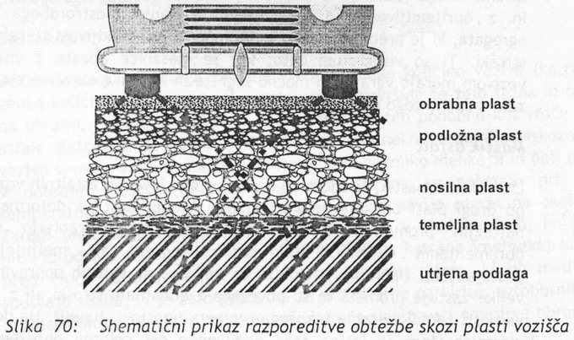
Na utrjeno zemeljsko podlago se nanaša temeljna plast. Ta služi za izolacijo višjih slojev na podlage in je sestavljena iz ustrzno granuliranega mineralnega materila. Nosilna plast je najpomembnejši del konstrukcije, ki omogoča raznos zunanje obtežbe na tako veliko površino, da jo utrjena podlaga ceste lahko prenaša. Zgornji plasti sta izdelani iz najbolj kakovostnih bitumenskih mešanic. Njuna vloga je ustvarjanje ustreznih voznih pogojev in zaščita manj odporne nosilne plasti. Zaradi tega morajo imeti lastnosti, kot so vodotesnost, majhna drsnost, odpornost na obrabo, na zrzovanje in tajanje, na ostale vremenske vplive in škodljive snovi. Podložno plast odlikujejo višje mehanske lastnosti, obrabno plast pa večja odpornost na zunanje vplive.

  - Naštejte in opišite osnovne lastnosti mešanic za izdelavo obrabne plasti vozišč.

Veliko trajnost zagotavlja mešanica, ki je bogata z bitumenskim vezivom. Stabilnost in oprijemljivost pa je lažje doseči z ostrorobim agregatom in majšo količino veziva. Običajno se dobre lastnosti obrabne plasti dosegajo z visoko vsebnostjo bitumenskega veziva, visoko viskoznostjo veziva in z oprijemljivostjo s površinskim vtiskanjem ostrorobega mineralnega agregata, ki je predhodno oblit z bitumnom.
Mastik asfalt
Liti asfalt (mastik) sodi med najbolj drage izvedbe asfaltnih vozišč, ki pa jih po drugi plati odlikujejo velika trajnost in odpornost na deformacije zelo pri najtežjih prometnih obremenitvah.
Asfalt iz apnenih skriljavcev
Apneni skriljavci so naravno impregnirani z bitumni. Impregnirana kamnina se lahko drobi v prah in se nato uporablja za pripravo bitumenske mešanice brez dodatnega bitumenskega veziva.
Vroče valjani asfalt
Vroče valjani asfalt tvori visoko odporno, gosto obrabno plast vozišča. Polaga se strojno in je skoraj povsem vodoneprepusten. Vročevaljani asfalt lahko vsebuje različne količine mineralnega agregata, na njegovo trdnost pa najbolj vplivata viskozna asfaltna malta. Ta se sestoji iz drobnega agregata, polnila in veziva, ki je lahko bitumen, naravni asfalt ali druge mešanice bitumenskih veziv.
Gosti katran
Obrabna plast iz gostega katrana vsebuje veliko količino veziva in veliko količino polnila. Je zelo gosta, njena površina je zelo trdna in odporna na obrabo. Odporna je proti olje, zato je primerna za prekrivanja parkirišč, avtobusnih postaj in lataliških terminalov.
Asfalt beton
Po sestavi je podoben vročevaljanemu asfaltu, s to razliko, da je zrnavostna sestava agregata bolj kompaktna. Zato se obremenitve prenašajo bolj preko stičnih površin agregata kot preko asfaltnega veziva. Agregat je običajno lomljenec. Asfalt beton vsebuje manj bitumenskega veziva v primerjavi z vroče valjanim asfaltom.
Gosti bitumenski makedam
Gosti bitumenski makedam lahko nadomešča asfalt beton, vendar je nekoliko bolj porozen. Njegova stabilnost je odvisna predvsem od mehanskega zaklinjanja zrn agregata. Kot vezivo se uporabljajo trši bitumni v manjših količinah kot pri asfalt betonu. Kakovost tekih vozišč je odvisna od granulometrijske sestave agregata in njegovaga kompaktiranja med vgradnjo.
Katranski in betumenski makadami
Na obnašanje katranske in bitumenske makedame zalo vplivajo klimatske razmere, pomembna pa je sestava agregata pri večjih obremenitvah pa so primernejše mešanice z manjšo količino bitumna.
Drobnozrnati hladni asfalt
Uporablja se za popravila asfaltnih površin.

  - Pojasnite razliko med vroče valjanim asfaltom, asfalt betonom in bitumenskim makadamom.

Vroče valjani asfalt
Vroče valjani asfalt tvori visoko odporno, gosto obrabno plast vozišča. Polaga se strojno in je skoraj povsem vodoneprepusten. Vročevaljani asfalt lahko vsebuje različne količine mineralnega agregata, na njegovo trdnost pa najbolj vplivata viskozna asfaltna malta. Ta se sestoji iz drobnega agregata, polnila in veziva, ki je lahko bitumen, naravni asfalt ali druge mešanice bitumenskih veziv.
Asfalt beton
Po sestavi je podoben vročevaljanemu asfaltu, s to razliko, da je zrnavostna sestava agregata bolj kompaktna. Zato se obremenitve prenašajo bolj preko stičnih površin agregata kot preko asfaltnega veziva. Agregat je običajno lomljenec. Asfalt beton vsebuje manj bitumenskega veziva v primerjavi z vroče valjanim asfaltom.
Gosti bitumenski makedam
Gosti bitumenski makedam lahko nadomešča asfalt beton, vendar je nekoliko bolj porozen. Njegova stabilnost je odvisna predvsem od mehanskega zaklinjanja zrn agregata. Kot vezivo se uporabljajo trši bitumni v manjših količinah kot pri asfalt betonu. Kakovost tekih vozišč je odvisna od granulometrijske sestave agregata in njegovaga kompaktiranja med vgradnjo.

  - Opišite lastnosti in pojasnite razlike med mešanicami za podložne plasti in mešanicami za nosilne plasti cestišč.

Mešanica za podložne plasti cestišč
Njihov namen je, da podpirajo obrabno plast in omgočajo razporeditev oziroma raznos prometnih obremenitev. Te plasti niso neposredno izpostavljene vremenskim vplivom in obtežbam. Zato so lahko sestavljene iz mešanic z bolj grobim agregatom nekoliko slabše kakovosti, kot je agregat obrabnih plasti. Kot vezivo se uporabljajo bitumenski materiali nižje viskoznosti.
Mešanica za nosilne plasti cestišč
Nosilne plasti so izdelaneiz bitumenskih mešanic, ki so v primerjavi z betonskimi podlagami bolj podajne.
Asfaltne nosilne plasti omogočajo enakomeren prenos prometnih obremenitev na utrjeno podlago vozišč. Sestajijo se iz grobega agregata, ki se v plasteh nanaša na podlago in komprimira z valjarji. Zaradi lažje komprimacije se prepojeni z bitumenskimi emulzijami. Imajo makedamsko strukturo z razmeroma nizkim deležem bitumenskega veziva. Trdnost plasti zagotavlja zaklinjanje zrn agregata. Agregat je oblit z bitumnom ali katranom. Bitumensko vezivo pomaga pri kompaktiranju agregata in povečuje trdnost plasti. Trdnost nosilnih plasti se lahko poveča, če se uporabijo nekoliko bolj viskozna bitumenska veziva.

  - Kaj so osnovne naloge bitumenskih hidroizolacij in kako se le-te dosežejo v primeru vodonepropustnih prevlek ter kako v primeru vodonepropustnih oblog?

Osnovna naloga bitumenskih materialov, ki jih uporabljamo za hidroizolacije je:
Prprečiti pretok vode skozi oblogo in njeno prodiranje v konstrukcijo
Ustvariti dovolj trdno površino, ki je odporna proti erozijskemu delovanju vode tudi v primeru valovanja
Vodonepropustne prevleke
Najbolj enostavna uporaba bitumenskih materialov je v obliki nanašanja tenkih plasti. S tem se površina konstrukcije zaščiti pred propadanjem, ki ga povzroča prodiranje vode, v kateri so raztopljene škodljive snovi. Za nanašanje na keramične materiale in les so primerne vroče in hladne emulzije. Za zaščito kovinskih konstrukcij so primerni vroči premazi. Tanke plasti bitumenskih premazov in emulzij zapolnijo odprte pore na površini materiala, na katerega se nanašajo in s tem prprečijo vodi in vodni pari vstop v material.
Vodonepropustne obloge
Sestavljene so iz večih plasti mastiknega asfalta. Obloge se lahko izdelajo tudi iz dveh ali treh plasti izolacijskih bitumenskih trakov povezanih z vročimi bitumenskimi premazi. Vodoneprepustne obloge niso odporne proti mehanskim poškodbam. Zato jih je treba ustrzno zaščititi. Ščitijo se z ometi, betonskimi ali opečnimi oblogami, kakor tudi s polimernimi oblogami, ki jih ločijo od okolišnje zemljine. Rahlo hlapava podloga omogoča dobro sprijemnost z bitumenskim vezivom. Navpični in vodoravni stiki oblog morajo biti natančno izvedeni in obdelani ter dodatno ojčani s plastmi bitumna in bitumenskih trakov.

  - Pojasnite razliko in osnovne lastnosti asfaltnih strešnih kritin in kritin z bitumenskimi trakovi.

Asfaltne membrane se sestojijo običajno iz dveh plasti mastik asfalta. Asfaltni premazi niso občutljivi na manše spremembe konstrukcije zaradi diferenčnih posedkovzgradbe in so dovolj togi ter trdni, da prenašajo zmerne udarce tudi pri nižjih temperaturah. Kritine na ravnih strehah so izdelane iz več plasti. Na vrhu je vodonepropustna asfaltna plast, ki prekriva noslino plast izdelano iz prefabriciranih elementov ali na mestu izdelane plasti. Nosilna plast je položena na plast iz materila, ki je toplotnni izolator, pod njo pa sje vodonepropustna membrana, ki služi kot parna zapora.
Bitumenski trakovi se uporabljajo za prekrivanje nepohodnih streh. Trakovi so večplastni in razmeroma lahki, zato jih je treba mestoma pritrditi na podlago ter s tem preprečiti dvigovanje zaradi srka. Življenska doba trakov znaša okoli 20-25 let za razliko od asfaltnih prevlek, ki trajajo tudi do 60 let. Pri ravnih strehah so kritična stična področja.

  - Kako uporabljamo bitumenske materiale pri zagotavljanju vodonepropustnosti kanalov in kamnitih pregrad?

Kanalov
Pri izvedbi kanalov v propustnih tleh je potrebna ustrzna zaščita pred nezaželnim pronicanjem vode iz kanalov. Bitumenska veziva, ki se uporabljajo za take prevleke, morajo biti trajna, žilava in sposobna prenašati razmeroma velike premike podlage, ne da bi se pretrgala. V ZDA se v ta namen uporabljajo oksidirani bitumni z zmehčiščem pri temperaturi 85°C. Take podlage so debele okoli 6 mm in zaščitene pred poškodbami s 40 cm debelo plastjo ustrezno pripravljene zemljine. Druga možnost zaščite in tesnenja kanalov je uporaba bitumenskih makadamov ali pa s asfaltnih betonov podobne sestave. V primerih, ko je potrebna dranaža okolišnjega zemljišča, morajo obložne plasti z notranje strani prepuščati vodo, ki je pod določenim hidrostatičnim pritiskom in istočasno preprečevati močno pronicanje vode , ki se pretaka po kanalu. Asfaltni betoni se uporabljajo tam, kjer se zahteva velika erozijska odpornost in vodonepropustnost površin kanalov.
Kamnite pregrade
Vodotesnost kamnitih pregrad na uvozni strani se lahko doseže s polaganjem preprog iz asfalt betona. Tradicionalni način zagotavljanja vodotesnosti je uporaba glinenega jedra, ki predstavlja notranjo steno v pregradi. Tesnenje kamnite pregrade z asfalt betonsko preprogo je hitrejše in cenejše. Dobro pripravlena kamnita pvršina pregrade se preplasti vsaj z dvema plastema asfalt betona v skupni debelini okoli 25 cm.

  - Kaj je osnovna značilnost kompozitov in kako so sestavljeni?

Kompoziti so materiali, ki os sestavljeni iz dveh ali več komponent. V vsakem kompozitu je en material zvezno razpostren in s tem tvori matrico kompozita. Ostali materiali so dodani kot ojačitvene matrice.

  - Naštejte osnovne vrste umetnih kompozitov in opišite njihove značilnosti.

Nosilni kompoziti se običajno razporejejo v tri skupine: kompozite z razpršenimi delci (kompoziti z disperzijsko ojačitvijo), kompoziti z vlakni in lamelirane kompozite.
Disperzijske ojačitve matrice.
Značilnosti disperzijske ojačitve matrice so delci s premerom od 0,05 do 10 μm in prostorninskim deležem dispergiranega materiala od 1 do 15%. Dispergirani delci ovirajo razširitev defektov v matrici, ki je nosilec poškodb.
Ojačitvene matrice z delci
Pri tovrstnih kompozitih imajo delci premer večji od 10 μm in prostorninski delež nad 20%. Delci ovirajo deformacije in jo s tem tudi ojačujejo. Deformabilnost in stem tudi kakovost kompozita je odvisna od razmerja med moduli elastičnosti delcev in matrice. V to skupino sodijo ojačitve polimerne matrice s steklenimi in mineralnimi delci.
Ojačitve matrice z vlakni
Matrica ima vlogo veziva, ki povezuje vlakna in jih ščiti pred zunanjimi vplivi. Vlakna so osnovni nosilci obremenitev. Vlakna ojačijo matrico le v primeru, ko je trdnost stika med matrico in vlaknom večja od trdnosti same matrice. Vlakna so v matrici kontinuirana in orientirana ali fragmentirana in neorientirana.
Lamelirane strukture
To so plastoviti kompoziti. Plasti so medsebojno povezane s polimernimi lepili ali s kemično in/ali toplotno obdelavo površin lamel in v kombinaciji z mehanskimi postopki. Imajo veliko trdnost, razmeroma majhno težo in so razmeroma poceni. Znani predstavnik te vrste komozitov je vezana plošča. Posebno zgodbo imajo tudi lamelirana stekla. Z ustrezno kombinacijo posameznih lamel se izboljšajo njihove lastnosti, ki so pogosto le enosmerno orientirane. Včasih dodajamo materiale na mestih, kjer so konstrukcijski elementi posebej obremenjeni. Posebna oblika so tudi ˝sandwich˝plošče.

  - Opišite značilnosti ojačitve matrice z disperzijo drobnih delcev.

Značilnosti disperzijske ojačitve matrice so delci s premerom od 0,05 do 10 μm in prostorninskim deležem dispergiranega materiala od 1 do 15%. Dispergirani delci ovirajo razširitev defektov v matrici, ki je nosilec poškodb.

  - Opišite značilnosti ojačitve matrice z razpršenimi delci.

Pri tovrstnih kompozitih imajo delci premer večji od 10 μm in prostorninski delež nad 20%. Delci ovirajo deformacije in jo s tem tudi ojačujejo. Deformabilnost in stem tudi kakovost kompozita je odvisna od razmerja med moduli elastičnosti delcev in matrice. V to skupino sodijo ojačitve polimerne matrice s steklenimi in mineralnimi delci.

  - Opišite značilnosti vlaknasto ojačane matrice.

Matrica ima vlogo veziva, ki povezuje vlakna in jih ščiti pred zunanjimi vplivi. Vlakna so osnovni nosilci obremenitev. Vlakna ojačijo matrico le v primeru, ko je trdnost stika med matrico in vlaknom večja od trdnosti same matrice. Vlakna so v matrici kontinuirana in orientirana ali fragmentirana in neorientirana.

  - Opišite značilnosti lameliranih struktur.

To so plastoviti kompoziti. Plasti so medsebojno povezane s polimernimi lepili ali s kemično in/ali toplotno obdelavo površin lamel in v kombinaciji z mehanskimi postopki. Imajo veliko trdnost, razmeroma majhno težo in so razmeroma poceni. Znani predstavnik te vrste komozitov je vezana plošča. Posebno zgodbo imajo tudi lamelirana stekla. Z ustrezno kombinacijo posameznih lamel se izboljšajo njihove lastnosti, ki so pogosto le enosmerno orientirane. Včasih dodajamo materiale na mestih, kjer so konstrukcijski elementi posebej obremenjeni. Posebna oblika so tudi ˝sandwich˝plošče.

  - Pojasnite prednosti projektiranja konstrukcij iz umetnih kompozitov glede na možnosti vpliva projektanta na sestavo materialov.

Narava kompozitnih materialov je taka, da projektantu konstukcije omogoča na samo njihovo uporabo z upoštevanjem danih lastnosti, temveč tudi načrtovanje samih lastnosti kompozitov. To pomeni, da se lahko izdela material, ki bo na različnih delih konstrukcije imel različne lastnosti izbrane tako, da prenaša pričakovane obremenitve. Pri tem se znotraj kompozita lahko uporabljajo tudi različni dodatni materiali kot naprimer vlakna različnih vrst. Na ta način se lahko z vgradnjo cenejših vlaken v manj obremenjene dele konstrukcije doseže večja ekonomičnost konstrukcije. Kompozitne materiale lahko sestavljmo v različne vrste sklopov, pri katerih se lastnosti posameznih komponent optimalno izkoriščajo.

  - Katere so glavne ovire množični uporabi umetnih kompozitzov v gradbeništvu?

Izhodiščna cena kompozitumov je razmeroma visoka zaradi višjih cen osnovnih materialov in v večini polimerov tudi tehnologij proizvodnje. Lastnosti polimernih kompozitov še niso dovolj znane širokemu krogu projektantov in izvajalcev gradbenih del, izkušnje in znanje projektantov pa so dokaj pomanjklive. Polimerni kompoziti sodijo v kategorijo prihajajočih materialov, za katere ni na voljo dovolj ustrezne tehnične regulative in standardov na področju gradbeništva. Znanje o materialih je pri sedanjih projektantih pogosto pomanjklivo tudi ko gre za tradicionalna gradiva. To zlasti velja, ko gre za njihovo trajnost in spremembe lastnosti tekom celotne življenjske dobe. Problematičen je lahko vpliv lezenja polimernih smol in s tem celotnih kkompozitumov, kakor tudi spreminjanje njihovih mehanskih lastnosti pri višanju temperature okolja. Poleg neduktilnosti je pri kompozitumih problematična njihova trdnost, če se pri izbiri materialnih komponent kompozitov ne upošteva njihova občutljivost na vplive okolja in korozijske procese.

  - Grafično prikažite primerjavo med gostotami, trdnostmi im moduli elastičnosti tradicionalnih materialov in umetnih kompozitov.
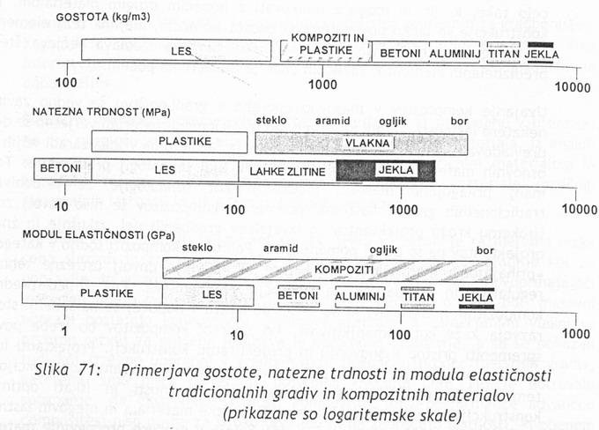
  - Pojasnite vlogo polimerne matrice pri umetnih kompozitih in njen vpliv na lastnosti kompozita.

Polimerna matrica povezuje vlakna v kompozit in zagotavlja ustrezen položaj in usmeritev vlaken. Preko matrice se prenašajo obremenitve na vlakna, za kar je potrebna visoka strižna trdnost in odpornost povezave med vlakni in matrico. Od stržne trdnosti stika matrice in vlakna so odvisne mehanske lastnosti kompozita v celoti. Zato se vlakna obdelajo z aperaturo, ki se na eni strani kemično veže z materialom vlakna, na drugi strani pa z matričnim materialom. Na trajnost kompozita vplivajo procesi propadanja, ki nastajajo in se razvijajo vzdolž stikov med vlakni in matrico. Od termalnih lastnosti matrice je odvisna temperaturna odpornost kompozita. Bistvno vlogo ima lastnost amorfnega polimera, ki je znana kot temperatura steklastega prehoda.
Z dodatno pet urno nego pri povišani temperaturi se polimerizacija nadaljuje tako, da se mehanske lastnosti zvišajo pri vseh treh primerjanih smolah z izjemo modula elastičnosti pri epoksidnih smolah. Pri tem velja omeniti tudi krčenje smol, ki pri prehodu iz tekočega in semi-gelskega stanja v trdno pri nenasičenih poliestrih znaša okoli 8%, pri epoksidnih pa le 2%. Krčenje povzroča notranje napetosti v materialu, ki znižujejo trdnost kompozita.
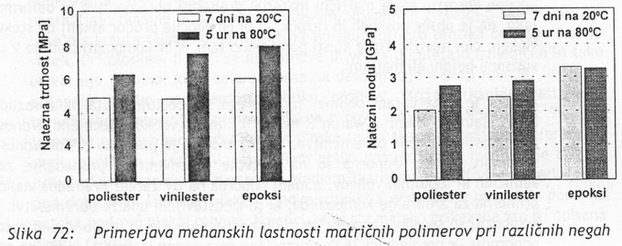

  - Opišite način proizvodnje ogljikovih, steklenih in aramidnih vlaken.

Ogljikova vlakna
Proizvajajo jih s kontrolirano oksidacijo, karbonizacijo in grafitizacijo organskih snovi, ki so bogate z ogljikom. Z variiranjem procesa grafitacije se pridobijo ali vlakna visoke trdnosti ali vlakna visokega modula elastičnosti. V primerjavi z ostalimi vrstami vlaken imajo ogljikova vlakna visoko trdnost in srednje do izjemno visok modul elastičnosti, korozijsko odpornost, odpornost na lezenje in utrujanje ter razmeroma nizko udarno trdnost.
Steklena vlakna
Iz taline zmesi kremenčevega peska, kaolina, apnenca in kolemanita na 1600°C se skozi tenke šobe vlečjo in hladijo steklena vlakna. V kompozitih se najpogosteje uporabljajo vlakna iz A-stekla, E-stakla, C-stekla. A-stekla so občutljiva na lakalno korozijo, E-stakla so srednje alkalno odporna, C-stekla pa visoko alkalno odporna.
Armidna vlakna
Armid je sintetizirani polimer iz katerega se izdelujejo vlakna z različnimi komercialnimi imeni.
Iz vlaken se tkejo tkanine, ki so močna kompozitna armatura. Različni načini tkanja dajejo tkaninam različno togost v svoji rvnini in s tem možnost oblikovanja tudi njbolj zapletenih oblik izdelkov. Najbolj pogostose uporabljajo tkanine, ki so stkane s ploskim, križnim in gladkim tkanjem.

  - Pojasnite vlogo vlaken v umetnih kompozitih in njihov vpliv na lastnosti kompozita.

Matrica ima vlogo veziva, ki povezuje vlakna in jih ščiti pred zunanjimi vplivi. Vlakna so osnovni nosilci obremenitev. Vlakna ojačijo matrico le v primeru, ko je trdnost stika med matrico in vlaknom večja od trdnosti same matrice. Vlakna so v matrici kontinuirana in orientirana ali fragmentirana in neorientirana.
Kompoziti s fragmentiranimi vlkni so cenejši, lahko se vlivajo in lažje obdelujejo, ker imajo izotropne lastnosti. Kompoziti z orientiranimi vlakni so tehnološko bolj zahtevni in dražji, vendar imajo večjo trdnost in večjo upogibno elastičnost. Posebno kakovostni so polimerni kompoziti, ki vsebujejo orientirana karbonska vlakna.

  - Navedite prednosti in pomanjklivosti kompozitne armature za armiranje betona.

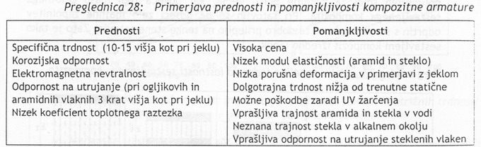
  - Opišite značilne postopke izdelave umetnih kompozitov.

Kompoziti se lahko izdelujejo z ročnim polaganjem posameznih plasti, vlivanjem pod pritiskom, lameliranjem, navijanjem vlaken in vlečenjem. Najstarejši način izdelave polimerov je ročno polaganje plasti ali vlivanje polimernih matric z ojačitvenimi vlakni v kalupe. Z ročno izdelavo kompozitov se gradijo in popravljajo plovila in druga vozila.Pri ˝prepreg˝ postopku se nosilna tknina impregnira s smolo pred izdelavo kompozitnega materiala. Med polaganjem na kalup se tkanina segrev in nato hladi s hladnim zrakom tako, da dobi želeno obliko. Izdelki se nato nagujejo pri povišani temperaturi in pod določenim tlakom. S postopkom vlivana polimerne matrice pod pritiskom se lahko izdelujejo izdelki z jedrom. Jedro se ovije z grafitnimi vlakni, polimerna matrica pa ga enakomerno oblije.

  - Kaj je les in iz katerih spojin je sestavljen?

V tehničnem smislu je les naravni, vlaknasti, organski kompozitni material, ki je večinoma sestavljen iz celuloze, olesenel pa je zaradi vložkov iz lignina. Večina lesne snovi je sestavljena iz kemičnih snovi visoke molekularne teže. Suho lesno snov tvorijo ogljikovodiki, fenolne snovi, terpeni (do 5% v iglavcih, zelo malo v listavcih) in ostale snovi. Oglikovodiki so v glavnem polisaharidi – celuloza, hemiceluloza, škrob, pektinske snovi in v vodi topni polisaharidi. Celuloza tvoru približno vse suhe lesne novi.

  - Skicirajte in pojasnite sestavo lesne celice in spremembe, ki nastajajo z njenim odmiranjem.
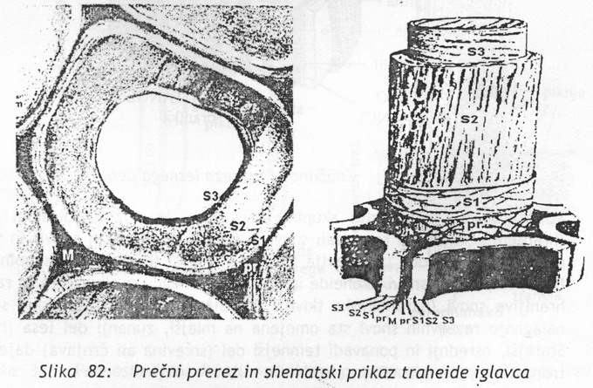
Osnovni gradnik lesa je celica. Ko je še živa ima membrano in protoplazmo. Z odmiranjem celice protoplazma izgine , ostane membrana, praznino pa zapolnjujeta zrak in voda. Celično membrano tvori 5 plasti – osrednja lamela (m), primarna ovojnica (pr) in tri plasti sekundarne ovojnice (S1, S2, S3). Osrednja lamela je amorfna in izotropna, ostale plasti pa tvorijo mikrofibrili (snopiči celuloznih in polisaharidnih verižnih molekul. Osrednjo lamelo tvori samo lignin. Celična membrana je pri mladi rastlini tanka, ko drevo raste pa se srednja plast sekundarne ovojnice neenakomerno debeli. Pri tem nastajajo tudi piknje (neodebeljeni deli sekundarne ovojnice), ki olajšujejo izmenjavo snovi med celicami.

  - Kaj tvori strukturo lesa in kakšna je vloga posameznih delov strukture?

Strukturo lesa tvorita dve skupini tkiv: tkivo, ki služi fiziološkim nalogam (hranjenju, izločanju, rezervnih snovi in izločanju odpadnih snovi) in tkivo, ki nosi celotno zgradbo (zagotavlja trdnost in togost lesa). V prvi skupini ločimo tkivo, ki prevaja snovi (traheide in traheje) in tkivo, ki akumulira in razporeja hranljive snovi (parenhimsko tkivo). Prevahjanje vode in rudninskih snovi ter nalaganje rezervnih snovi sta omejena na mlajši, zunanji del lesa (beljava). Starejši, osrednji del in ponavadi temnejši del (srčevina in črnjava) dajeta rastlini trdnost in oporo.
Značilne in prevladujoče celice iglavcev so traheide – ozki prevajalni elementi, ki pri mladem lesu oprevljajo fiziološke naloge s prevajanjem snovi, pri starem lesu pa oprevljajo mehanske naloge. Pri listavcih snovi prevajajo traheje. Nosilno vlogo pri listavcih imajo likovna vlkna. Parenhimsko tkivo se sestoji iz več vrst parenihimskih celic in medceličnih prostorov. Vzdolž debla iglvcev potekajo tudi povezani medcelični kanali – smolni kanali. Rast lesa omogoča lesno tkivo kambij. Deblo raste v radialni smeri v obliki koncentričnih plasti. Vsaka plast predstavlja letni prirastek, letnico. Meja med letnicama (branika) je vidna s prostim očesom.

  - Skicirajte prečni prerez in radialni izsek debla ter pojasnite značilnosti prereza debla.
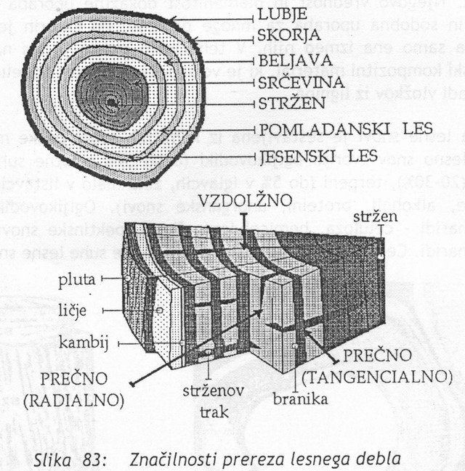

  - Skicirajte poenostavljene detajle radialnega prereza mehkega in trdega lesa ter pojasnite razliko med trahejo in traheido ter vlogo likovih vlaken, parenhimskega tkiva in pikenj.
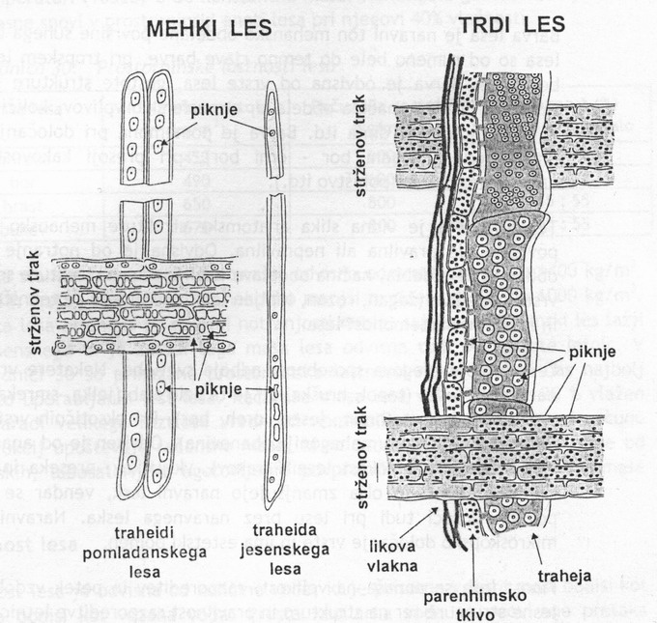
Traheide so podolgovate na obeh straneh zaprte celice, ki hranljive snovi izmenjujejo skozi piknje. Nastale so iz zaporedno nameščenih celic, katerih prečne stene so se razgradile ali so preluknjene, vzdolžne stene pa so se močno odebelile. Na prečnih prerezih lesa jih lahko vidim, kot pore enake ali neenake velikosti.
  - Pojasnite razliko med trdim in mehkim lesom.

Pri tehnični uporabi je treba ločiti trdi in mehki les. Razlikujejo ju naslednje strukturne lastnosti:
Celice mehkega lesa so razporejene v radialnih vrstah, pri trdem lesu pa so bolj naklučno razporejene
Mehki les je veliko bolj homogeno sestavljen kot trdi les
Trdi les vsebuje radialne strženove trakove različnih debelin, pri mehkem lesu pa so ti manjši in enakomenre velikosti
Traheje in likovna vlakna so značilne celice trdega lesa
Traheide so značilne celice mehkega lesa
Smolni kanali so značilni za mehki les.

  - Naštejte fizikalne lastnosti lesa in na kratko pojasnite njihov pomen.

Izgled lesa določajo njegova barva, tekstura, lesk in finost.
Barva lesa je naravni ton mehansko obdelane površine suhega lesa.
Tekstura lesa je vidna slika anatomske strukture mehansko obdelane lesne površine. Je pravilna ali nepravilna.
Lesk lesa je njegova sposobnost odboja svetlobe.
Finost lesa se nanaša na velikost, razporeditev in potek vzdolžnih elementov lesne strukture ter na strukturo in pravilnost razporeditev letnic.
Vonj lesa je značilen za vsako vrsto.
Okus lesa je značilen za mnoge vrste, vendar ga je težko definirati.
Gostota lesa
Les je porozen, ker je zgrajen iz trdnih celičnih membran in fine mreže por. Pri obravnavnju mase prostorninske enote lesa ločimo maso prostorninske enote lesa kot poroznega telesa in maso prostorninske enote lesne snovi. Prostorninska masa lesa je odvisna od deleža vode v lesu. Gostota ni enaka po celotni notranjosti debla, saj je pomladanski les lažji od jesenskega in je zaradi tega masa lesa odvisna tudi od gostote letnic. Računska masa lea velja za 15 – 20% vlažen les. Zaradi velikega raztrosa vrednosti nominalne mase lesa, se pri računu konstrukcij upoštevajo računske mase, ki so zaradi varnosti nekoliko višje od dejanskih.
Vlažnost lesa
Vlažnost lesa je odvisna od količine vode, ki je prisotna v lesni masi bodisi kot prosta, bodisi kot vezana voda. Prisotnost vode močno vpliva na kakovost lesa, saj vpliva na njegove mehanske lastnosti in prostorninske spremembe. Vlažnost lesa se lahko zmanjša ali z naravnim sušenjem na zraku ali umetnim sušenjem v sušilnicah. Po JUS standardih se ločijo: prepojen les, surov les, pol surov les, transportno suh les, zračno suh les, normalno suh les, prisiljeno posušen les. Dopustne napetosti lesa v konstrukcijah so določene za les 15% vlažnosti. Pri bistveno drugačni vlažnosti je potrebno upoštevati popravljene dopustne napetosti.
Krčenje in nabrekanje lesa
Krčenje in nabrekanje lesaje posledica sušenja lesa in vpijanja vode med staranjem zasičenosti vlaken in stanjem standardne suhosti lesa. Les deluje neenako v treh smereh – vzdolžno, radialno prečno in tangencialno prečno. Linearne spremembe v treh smereh se kažejo kot prostorninsko delovanje lesa. Krčenje nastaja pri sušenju lesa. S tem se zmanjšuje njegova gostota. Zaradi neenakomernega sušenja in krčenja se znotraj lesa povečujejo notranje napetosti, ki se sproščajo z nastankom razpok. Nabrekanje je pojav, ki je nasproten krčenju. Les povečuje prostornino zaradi vpijanja vlage. Podobno kot pri krčenju so največje spremembe v tangencialni prečni smeri, v radialni so približno dvakrat manjše, v vzdolžni pa zanemarljive v primerjavi z ostalima dvema.
Termične lastnosti lesa
Les slabo prevaja toploto, pod vplivom temperaturnih sprememb se razmeroma malo deformira, ima pa ratmeroma veliko kaloričnost.
Požana odpornost lesa
Gorenje lesa pogojujjo in spremljajo nasledni pojavi: vnetljivost, intenzivnost gorenja in sposobnost širjenja plamena, zadimljenost, naknadno tletje.
Električne lastnosti
Električna prevodnost povsem suhega lesa je izredno nizka – les je izolator.
Akustične lastnosti
Les je izredno akustičen material in se zato uporablja za obloge v prostorih, kjer je potrebno zagotoviti njihovo akustičnost.
Optične lastnosti
Sončna svetloba ne prodira globoko v les – maj kot 1 mm v globino.

  - Pojasnite vpliv porozne strukture lesa na njegovo gostoto in prostorninsko maso.

Les je porozen, ker je zgrajen iz trdnih celičnih membran in fine mreže por. Pri obravnavnju mase prostorninske enote lesa ločimo maso prostorninske enote lesa kot poroznega telesa in maso prostorninske enote lesne snovi. Prostorninska masa lesa je odvisna od deleža vode v lesu.

  - Pojasnite vpliv vlažnosti lesa na njegove lastnosti. Posebej obravnavajte vpliv vlažnosti na dopustne obremenitve lesa.

Prisotnost vode močno vpliva na kakovost lesa, saj vpliva na njegove mehanske lastnosti in prostorninske spremembe. Vlažnost lesa se lahko zmanjša ali z naravnim sušenjem na zraku ali umetnim sušenjem v sušilnicah. Po JUS standardih se ločijo: prepojen les, surov les, pol surov les, transportno suh les, zračno suh les, normalno suh les, prisiljeno posušen les. Dopustne napetosti lesa v konstrukcijah so določene za les 15% vlažnosti. Pri bistveno drugačni vlažnosti je potrebno upoštevati popravljene dopustne napetosti.

  - Kaj povzroča krčenje in nabrekanje lesa in kakšen je vpliv teh pojavov na uporabnost lesa?

Krčenje in nabrekanje lesaje posledica sušenja lesa in vpijanja vode med staranjem zasičenosti vlaken in stanjem standardne suhosti lesa. Les deluje neenako v treh smereh – vzdolžno, radialno prečno in tangencialno prečno. Linearne spremembe v treh smereh se kažejo kot prostorninsko delovanje lesa. Krčenje nastaja pri sušenju lesa. S tem se zmanjšuje njegova gostota. Zaradi neenakomernega sušenja in krčenja se znotraj lesa povečujejo notranje napetosti, ki se sproščajo z nastankom razpok. Nabrekanje je pojav, ki je nasproten krčenju. Les povečuje prostornino zaradi vpijanja vlage. Podobno kot pri krčenju so največje spremembe v tangencialni prečni smeri, v radialni so približno dvakrat manjše, v vzdolžni pa zanemarljive v primerjavi z ostalima dvema.

  - Naštejte, kateri pojavi pogojujejo in spremljajo gorenje gradiv in kateri izmed teh so značilni za gorenje lesa.

Gorenje gradiv pogojujjo in spremljajo nasledni pojavi:
Vnetljivost
Intenzivnost gorenja in sposobnost širjenja plamena
Zadimljenost
Izločanje strupenih snovi
Naknadno tletje
Pokanje in deformiranje gradiv zaradi notranjih napetosti
Spreminjanje agregatnega stanja med požarom
Pri gorjenju lesa se ne razvije veliko strupenih snovi, ne nastajajo razpoke in deformacije ter agregatno stanje ostaja nespremenjeno.

  - Opišite do kakšnih sprememb lesa pride med gorenjem in pri katerih temperaturah nastajajo te spremembe.

Pri segrevanju lesa do 100°C izpareva voda in les se suši. Tudi pri zunanji temperaturi nad 100°C temperatura na površini in v notranjosti lesa ne preseže te meje, vse dokler ne izpari vsa voda.
Med 100°C in 275°C iz lesa izhajajo plini, ki vsebujejo okoli 70% negorljivega CO₂ in 30% CO ter nekaj destilatorjev na osnovi kislin in alkohola. Les se obarva rjavkasto.
Pri 275°C reakcija postaja eksotermična z razvojem toplote in bogatim razvojem plinov. Struktura plinov se spreminja, hitro se zmanjšuje delež CO₂ in povečuje prisotnost ogljikovodikov. Les se obarva temnorjavo.
Nad 350°C se zmanjša količina plinov, a so skoraj vsi vnetljivi.
Nad 450°C se iz površinskih delov lesa naglo in v veliki količini izločajo v večini vnetljivi plini.
Ker les po globini slabo prevaja toploto in ker je plast lesnega oglja na površini toplotni izolator ter so pri požarih kisik laho hitro izrabi, je možna samougasuitev lesa.

  - Katere parametre upoštevamo pri vrednotenju požarne odpornosti konstrukcijskega elementa narejenega iz lesa? Primerjajte požarno odpornost lesenih konstrukcij v primerjavi z jeklenimi?

Pri vrednotenju požarn odpornosti konstrukcijskega elementa iz lesa, ki se meri s časovnimi enotami, se upoštevajo sledeči parametri: višina temperature na nesegrevani površini, pojav razpok v elementu, prodor plamena, nosilnost in deformabilnost. Izkušnje kažejo, da imajo lesene konstriukcije požarno odpornost v razponu med 20 in 70 minut. V primerjavi z nezaščiteno jekleno konstrukcijo enake nosilnosti je les v očitni prednosti. Preiskava v labaratoriju: pri navpični obtežbi 100KN in pri enakih požarnih pogojih, je lesen steber iz trdnega prereza 15/15 in višine 230 cm zdržal 52 minut, jeklen steber profila HN 100 mm in višine 250cm pa le 10 minut. Tako obnašanje jeklenega stebra je posledica dobre toplotne prevodnosti kovine, majhnega prereza zaradi velike nosilnosti osnovnega materiala in velikega vpliva povišanih temperatur na mehanske lastnosti jekla.

  - Kaj moramo upoštevati pri mehanskih lastnostih lesa? S pomočjo σ - ε diagramov pojasnite razlike med obnašanjem lesa pri tlačnih in nateznih obremenitvah.
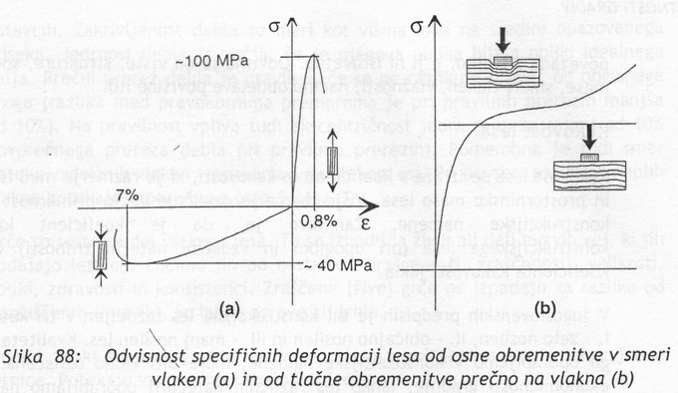
Osnovne mehanske lastnosti so elastičnost, trdnost in trdota, odpornost na obrabo in lezenje. Izrazito so odvisne od obravnavane smeri, fizikalnih lastnosti, kakovosti in nepravilnosti v strukturi.
Natezna trdnost lesa v smeri vlaken znaša od 10 do 225 Mpa in je bistveno večja od trdnosti prečno na vlakna. Tlačna trdnost v smeri vlaken znaša od 10 do 110 Mpa in je nekajkrat večja od trdnosti prečno na vlakna.

  - Pojasnite vpliv dinamične in trajajoče obremenitve na obnašanje lesa.

Les dobro prenaša kratkotrajne nasprotno usmerjene ponavljajoče se obremenitve brez hitrih pojavov utrujenja. Dolgotrajne dinamične in tudi statične obremenitve zmanjšajo njegovo nosilnost in togost. Leseni elementi, ki so trajno obremenjeni do njihove 60% nosilnosti lahko po dovolj dolgem času porušijo zaradi tolikšne stalne obtežbe. Pojav je posledica reoloških lastnosti lesa, ki so odvisne od zgradbe celičnih membran. Pod trajno obremenitvijo se deformacije lesa povečajo zaradi pojava tečenja.

  - Katere razrede kakovosti konstrukcijskega lesa poznate in za katere namene uporabljamo les posameznega kakovostnega razreda?

Kakovost lesa se izraža s koeficientom kakovosti, ki je razmerje med trdnostjo in prostorninsko maso lesa. V Jugoslovanskih predpisih je bil konstrukcijski les razdeljen v tri kategorje: I. – zelo nosilen, II. – običajno nosilen in III. – manj nosilen.
- kategorija: uporablja se v izjemnih primerih ali ne krajših odsekih, ki so lokalno močno obremenjeni.
- kategorija: uporablja se v vseh konstrukcijskh elementih razen v primerih, ko je za uporabo primeren tudi les III. kategorije.
- kategorija: uporablja se tam, kjer slabša kakovost ne povzroča škodljivih posledic.

  - Naštejte in opišite vzroke ter značilnosti napak in poškodb v lesu. Kako le-te vplivajo na trajnost lesa?

Po nastanku so lahko napake posledica rasti lesa, posledica delovanja insektov ali drugih škodljivcev, bolezni in posledica obdelave lesa.
Naravne napake
Naravne napake v lesu vplivajo na čistost, zakrivljenost in jedrnost lesa. Zakrivljenost debla se meri kot višina loka na srediniopazovalnega odseka. Jedrnost debla je večja, če je njegova oblika bližja obljiki idealnega valja.
Grče so izhodišča živih ali mrtvih vej, ki jih obdajajo letnice. Zaraščene grče ne izpadajo za razliko od nezaraščenih.
Smolni žepki so podogovate votlinice, ki so zapolnjene s smolo znotraj ene letnice.
Reakcijski les je tkivo, ki nastane na nasprotnih straneh ekscentričnega prečnega prereza debla.
Obkrožljivost je odstopanje plasti lesa vzdolž mej med letnicami in je delna ali polna. Zmanjšuje mehanske lastnosti in izkoristek debla.
Razpokanost lahko poteka ali iz jedra navzven, kjer je najširša, proti zunanjim plastem ali pa od lupine navznoter.
Napake lase nastale pri obdelavi lesa
Med sušenjem lesa nastane vrsta napak, kot so površinske razpoke, čelne razpoke, notranje razpoke, zvijanje itd.
Druge vrste napak in poškodb
Barvne napake so posledica delovanja insektov, nepravilnega procesa rasti v obdobjih izredno hladnih zim, zaradi vdora kisika in delovanja glivic od skorje proti sredi debla.
Glivice, pri rjavi gnilobi propada predvsem celuloza, lignin pa ostaja nespremenjen, pri beli pa propadajo celuloza, hemiceluloza in lignin.
Insekti povzročajo poškodbe in škodo, ki je v primerjavi z ostalimi vplivi največja. Posamezne vrste insektov iz rodov hroščev, metuljev in kožnokrilcev napadajo živa debla, neobdelan les, lesne izdelke in vgrajen les.
Morski škodljivci napadajo les, ki ga stalno obkroža morska voda ali pa je izpostavljen bibavici.
Trajnost lesa
Delovanje agresivnega okolja in škodljivcev zmanjšuje trajnost lesa, zato se uporabljajo različna zaščitna sredstva. Na čistem in suhem zraku ali v vodi je les praktično neomejno trajen, če je zaščiten pred glivicami in insekti.

  - Naštejte in na kratko opišite značilnosti osnovnih produktov industrijske obdelave lesa.

Rezan (žagan) les se klasificira po vrstah lesa, oblikah prečnega prereza, položaju v deblu, teksturi, vrsti in stopni predelave, izmerah, kakovosti in namenu.
Železniški pragovi so posebna vrsta rezanega lesa. So trdni, ekonomični, dušijo zvok in vibracije, dinamično so odporni in dobro držijo pritrdilna sredstva. Njihova obstojnost se povečuje z impregnacijo.
Parket je najboljša obloga podov. Izdeluje se v oblikah lamel, deščic in plošč iz kakovostnega trdega lesa.
Leplen žagan les za nosilne konstrukcije je sodobno kompozitno gradivo, ki je sestavljeno iz odbranih leplenih lamel in dvokomponentnih disperzijskih lepil iz umetnih smol.
Furnir je tanek list lesa, ki se ga pridobiva z žaganjem, rezanjem in luplenjem. Glede uporabe se ločijo vidni in slepi furnirji. Iz njih izdelujejo konstrukcijsko vezane plošče.
Furnirsko vezane plošče so sestavljene iz lihega števila navzkrižno zlepljenih listov iz furnirja tako, da je plošča glede na sredni list povsem simetrična.
Vezane plošče so obstojne oblike, enakomernih mehanskih lastnosti, upogljive, odporne pri vrtanju in žebljenju ter ekonomične, iz njih pa se lahko izdeljujejo ploskovni konstrukcijski elementi velikih površin.
Panelne ploče so sestavljene iz jedra, ki je izdelano ali iz medsebojno zlepljenih letvic ali pokončnih trakov iz obložnega furnirja. Jedro je na obeh straneh obloženo s furnirjem, katerega vlakna potekajo pravokotno na smer letvic.
Iverne plošče se izdelujejo iz lesnih iveri in drugih ligno-celuloznih snovi ter organskih lepil in katalizatorjev z zlepljanjem pod pritiskom pri določeni vlagi in toploti. Plošče so lahko eno-plastne ali tri-plastne. Površinsko obremenjevanje plošč povečuje njihovo trdnost, površinsko odpornost in obstojnost ter estetsko vrednost. Oblagajo se s furnirji, folijami, impregniranimi papirji in dekorativnimi ploščami.
Plošče iz velikih iveri (OSB plošče) – to so plošče iz velikih usmerjenih iveri. OSB plošče so visokotehnološki produkt, ki je narejen iz večih plasti. Trdnost OSB ploščam bajejo lena vlakna v prepletenih ivereh, ki so povezane s polimerno matrico. Polimeri, ki tvorijo matrico, so odporni na vodo in vrelo vodeno paro. Izdelane so iz predvsem obnovljivih virov.
Lahke gradbene plošče izdelujejo iz lesene volne iglavcev in mineralnega veziva. Odporne so proti zmrzovanju, ognju, insektom, manj so higroskopične kot les in dobro sodelujejo z ostalimi gradivi. Služijo za izolacijske obloge kot samostojne ali kot sandwich plošče.
Vlaknaste plošče (lesonit) izdelujejo iz lesenih vlaken in drugih ligno-celuloznih snovi, ki se zlepijo z medsebojnim delujočim adhezijskimi silami. Z dodatki se povečuje trdnost, odpornost na vlago, ogenj, insekte ali pa se izboljšujejo druge lastnosti.

  - Naštejte in opišite lastnosti vseh vrst plošč, ki jih izdelujejo iz lesa in lesnih ostankov.

Furnirsko vezane plošče so sestavljene iz lihega števila navzkrižno zlepljenih listov iz furnirja tako, da je plošča glede na sredni list povsem simetrična.
Vezane plošče so obstojne oblike, enakomernih mehanskih lastnosti, upogljive, odporne pri vrtanju in žebljenju ter ekonomične, iz njih pa se lahko izdeljujejo ploskovni konstrukcijski elementi velikih površin.
Panelne ploče so sestavljene iz jedra, ki je izdelano ali iz medsebojno zlepljenih letvic ali pokončnih trakov iz obložnega furnirja. Jedro je na obeh straneh obloženo s furnirjem, katerega vlakna potekajo pravokotno na smer letvic.
Iverne plošče se izdelujejo iz lesnih iveri in drugih ligno-celuloznih snovi ter organskih lepil in katalizatorjev z zlepljanjem pod pritiskom pri določeni vlagi in toploti. Plošče so lahko eno-plastne ali tri-plastne. Površinsko obremenjevanje plošč povečuje njihovo trdnost, površinsko odpornost in obstojnost ter estetsko vrednost. Oblagajo se s furnirji, folijami, impregniranimi papirji in dekorativnimi ploščami.
Plošče iz velikih iveri (OSB plošče) – to so plošče iz velikih usmerjenih iveri. OSB plošče so visokotehnološki produkt, ki je narejen iz večih plasti. Trdnost OSB ploščam bajejo lena vlakna v prepletenih ivereh, ki so povezane s polimerno matrico. Polimeri, ki tvorijo matrico, so odporni na vodo in vrelo vodeno paro. Izdelane so iz predvsem obnovljivih virov.
Lahke gradbene plošče izdelujejo iz lesene volne iglavcev in mineralnega veziva. Odporne so proti zmrzovanju, ognju, insektom, manj so higroskopične kot les in dobro sodelujejo z ostalimi gradivi. Služijo za izolacijske obloge kot samostojne ali kot sandwich plošče.
Vlaknaste plošče (lesonit) izdelujejo iz lesenih vlaken in drugih ligno-celuloznih snovi, ki se zlepijo z medsebojnim delujočim adhezijskimi silami. Z dodatki se povečuje trdnost, odpornost na vlago, ogenj, insekte ali pa se izboljšujejo druge lastnosti.

  - Navedite značilnosti industrijske rastline konoplje in njeno uporabnost v gradbeništvu.

Konoplja je zanimiva zaradi hitre rasti, velikih pridelkov, kakovosti in vsestranske uporabnosti. Konoplja daje najmočnejša rastlinska vlakna. Konoplja je vsestransko uporabna. Vsa rastlina ali pa samo pazder sta odlični surovini za pridobivanje kakovostne celuloze za izdelavo papirja in kartona. Sodobno uporabo konoplje v gradbeno prakso uvaja kar nekaj večjh podjetij v razvitih deželah. Primer: Hiša, ki je v celoti narejena iz naravnih materialov. Osnovna konstrukcija je lesena, stene pa so narejene iz mešanice konoplje in mineralnih veziv. Konoplja je pripravljena na poseben način. Sesekljana stebla so obdelana s kremenico in železovim oksidom po posebnem patentiranem postopku. Tako obdelana konoplja ima zaščiteno ime ˝isochavre˝. Iz nje se izdeluje malta z apnom in cementom. Malt pripravljene z isochanvrom so vsestranski vezni, obložni in izolacijski material. Z njim se da grditi konstrukcije, ki so lažje, trajnejše in cenejše od betonskih, imajo pa ustrezno trdnost. Konopljini izdelki so bolj prijazni za okolje.

  - Pojasnite razliko med papirusom, pergamentom in papirjem.

Papir je značilni predstavnik kompozitnih materialov narejeni v osnovi iz naravnih vlaken, ki so obdana z matrico iz mešanice umetnih in naravnih materialov anorganskega in organskega izvora.
Papirus so v starem Egiptu izdelovali iz stržena istoimenske rastline. Pole papirusa so izdelovali iz vzdolžno in prečno položenih sploščenih stebel rastline,. Njen sok je deloval kot vezivo med sploščenimi trakovi. Pole so sušili površinsko gladili in tako pripravli za pisanje.
Pergamentje koža, ki je očiščena grobih ostankov mesa in maščob, obdelana v apneni kopeli, osušena in dodatno površinsko obdelana med enakomernim napenjanjem na sušilnem okvirju.

  - Kaj sestavlja papir in kateri so osnovni vzroki staranja papirja?

S sodobnimi tehnologijami se papir izdeluje iz celuloze, ki je dobljena iz lesa in ostalih rastlin. Zaradi dolžine vlaken je les iglavcev najbolj primeren, poseben primer pa ima tudi uporaba recikliranih vlaken.
Staranje papirja se odraža v spremembi mehanskih lastnosti, kemiske obstojnosti in spremembi optičnih lastnosti. Osnovni vzroki za staranje papirja so kombinacija notranjih in zunanjih dejavnikov. V glavnem so ti posledica neustrezne surovinske sestave in tehnologije izdelave papirja, vplivov pri postopkih pisanja in tiskanja ter vplivov onesnaženega okolja, delovanje svetlobe, mikroorganizmov in ostalih škodljivcev.

  - Pojasnite pojma trajnost in obstojnost papirja.

Trajnost in obstojnost papirja je odvisna od številnih reakcij med sestavinami papirja in vplivi okolja. Trajnost se nanaša na kemijsko obstojnost sestavin papirja. Trajen je papir, ki v daljšem času ne spremeni barve in prožnosti. Obstojnost papirja se nanaša na spremembo fizikalnih in mehanskih lastnosti. Papir je obstojen, če prenese pogosto uporabo.

  - Opišite uporabo papirja v gradbeništvu.

V gradbeništvu je poraba papirja v največji meri namenjena izdelavi različne dokumentacije. Papirji za izdelavo originalov načrtov so prosojni, za izdelavo kopij posebej kemično obdelani, za izdelavo risb pa so trši.
V gradbeništvu se trš karton, ki je obdelan s polimernimi prevlekami in impregnacijo, uporablja za izdelavo opažev in embalažo. Mnogi gradbeni materiali se embalirajo v večplastne papirnate vreče iz posebej odpornih vrst papirja. Papirno satovje se uporablja kot polnilo vratnih kril. Posebne vrste papirja so osnova hidroizolacijskih trakov. Pri izdelavi teh trakov se papirimpregnira z olji ali bitumni in zlaga v več plasti, ki o medsebojno zlepljene z bitumni ali katrani. Papir je lahko tudi nosilec različnih vrst oblog narejenih iz mavca, ki je dodatno ojačen s celuloznimi ali drugimi polimernimi vlakni.

  - Pojasnite, kaj je to lepljenje in kako pride do povezovanja lepila in lepljenca.

Leplenje je tehnika povezovanja predmetov in konstrukcijskih elementov. Lepila so snovi, ki lahko medsebojno povežejo elemente narejene iz različnih gradiv s kombinacijo leplenja na stične ploskve (adhezija) in svoje notranje trdnosti (kohezija), ne da bi spremenila lastnosti in strukturo zlepljenih gradiv. Obstajata dve teorije leplenja. Po eni je leplenje posledica mehanskega povezovanja lepila in leplenca. Po nanosu lepilo zapolni površinske neravnine in odprte pore na površini leplencev in ju mehansko poveže. Druga teorija predstavlja povezovanje na osnovi delovanja fizikalnih Van der Waalsovih vezi med molekulami lepila in molekulami lepljenca.

  - Pojasnite pojme: lepljivost, viskoznost lepila, odprti čas, delovni čas in čas otrditve lepila.

Lepljivost lepila je značilnost, ki opredeljuje sprijemnost med lepilom in površino lepljenca.
Viskoznost opredeljujemo s stopnjo utekočinjenosti lepila.
Odprti čas je enak času od nanosa lepila do združitve lepljencev in pritiska na njih.
Delavni čas se nanaša na uporabnost lepila po tem, ko ga izpostavimo vplivu okolja. Pri dvokomponentnih umetnih lepilih je ta čas enak času, v kateremu je zmes komponent še vedno uporabljena za leplenje.
Čas utrditve lepila je enak času, ki preteče od nanosa lepila do njegove popolne strditve in trdne povezave lepljencev. V času otrditve se odvija polimerizacija, s katero se polimerne verige navzkrižno povežejo v trdno snov.

  - Opišite idealne razmere pri lepljenju.

V idealnih razmerah naj bi bile sile med molekulami v lepilu enaka silam med lepilom in površino lepljenca. Z drugimi besedami povedano, pri idealnih razmerah so kohezijske sile v lepilu enake adhezijskim silam med lepilom in površino lepljenca. Površine lepljencev morajo biti ustrezno pripravljene pred lepljenjem. Morajo biti čiste in brez prisotnosti snovi, ki ovirajo omakanje. Nekatere vrste lepljenih spojevje potrebno tlačno obremeniti in/ali vzdrževati povišano temperaturo okolja ter s tem sprožiti ali pospešiti proces polimerizacije lepila.

  - Katere so prednosti in katere pomankljivosti povezovanja z lepljenjem v primerjavi z ostalimi načini povezovanja gradiv?

Lepljeni spoji imajo tudi mnogo prednosti v primerjavi z ostalimi načini spajanja. Pri kakovostnem lepljenem stiku se obremenitve prenašajo enakomerno po celotnem stiku in ne lokalno, kot pri mnogih drugih vrstah stikov. Z lepili se lahko povezujejo medsebojno materiali z različnimi lastnostmi, kot sta naprimer steklo in guma. Lepljeni stiki so odporni na ponavljajoče se obremenitve (utrujanje). Pogosto služijo kot električni izolatorji ali kot zapore za vlago. Lahko povezujejo tanke plasti materiala, kar ni mogoče doseči z ostalimi načini povezovanja. Površine lepljencev morajo biti ustrezno pripravljene pred lepljenjem. Morajo biti čiste in brez prisotnosti snovi, ki ovirajo omakanje.

  - Naštejte vrste naravnih lepil in navedite osnovne značilnosti vsake izmed skupin.

- Lepila organskega izvora
Lepila živalskega izvora (kleji) imajo proteinsko osnovo in e izdelujejo iz klavčnih ostankov. Po sestavi so običajno organski polimeri v koloidni obliki, ki izhajajo iz kolagena, Kleji se dobijo v obliki ploščic ali zrn. Ta lepila niso vodoodprona in so tudi občutljiva na propadanje zaradi delovanja plesni, glivic in insektov.
Lepila rastlinskega izvora se pogosto uporabljajo za leplenje znam, kuvert in papirnatih nalepk. Osnovna surovina za ozdelavo teh lepil je moka tapioka, ki je raztopljena v kavstični sodi. Taka lepila so cenena in razpadajo zaradi atmosferskih vplivov. Običajno so sestavljena iz škroba, vode in ojačitve. Ko se strdijo, so dokaj močna toda zelo občutljiva na vlago, plesen in glivice.
Kazeinska lepila so narejena iz posušene mlečne maščobe, apna in kemikalij. Občutljiva so na delovanje plesni in glivic, kot vsa ostala naravna organska lepila. Ta lepila so dražja od rastlinskih, imajo pa podobne lastnosti.
Sojina lepila se proizvajajo iz ostanka osjinih zrn, iz katerih se je izcedilo olje. Osušena razmaščena soja se meša z apnom, kabstično sodo, natrijevim silikatom in drugimi primesi.
Albuminska lepila se izdelujejo iz posušene živalske krvi in različnih dodatkov. Ta lepila so zelo odporna na vodo, vendar občutljiva na deloanje plesni in glivic.
- Lepila anorganskega izvora
Natrij silikatna lepila hitro vežejo in se zato uporabljajo v papirništvu in prizvodnji embalaže.

  - Opišite lastnosti lepil živalskega izvora in lepil rastlinskega izvora.

Lepila živalskega izvora (kleji) imajo proteinsko osnovo in e izdelujejo iz klavčnih ostankov. Po sestavi so običajno organski polimeri v koloidni obliki, ki izhajajo iz kolagena, Kleji se dobijo v obliki ploščic ali zrn. Ta lepila niso vodoodprona in so tudi občutljiva na propadanje zaradi delovanja plesni, glivic in insektov.
Lepila rastlinskega izvora se pogosto uporabljajo za leplenje znam, kuvert in papirnatih nalepk. Osnovna surovina za ozdelavo teh lepil je moka tapioka, ki je raztopljena v kavstični sodi. Taka lepila so cenena in razpadajo zaradi atmosferskih vplivov. Običajno so sestavljena iz škroba, vode in ojačitve. Ko se strdijo, so dokaj močna toda zelo občutljiva na vlago, plesen in glivice.

  - Naštejte vrste lepil iz umetnih snovi in navedite glavne značilnosti posameznih skupin.

Termoplastna lepila
Termoplastna lepila se izdelujejo iz celuloze, akrilov in polivinilov. Polimeri so raztopljeni v hlapljivem raztopilu, ki po nanosu lepila izhlapi in s tem omogoči njegovo strjevanje. Krčenje povzroča pojav notranjih napetosti v strjenem lepilu, ki so lahko problematične, če so v stiku ostale zračne pore ali nezapolnjena mesta.
Duroplasna lepila
Duroplastna lepila sestavljajo polimerne smole: epoksidi, melamini, fenoli ali uree. Po segrevanju ali pod pritiskom polimerizirajo in tvorijo mrežaste strukture, ki so močno sprijete s površino lepljenca ter imajo visoko trdnost.
Cementi.
Elastomerni cementi so mešanice surove gume in kemičnega raztopila.
Piroksilinski cementi se sestavljeni iz celuloidnih delcev raztopljenih v kemičnih raztopilih.
Magnezijevi cementi so mešanice magnezijevega oksida in magnezijevega klorida.

  - Naštejte vrste termoplastnih lepil in opišite njihove značilnosti.

Polikloroprenska lepila so najbolj pogosto uporabljena termoplastna lepila. Pripravljena so v tekoči obliki in se uporabljajo v kombinaciji s polnilom, ki povečuje trdnost in služi kot pospeševalec strjevanja.
Polivinil acetatna lepila se uporabljajo za povezovanje poroznih in neporoznih materialov. Uporablja se tudi za izdelavo lepilnih trakov na papirnati osnovi ali na celufanski osnovi.
Akrilna lepila se uporabljajo v tekočem stanju za lepljenje akrilnih izdelkov kot je Plexiglas. Značilnost etil akrilnih lepil je lepljenje s pritiskom, prožnost in lepljivost v svežem stanju.

  - Naštejte vrste duroplastnih lepil in opišite njihove značilnosti.

Epoksidna lepila sodijo med najdražja lepila, a so zelo zanesljiva in imajo mnoge dobre lastnosti. Sodijo med lepila, ki se strjujejo s kemično reakcijo. Oblikujejo jih visoka trdnost, odpornost na obrabo in delovanje vode, imajo nizko viskoznost, nizko stopnjo krčenja in dobro omakajo površino lepljenca.
Fenolne smole se kombinirajo s formaldehidom in delno polimerizirajo v obliki kot duroplastno lepilo. Pod pritiskom in povišano temperaturo se ustvari stik s površino lepljenca, nakar se dokonča polimeriacija. Fenolne smole se dobavljajo v obliki prahu, tekočine ali tankega filma.
Urea-formaldehidna lepila so šibkejša od fenolnih lepil. Njihova prednost je krajši čas strjevanja in nižje temperature, pri katerih se lahko strjujejo. Topna so v vodi in zelo trajna v zaščitenem okolju.
Melamin-formaldehidna lepila strjujejo le pod pritiskom in v segretem stanju. So bolj odporna kot urea lepila, a manj kot fenolna lepila. So razmeroma draga.
Polimerne zlitine so kombinacije dveh ali več termolastov, duroplastov in elastomerov. Na tek način se dobijo najbolj kakovostna lepila, ki pa so ob tem tudi zelo draga. Nanašajo se v raztopljeni obliki.
Cianoakrilna lepila se pogosto prodajajo pod imenom super lepila, ker zelo hitro strjujejo zaradi absorpcije vlage iz leplencev. Zelo hitro se lepijo na kožo in je zato pri njihovi uporabi potrebna velika previdnost. Nekaj kaplic lahko zelo hitro zlepi različne neporozne materiale, v splošnem pa niso primerna za porozne materiale. Stiki so trajni in trdni.

  - Pojasnite probleme, ki so povezani z oblikovanjem lepljenih stikov.

Pri oblikovanju lepljenih stikov je predvsem treba upoštevati nečine njihovih obremenitev. Enostavni stiki so lahko obremenjeni na nateg, tlak, strig, upogib in luplenje. Lupljenje nastopi, ko je eden izmed lupljencev bistveno bolj prožen od drugega. Lokalna koncentracija obremenitev okoli začetnih razpok ali vključkov povzroča nastanek novih razpok in njihovo širjenje vse od porušitve. Pravilno izveden stik mora imeti čim manj notranjih razpok, vključkov in por.

  - Skicirajte in pojasnite lastnosti enostavnejših vrst lepljenih stikov.

Enostavni čelni stik je občutljiv na upogib še posebno takrat, ko se lepljenca medsebojno zamakneta. Pri enostavnem preklopnem stiku se je potrebno izogibati uporabi podajnih lepil, ker se pri tem obremenitve neenakomerno razporedijo po stiku, kae privede do lokalnih koncentracij napetosti. Pri poševnem čelnem stiku se nevarnost zamika lepljencev pri upogibu zmanjša, zato je ta sti odpornejši od enostavnega čelnega stika. Pri topničastem preklopnem stiku so kombinirane dobre lastnosti preklopnih in čelnih stikov. Upogibno odporen stik se da doseči z dodatno ojačitvijo čelnega stika.
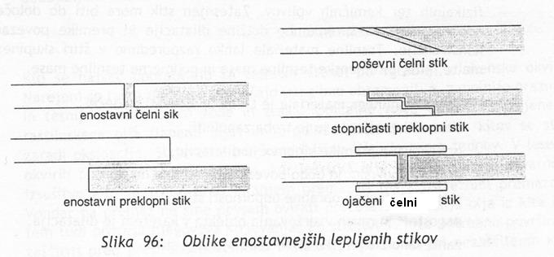
  - Kakšna je vloga in kakšne so zahtevane lastnosti tesnilnih materialov?

Tesnilni materiali se uporabljajo za zapolnitev tesnilnih dilatacij v zgradbah in ostalih konstrukcijah. Tesnilni material mora biti trajen ter odporen na delovanje vode, plinov, tmperaturnih sprememb, plesni, glivic in ostalih fizikalnih ter kemičnih vplivov. Zatesnjen stik mora biti do določene mere odporen tudi na spremembo dolžine dilatacije in premike povzanih delov konstrukcije.

  - Kaj je treba upoštevati pri izbiri tesnilnega materiala?

Pri izbiri tesnilnega materiala je treba upoštevati sledeče:
Širino dilatacije, ki jo je treba zapolniti
Pričakovane premike v območju dilatacije
Lastnosti površin, ki bodo povezane s tesnilno maso
Stopnjo potrebne obrabne odpornosti stika
Pogostost in raven vzdrževanja objekta v katerem je dilatacija
Zahtevano življensko dobo zapolnjenega stika
Postopke za izvedbo tesnenja, ki os na voljo
Temperaturno območje, kateremu bo izpostavljena dilatacija

  - Pojasnite razliko med uporabo mineralnih malt in kitov pri tesnenju stikov in razliko med lastnostmi tako zatesnjenih stikov.

Mineralne malte so krhke in se zato lahko uporabljajo le v primerih, ko se zatesnjeni stiki na spreminjajo s časom. Tipičen primer njihove uporabe je fugiranje opečnih in kamnitih zidov.
Kiti se največ uporabljejo za tesnitev stekl pri vgradnji v okenske okvire. Narejeni so tako, da lahko prenašajo upogibne obremenitve, zapolnijo praznine in tesnijo pred vdorom vode in zraka. Strjevanje poteka približno štiri do osem tednov. V lesenih okvirjih poteka strjevanje hitreje, ker les srka olje iz kita. Zaradi nevarnosti izsušive kita je treba pred kitanjem premazati les z ustreznim premazom. Po strditvi je kite potrebno površinsko zaščititi pred pretirano površinsko oksidacijo. Ta lahko pri nezasičenih kitih povzroči močne razpoke in propadanje kita.

  - Kaj so to mastiks tesnilne mase in za katere namene se uporabljajo?

Mastiks tesnilne mase sodijo med trajno plaastične duktilne materiale, pri katerih se strdi le tanka površinska plast. Primerne so za tesnitev stikov, pri katerih se spreminja širina in v območju katerih nastopajo premiki. V nizkogradnjah se pogosto uporabljajo bitumenski mastiksi. Večinoma se uporabljajo za tesnitev vodoravnih stikov. Segreti mastiksi se vlivajo v fuge. So razmeroma poceni in so zato uporabni za zapolnjevanje dolgih dilatacij. Mastiksi so lahko prpravljeni tudi iz mešanic rastlinskih olj in smol z dodatkom polnil in vlaken. So razmeroma poceni in se uporabljajo za tesnitev v objektih visokogradnje. Na trgu se dobijo tudi v obliki impregniranih trkov, ki se uporabljejo pri izvedbi kritin.

  - Pojasnite prednosti in pomankljivosti polimernih tesnilnih mas.

Sodobne polimerne tesnilne mase so sestavljene iz polisulfidov, silikonov, poliuretanov, butila, poliizubutena, akrilnih gum in polikloroprena. Njihova prednost je večja odpornost na zunanje vplive in na deformacije ter premike v območju stikov. Polisulfidi in silikoni so zelo odporni tako n nizke temperature okolje kot na ostale vplive okolja. Uretani so odporni na nizke temperature, akrili, butil in kloropreni so pa odporni na različne vplive okolja.

  - Kaj je treba upoštevati pri načrtovanju in izvedbi tesnenja stikov?

Pri izvedbi stikov j treba upoštevati osnovne lastnosti tesnilnih mas in določene zakonitosti povezane z njihovim obnašanjem med delovanjem dilatacij. Osnovna zahteva je, da prostornina tesnilnega materiala ostane enaka ves čas delovanja dilatacije. Pri uporabi tesnilnih mas je treba predvideti velikost spremembe širine dilatacije, ki jo tesnilo zapira. Z izbiro širine dilatacijske fuge se prilagoimo velikosti pričakovanih raztezkov ali skrčkov v območju dilatacije. Robove dilatacije je teba primerno obdelati in s tem preprečiti krušenje ostrih robov. Pod tesnilno maso se položi tudi tesnilni trak.

  - Katere vrste polimernih premazov poznate in katere so njihove osnovne naloge?

Med seboj se razlikujejo po vrsti transportnega sredstva.
Barve so mešanica veziva in pigmenta, ki se strdi s procesom zamreženja polimernih verig.
Emajli so mešanica barve in firneža. Strjujejo se z zamreženjem polimerov, pri tem pa ima kisik iz atmosfere vlogo agensa.
Laki vsebujejo vezivo, ki je raztopljno v raztopilu. Strjujejo se med izhlapevanjem raztopila in s tem ustvarjajo termoplastni film.
Firneži ne vsebujejo pigmenta. Po strjevanju tvorijo termoplastni film.
Njihove osnovne naloge so:
Zaščita materiala pred korozijo, vremenskimi in ostalimi vplivi
Povečannje vidnosti z odbojem svetlobe ali luminiscenco
Ustvarjanje termoplastne, električne ali akustične izolacije
Izboljšanje izgleda površine materiala
Povčanje tržne zanimiosti izdelka
Zvišanje varnosti zaradi povečanja vidljivosti in opozarjanja uporabnikov
Kamuflažni učinki
Identificiranje oseb in predmetov (barvno kodiranje)

  - Kaj sestavlja polimerne premaze in kakšna je vloga posamezne sestojine?

Organske premaze običajno sestavljajo transportno sredstvo, pigmenti in sušilci ter ostali dodatki, ki omogočajo uporabo premazov za različne namene. Pigmenti so drobnozrnati, ki običajno dajejo premazu barvitost. Ti lahko vplivajo tudi na druge lastnosti premaza podobno kot dodano sredstvo pri kompozitnih materialih. Transportno sredstvo je tekoča komponenta premaza, ki vsebuje vezivo. Vezivo je običajno tekoči polimer, ki prekriva površino ter zadržuje pigment in ostale dodatke med nanašanjem premaza. Na premazani površini ustvarja tenak film, ki je po sušenju čvrsti nosilec pigmenta. Transportno sredstvo vsebuje tudi razredčila, ki omogočajo lažji nanos premaza na neko površino. Vezivo zagotavlja dobro povezanost premaza s površino in zagotavlja trdnost samega premaza v svežem strjenem stanju.

  - Naštejte vrste dodatkov in njihov vpliv na lastnosti polimernih premazov.

Dodatki vplivajo na kemične in fizikalne lastnosti premazov. Glavne skupine dodatkov so:
Dodatki, ki preprečujejo strjevanje površine premaza v času skladiščenja, ustvarjajo tekočo zaščitno plast na odprti površini in jo s tem varujejo pred vplivi okolja.
Biocidi in fungicidi ovirajo razvoj mikroorganizmov v premazu. Biocidi preprečujejo rast mikroorganizmov v mokrem okolju, fungicidi pa v suhem okolju.
Katalizatorji pomagajo pri zamreženju polimerov v premazu, s tem da znižujjo potrebo po energiji za ta proces.
Agensi za zlitje se dodajajo premazom, pri katerih je voda transportno stredstvo. Omogočajo boljše medsebojno povezovanje sestavin premaza po izhlapevanju vode.
Dodatki proti penjenju preprečujejo nastajane pene na površini premaza zaradi povečanja njegove površinske napetosti. Vplivajo na izgled in trajnost premaza.
Trdilci so običajo minati dodatki, ki se dobijo z nadomeščanjem vodikovih atomov v nekaterih organskih snoveh z atomi svinca, mngana, kobalta, železa, cinka in kalcija. Te snovi delujejo kot katalizatorji polimerizacije in/ali oksidacije.
Zaviralci strjevanja uravnavajo viskoznost prmaza in povčujejo sijajnost njegove površine.
Regulatorji tekočega stanja omogočajo kontrolo viskoznosti premaza.
Dodatki, ki varujejo premaz pri zmrzovanju in tajanju, se običajno dodajajo premazom, pri katerih je transportno sredstvo voda. Ti dodatki znižujejo zrzišče vode in s tem omogočajo delo tudi pri nižjih temperaturah okolja.
Pigmenti se dodajajo zradi doseganja želene barvitosti in drugih vizualnih učinkov.
Plastifikatorji povečujejo podajnost oz. plastičnost premazov.
Premazi, katerim so dodani stabilizatorji, postanejo bolj odporni na toploto, kemične vplive in ultravijolično sevanje.
Redčila se uporabljajo za zniževanje viskoznosti in povečanje sposobnosti enakomernega razlivanja premaza po površini.

  - Opišite vrste in lastnosti premazov na osnovi vode.

Pri the voda služi kot transportno sredstvo in kot redčilo. Ti premazi običajno nimajo močnega vonja, niso vnetljivi, hitro se sušijo, enostavno jih je odstraniti in se uporabljajo predvsem v notranjih prostorih. So občutljivi na zmrzovanje in povišane temperature. Uporabljajo se predvsem dve vrsti premazov na osnovi vode: oljne emulzije in lateksne emulzije. Oljne emulzije so suspenzije vode in veziva sestavljenega iz olj in smol. Lateksne emulzije so disperzije, pri katerih so v vodi razpršene smole v obliki drobnih kroglic. Po izhlapevanju vode se kroglice smole povežejo in tvorijo čvrst film.

  - Opišite lastnosti firnežev in pojasnite razliko med firneži in šelakom.

Firneži so podobni baram, le da ne vsebujejo pigmenta. Vlogo veziva imajo umetne in naravne smole. Smole se raztopijo v sušilnih naravnih oljih rastlinskega in živalskega izvora, ki so bila delno oksidirana ali polimerizirana pri visokih temperaturah. Mešanici se dodatno razreči z raztopili. Firnež je torej premaz, narejen na osnovi olj. Premaz se strdi, ko olja oksidirajo v stiku z zrakom in ko raztopila izhlapijo.
Firneže pogosto zamenjujejo s šelaki. Šelaki so dragocene naravne smole, ki jih izločajo žuželke. Smole se razredčijo z alkoholom.Šelakov premaz se lahko tudi odstrani z alkoholom.

  - Kaj so to emajli in kaj laki?

Emajli so mešanica firnežev in pigmenta. Obstaja več vrst emajlov, katerih ime se nanaša na vrsto umetne smole, iz katere so narejeni. Akrilni emajli imajo zelo obstojno barvo celo pri povišanih temperaturah. Epoksidni emajliobičajno strjujejo v pečeh na povišanih temperaturah ter so prožni ter odporni na kemične vplive. Fenolni emajli so sicer krhki, toda odporni na olja, vodo, kemikalije. Silikonski emajli so odporni na povišane temperature. Uretanski emajli so posebej odporni na obrabo, vinilni emajli pa na vlago.
Laki so na splošno raztopine celuloznih smol v hlapljivih raztopinah. Laki os sestavljeni iz polimerov visoke molekulske mase, ki po izhlapevanju raztopila tvori trden premaz.

  - Opišite lastnosti osnovnih vrst barv glede na vrste smol, ki se uporabljajo kot vezivno v transportnem sredstvu.

Barve so narejene na osnovi različnih naravnih in umetnih smol. Z mešanjem različnih vrst smol se dosegajo dobre sprijemne lastnosti barv ter njihova prožnost in vodoodpornost. Splošno uporabljene aerosolne barve so narejene iz mešanic alkidov in sušilnih olj. Alkidne barve z višjim odstotkom olj se uporabljajo za površine, ki so izpostavljene vlagi, tiste z manjšo količino olj pa za manj izpostavljene površine. So občutljive na delovanje ultravijoličnih žarkov.
Akrilne barve so bolj odporne na zunanje vplive in zato lahko dalj časa ohranijo svežino površine. Te barve imajo dobre prekrivne lastnosti in prekriti površini nudijo dobro zaščito ob razmeroma nizki ceni.
Bitumenske barveso narejene iz lesnegakatrana, ki je raztopljen v mineralnih špiritih. So praktično neporozne in zato nepropustne za vlago in pline. Imajo pa to slabo lastnost, da se pod vplivom sončne toplote krčijo ter razpokajo.
Epoksidne barve se dobro prilegajo na površino in so odporna na mnoga raztopila inn čistilna sredstva. Odlikujejo jih prožnost, odpornost na obrabo, odpornost na povišano temperaturo okolja in temperaturo premazane površine.
Celuloznonitratne barve se hitro sušijo.
Fenolne barve so zelo trajne ter odporne na kemikalije in temperaturo. Imajo veliko kemično odpornost.
Uretanske barve in emajli sodijo med najbolj kakovostne premaze. Izredno dobro se sprimejo s površino in jo ščitijo pred obrabo, vlago in kemikalijami. So pa občutljive na ultravijoletno svetlobo, ki jo razkraja.

  - Naštejte vrste anorganskih prevlek in opišite, kako se izvajajo.

Z anodno oksidacijo se material na ščiteni površini pretvori v oksid z oddajanjem elektronov. Kovinski izdelki se potapljajo v elektrolitsko kopel. Posode z elektrolitom, v katere se potapljajo kovinski predmeti, imajo svinčeno zaščitno prevleko. Ta deluje kot katoda. Elektrolit postane anoda.
Kromiranje je proces nanašanje tankih zaščitnih prevlek iz kroma. Izdelki se segrevajo v zaprtih komorah, v katerih se nahaja krom in vodik. Kovinski predmet absorbira okoli 30% kroma do globine 0,01 – 0,13 mm pod površino.
Silikoniziranje j postopek, ki je v osnovi podoben kromiranju, le da se v komori namesto kroma in vodika nahajata silicijev karbid inklor.
Oksidne prevleke ščitijo kovino pred korozijo. Nastanejo pri izpostavljanju kovine oksidirajočim plinom ali kopelim pri povišani temperaturi.
Fosfatne prevleke nastanejo s potapljanjem ali škropljenjem kovinskega izdelka z žveplovim ali manganovim oksidom.

  - Pojasnite razliko med katodno in anodno zaščito kovin.

Z anodno oksidacijo se material na ščiteni površini pretvori v oksid z oddajanjem elektronov. Kovinski izdelki se potapljajo v elektrolitsko kopel. Posode z elektrolitom, v katere se potapljajo kovinski predmeti, imajo svinčeno zaščitno prevleko. Ta deluje kot katoda. Elektrolit postane anoda. Z anodnim procesom se običajno ščitijo izdelki iz aluminijevih zlitiv, magnezijevih zlitin, cinka in jekla.
Katodna zaščita površin kovinskih predmetov se dosega s potapljanjem predmeta v elektrolit, ki vsebuje snov za površinsko zaščito predmeta. Pri tem predmet postane katoda, kopel ali druga elektroda pa služi kot anoda. Ko steče tok, se material iz anode nalaga na katodi.

  - Kakšna je razlika v zaščiti, če je izvedena s hladnim ali vročim potapljanjem.

Hladno potapljanje je proces, pri katerem zaščitni material na pvršini nekega kovinskega izdelka zamenja vrhnjo tanko plast osnovnega materiala. Ta proces je možen v primeru, ko je elektrokemični potencial osnovne kovine višji od potencijala zaščitene kovine.
Vroče potapljanje je proces, pri katerem se nek izdelek potopi v kopel iz zaščitnega materiala. Ko gre za kovine, mora potopljeni material imeti višje tališče od zaščitenega materiala. Jekleni in bakreni izdelki se lahko potapljajo v staljeni aluminij, svinec in kositer.

  - Kaj je to fluidni postopek nanašanja premazov in kaj so trde prevleke.

Pri fluidnem postopku se segreti predmeti potapljajo v posodo, v kateri je zaščitna snov. Običajno je to termoplast. Polimerni material je v obliki granul različnih barv. V posodo se vpihava zrak pod pritiskom tako, da se polimer enakomerno razlije po segreti površini izdelka. Površine izdelkov so predhodno ustrezno obdelane s peskanjem zato, da se doseže boljša sprijemnost s polimerno prevleko.
Izdelava trdnih prevlek je postopek, s katerim se na del nekega kovinskega izdelka navari zaščita iz trše kovine. Dodani material je ponavadi visoko legirano jeklo ali zlitina, ki vsebuje kobalt in nikelj.
  - Kako se izvaja zaščita s pršenjem in kako z vakumskim postopkom.

Pršenje kovin je postopek nanašanja drobnih kovinskih delcev s pomočjo stisnjenega zraka. Drobci kovine se na površini, na katero se nanašajo, sploščijo in nalagajo v obliki drobnih lusk. Kovinski predmeti se lahko po pršenju toplotno obdelajo tako, da se kovinske luske stalijo in povežejo v gosto zaščitno plast.
Vakuumsko prekrivanje je proces, pri katerem se na površini nekega izdelka v vakuumu nanaša tanka plast uparjene kovine. V vakuumu imajo kovinske pare visok parni pritisk in nizko vrelišče. S tem postopkom se tudi nanašajo kovinske prevleke na izdelke iz polimerov.

